ANALISIS DE TELEMETRIA KUKA
ESTUDIO COMPARATIVO KRL / MOVEIT2

Informe de procesamiento multiple

Fecha de generacion: 24/08/2026 08:51
Cantidad de archivos procesados: 10
Herramienta: analisis_comparativo_gui.py v1.0

ARCHIVOS ANALIZADOS
1. moveit1.csv
2. moveit2.csv
3. moveit3.csv
4. moveit4.csv
5. moveit5.csv
6. moveit6.csv
7. moveit7.csv
8. moveit8.csv
9. moveit9.csv
10. moveit10.csv

1. RESUMEN GENERAL

1.1 Tabla general de ensayos
Ensayo | Archivo | Muestras | Frecuencia [Hz] | Periodo medio [ms] | Periodo std [ms] | Inicio mov. [s] | Fin mov. [s] | Duracion mov. [s] | Movimiento
1 | moveit1.csv | 1409 | 7.148 | 139.90 | 35.34 | 7.064 | 189.644 | 182.580 | Si
2 | moveit2.csv | 1365 | 7.147 | 139.91 | 35.34 | 5.146 | 185.491 | 180.345 | Si
3 | moveit3.csv | 1398 | 7.158 | 139.70 | 35.41 | 5.077 | 186.391 | 181.315 | Si
4 | moveit4.csv | 1392 | 7.153 | 139.81 | 35.25 | 5.674 | 186.101 | 180.427 | Si
5 | moveit5.csv | 1381 | 7.149 | 139.89 | 35.49 | 5.780 | 187.718 | 181.939 | Si
6 | moveit6.csv | 1389 | 7.148 | 139.90 | 35.28 | 5.969 | 186.970 | 181.001 | Si
7 | moveit7.csv | 1374 | 7.141 | 140.04 | 35.54 | 2.524 | 184.716 | 182.192 | Si
8 | moveit8.csv | 1390 | 7.171 | 139.45 | 35.08 | 5.784 | 187.978 | 182.194 | Si
9 | moveit9.csv | 1415 | 7.180 | 139.28 | 35.21 | 6.444 | 188.607 | 182.163 | Si
10 | moveit10.csv | 1357 | 7.154 | 139.79 | 35.16 | 5.367 | 187.270 | 181.903 | Si

1.2 Estadisticos generales del grupo
Parametro | Valor | Unidad
Cantidad de ensayos procesados | 10 | -
Ensayos con movimiento detectado | 10 | -
Ensayos sin movimiento detectado | 0 | -
Muestras totales analizadas | 13870 | -
Frecuencia promedio | 7.155 | Hz
Frecuencia minima | 7.141 | Hz
Frecuencia maxima | 7.180 | Hz
Desviacion estandar de la frecuencia | 0.011 | Hz
Duracion total registrada promedio | 193.715 | s
Duracion total registrada minima | 189.556 | s
Duracion total registrada maxima | 196.984 | s
Duracion de movimiento promedio * | 181.606 | s
Duracion de movimiento minima * | 180.345 | s
Duracion de movimiento maxima * | 182.580 | s
Desviacion estandar de la duracion de movimiento * | 0.747 | s
* Calculado unicamente sobre los 10 ensayo(s) en los que se detecto movimiento, para no sesgar la media con los ensayos estaticos (duracion 0.000 s).

1.3 Estadisticos articulares entre ensayos
Cada valor resume, entre los 10 ensayos procesados, la metrica obtenida individualmente en cada CSV (el valor concreto de cada ensayo aparece en la tabla de su propia seccion).
Velocidad maxima absoluta [rad/s]
Eje | Media | Desv. est. | Minimo | Maximo | N ensayos
A1 | 0.13973 | 0.00307 | 0.13474 | 0.14530 | 10
A2 | 0.10198 | 0.00260 | 0.09607 | 0.10636 | 10
A3 | 0.07903 | 0.00336 | 0.07225 | 0.08383 | 10
A4 | 0.00496 | 0.00133 | 0.00116 | 0.00608 | 10
A5 | 0.16436 | 0.00308 | 0.15862 | 0.16946 | 10
A6 | 0.12902 | 0.00479 | 0.11927 | 0.13838 | 10

Velocidad RMS [rad/s]
Eje | Media | Desv. est. | Minimo | Maximo | N ensayos
A1 | 0.02795 | 0.00024 | 0.02747 | 0.02832 | 10
A2 | 0.02142 | 0.00010 | 0.02126 | 0.02156 | 10
A3 | 0.01281 | 0.00014 | 0.01264 | 0.01303 | 10
A4 | 0.00032 | 0.00003 | 0.00028 | 0.00038 | 10
A5 | 0.04505 | 0.00021 | 0.04476 | 0.04537 | 10
A6 | 0.01770 | 0.00024 | 0.01739 | 0.01817 | 10

Aceleracion maxima absoluta [rad/s2]
Eje | Media | Desv. est. | Minimo | Maximo | N ensayos
A1 | 0.39550 | 0.01605 | 0.37050 | 0.42393 | 10
A2 | 0.26025 | 0.01056 | 0.24881 | 0.28728 | 10
A3 | 0.21925 | 0.01485 | 0.19737 | 0.24767 | 10
A4 | 0.01693 | 0.00172 | 0.01394 | 0.01928 | 10
A5 | 0.42809 | 0.00857 | 0.41805 | 0.44619 | 10
A6 | 0.35490 | 0.02426 | 0.32689 | 0.40253 | 10

Aceleracion RMS [rad/s2]
Eje | Media | Desv. est. | Minimo | Maximo | N ensayos
A1 | 0.07618 | 0.00175 | 0.07174 | 0.07887 | 10
A2 | 0.05638 | 0.00084 | 0.05503 | 0.05766 | 10
A3 | 0.03326 | 0.00092 | 0.03127 | 0.03440 | 10
A4 | 0.00093 | 0.00005 | 0.00083 | 0.00101 | 10
A5 | 0.11670 | 0.00247 | 0.11221 | 0.12079 | 10
A6 | 0.04865 | 0.00175 | 0.04528 | 0.05087 | 10

Jerk maximo absoluto [rad/s3]
Eje | Media | Desv. est. | Minimo | Maximo | N ensayos
A1 | 1.89685 | 0.11049 | 1.67199 | 2.05596 | 10
A2 | 1.22780 | 0.04401 | 1.14082 | 1.30657 | 10
A3 | 1.07509 | 0.09177 | 0.90065 | 1.25664 | 10
A4 | 0.06364 | 0.00474 | 0.05281 | 0.07022 | 10
A5 | 2.14603 | 0.08759 | 2.01658 | 2.30693 | 10
A6 | 1.72381 | 0.15187 | 1.47703 | 2.04309 | 10

Jerk RMS [rad/s3]
Eje | Media | Desv. est. | Minimo | Maximo | N ensayos
A1 | 0.33950 | 0.00923 | 0.31563 | 0.35124 | 10
A2 | 0.25004 | 0.00629 | 0.24016 | 0.25880 | 10
A3 | 0.14684 | 0.00516 | 0.13623 | 0.15401 | 10
A4 | 0.00393 | 0.00017 | 0.00368 | 0.00420 | 10
A5 | 0.52070 | 0.01489 | 0.49217 | 0.54941 | 10
A6 | 0.21624 | 0.00976 | 0.20027 | 0.23476 | 10

Delta q maximo [rad]
Eje | Media | Desv. est. | Minimo | Maximo | N ensayos
A1 | 0.033775 | 0.000344 | 0.033244 | 0.034213 | 10
A2 | 0.021483 | 0.000504 | 0.020785 | 0.022223 | 10
A3 | 0.018848 | 0.000847 | 0.017113 | 0.019976 | 10
A4 | 0.000825 | 0.000959 | 0.000199 | 0.002697 | 10
A5 | 0.037404 | 0.000329 | 0.037050 | 0.038114 | 10
A6 | 0.030701 | 0.001352 | 0.028062 | 0.032412 | 10

2. ENSAYO 1
Archivo: moveit1.csv
/home/eduardex/Documents/TG2/logs/moveit1.csv

2.1 Informacion de adquisicion
Parametro | Valor | Unidad
Nombre del archivo | moveit1.csv | -
Numero de muestras validas | 1409 | -
Filas del CSV original | 1409 | -
Duracion total registrada | 196.984 | s
Frecuencia efectiva | 7.148 | Hz
Periodo medio | 139.904 | ms
Periodo mediano | 115.907 | ms
Desviacion estandar del periodo | 35.336 | ms
Periodo minimo | 77.015 | ms
Periodo maximo | 208.225 | ms

2.2 Deteccion de movimiento y procesamiento
Parametro | Valor | Unidad
Movimiento detectado | Si | -
Inicio del movimiento | 7.064 | s
Fin del movimiento | 189.644 | s
Duracion del movimiento | 182.580 | s
Umbral de velocidad efectivo | 0.010000 | rad/s
Umbral de recorrido | 0.008730 | rad
Intervalo usado en las metricas | Intervalo de movimiento [7.064 s , 189.644 s] (1300 muestras) | -
Filtrado aplicado | Si | -
Metodo de filtrado | Savitzky-Golay (scipy.signal.savgol_filter, mode='interp') | -
Parametros del filtrado | window_length=7 muestras, polyorder=3 | -
Metodo de derivacion | numpy.gradient sobre tiempo real no uniforme | -

2.3 Metricas articulares
Eje | Vel. max. abs. [rad/s] | Vel. RMS [rad/s] | Acc. max. abs. [rad/s2] | Acc. RMS [rad/s2] | Jerk max. abs. [rad/s3] | Jerk RMS [rad/s3] | dq max. [rad]
A1 | 0.13775 | 0.02781 | 0.41321 | 0.07640 | 1.95872 | 0.33666 | 0.034038
A2 | 0.10252 | 0.02126 | 0.26096 | 0.05555 | 1.14082 | 0.24342 | 0.022223
A3 | 0.07225 | 0.01266 | 0.20819 | 0.03328 | 0.99136 | 0.14472 | 0.019408
A4 | 0.00608 | 0.00038 | 0.01394 | 0.00091 | 0.05281 | 0.00372 | 0.002697
A5 | 0.16563 | 0.04491 | 0.42868 | 0.11589 | 2.15858 | 0.51861 | 0.037050
A6 | 0.11927 | 0.01739 | 0.33090 | 0.04863 | 1.57773 | 0.21182 | 0.031939

2.4 Posicion articular (resumen numerico)
Eje | Inicial [deg] | Final [deg] | Minima [deg] | Maxima [deg] | Recorrido absoluto [deg]
A1 | 0.0051 | 0.0327 | -16.2541 | 14.7238 | 112.0537
A2 | -89.8639 | -89.7850 | -90.0162 | -55.1134 | 127.4737
A3 | 90.0606 | 90.0630 | 89.8487 | 113.0499 | 68.8863
A4 | 0.1512 | 0.1520 | -0.1734 | 0.1520 | 1.9100
A5 | -0.0186 | 0.1298 | -0.0186 | 90.2150 | 270.7953
A6 | -0.1724 | -0.1475 | -23.1799 | 10.6554 | 68.1993

2.5 Posicion articular
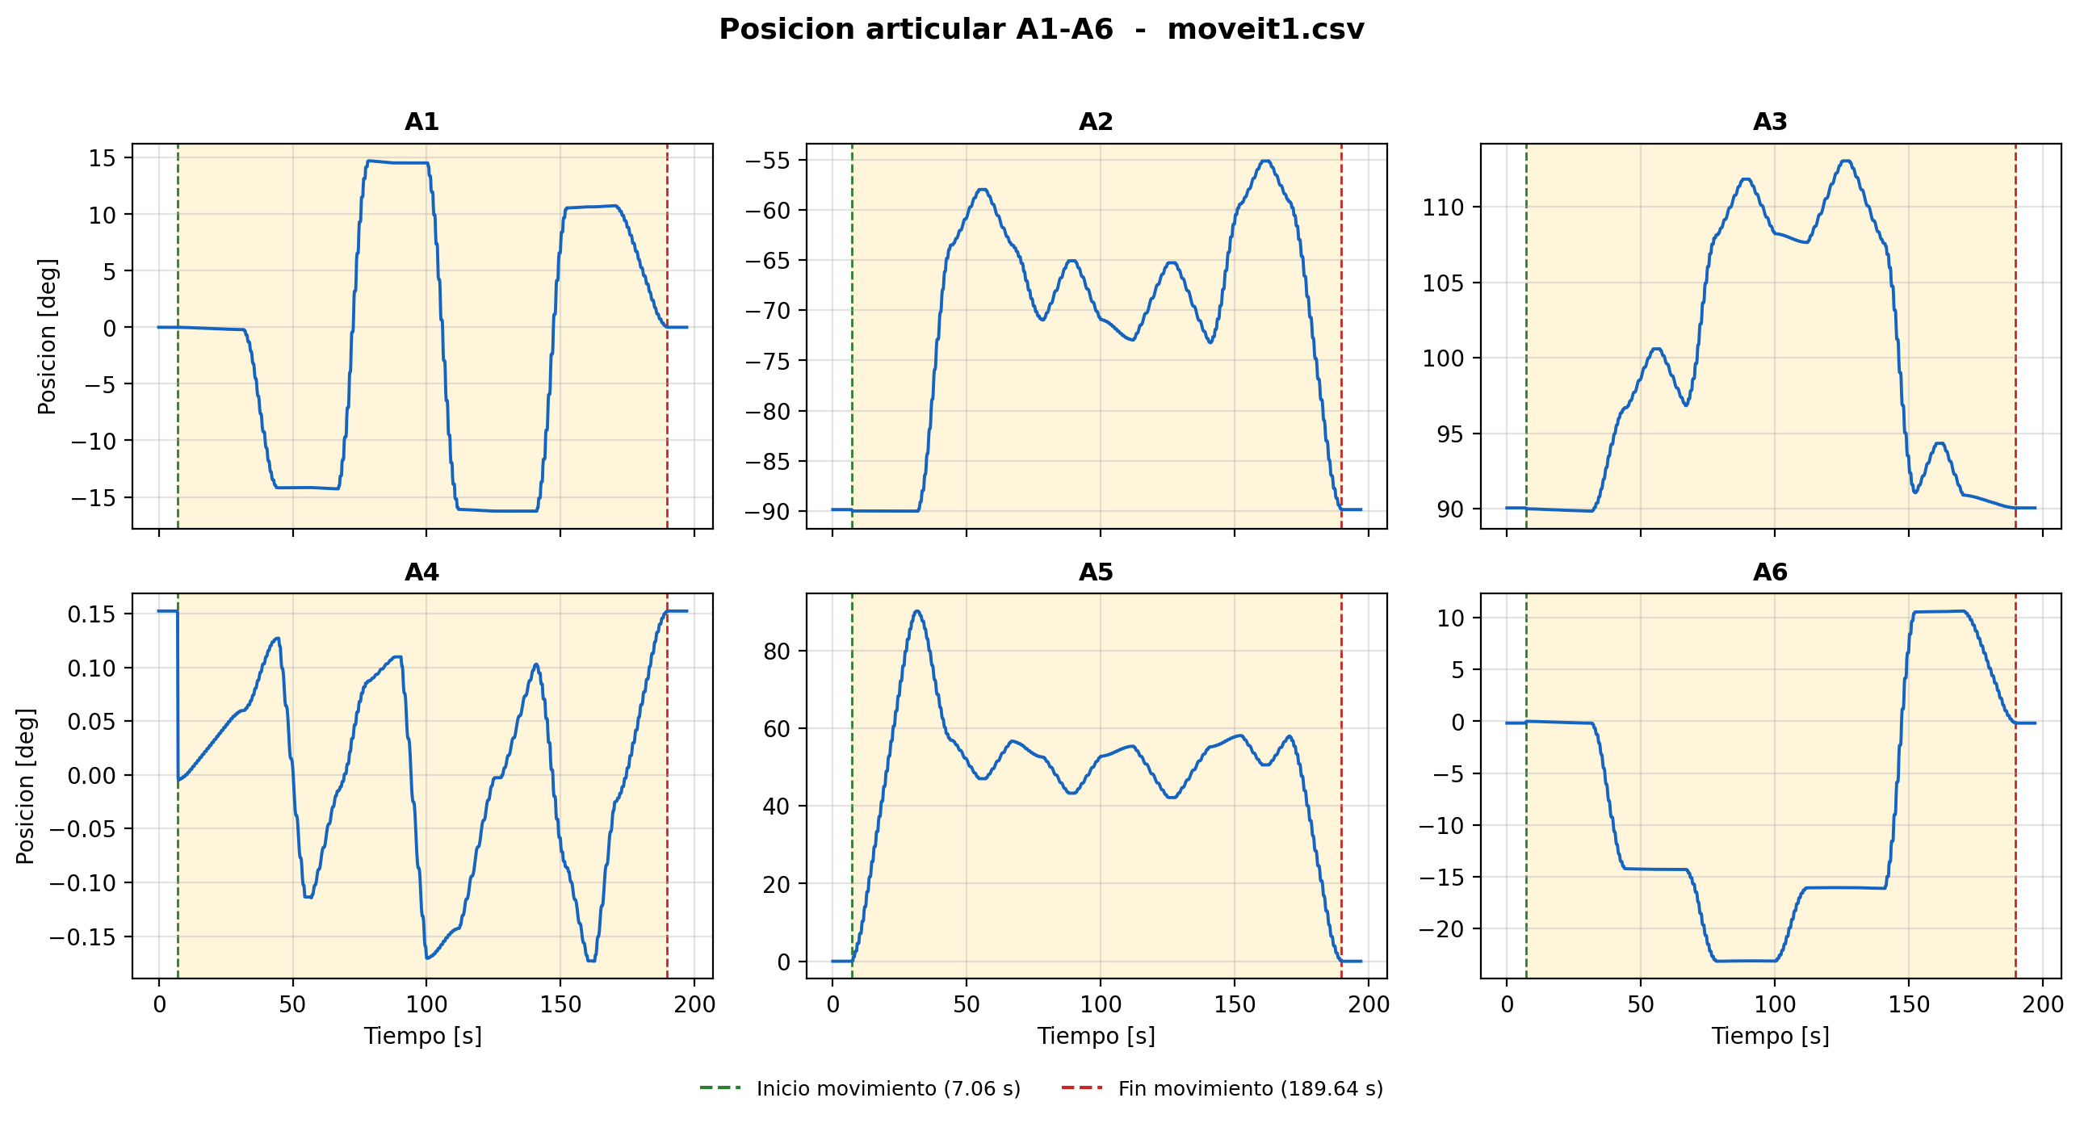
Figura 2.1. Posicion articular del ensayo 1 (moveit1.csv).

2.6 Velocidad articular
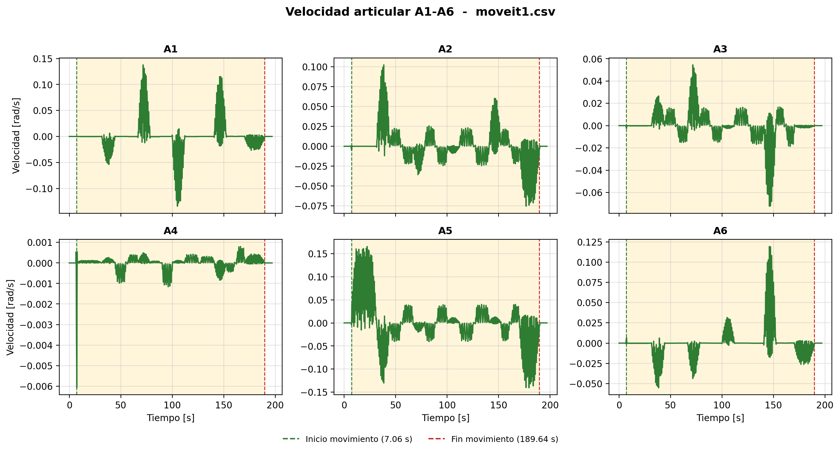
Figura 2.2. Velocidad articular del ensayo 1 (moveit1.csv).

2.7 Aceleracion articular
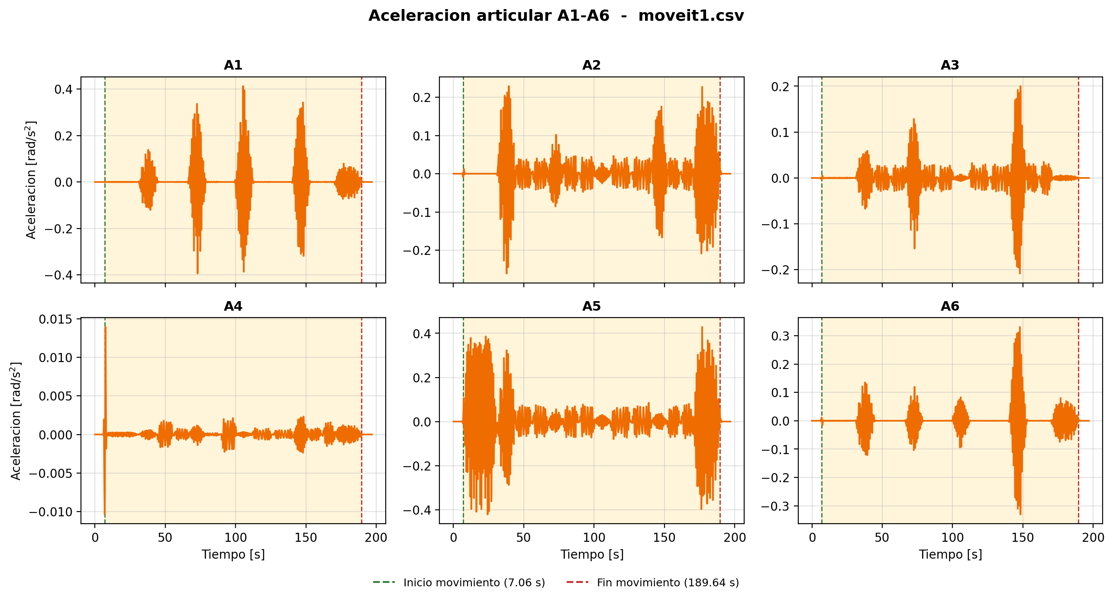
Figura 2.3. Aceleracion articular del ensayo 1 (moveit1.csv).

2.8 Jerk articular
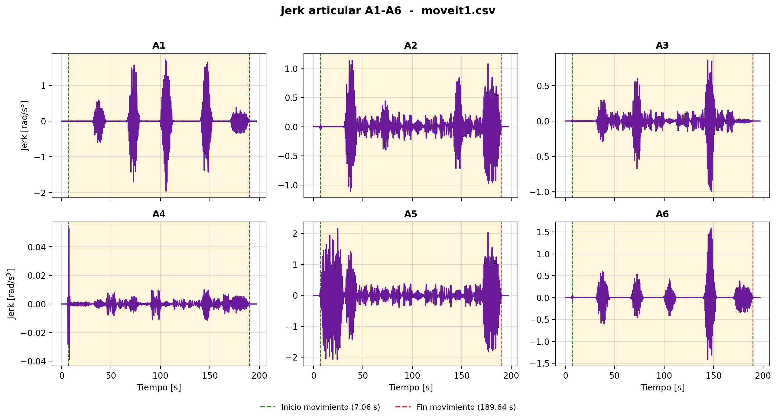
Figura 2.4. Jerk articular del ensayo 1 (moveit1.csv).

2.9 Continuidad articular
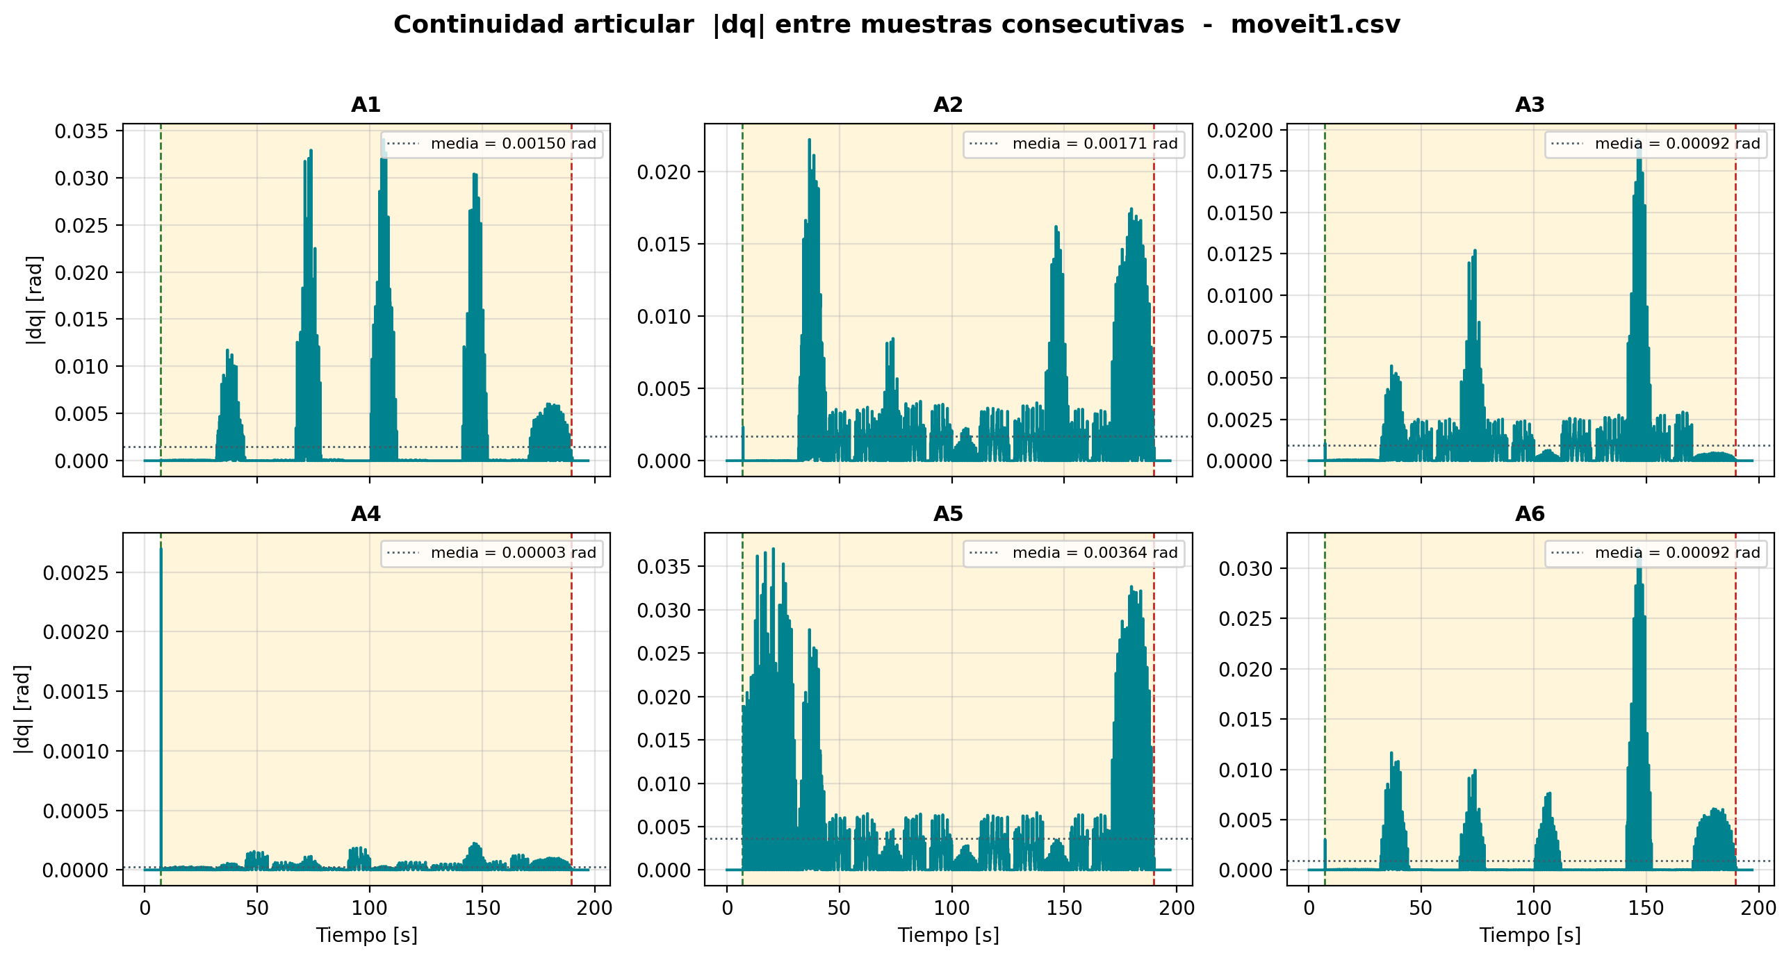
Figura 2.5. Continuidad articular del ensayo 1 (moveit1.csv).

2.10 Muestreo
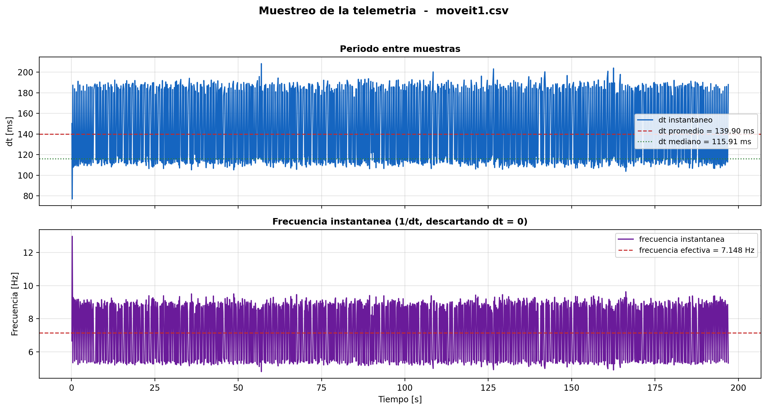
Figura 2.6. Comportamiento del periodo de muestreo del ensayo 1 (moveit1.csv).

2.11 Posicion cartesiana
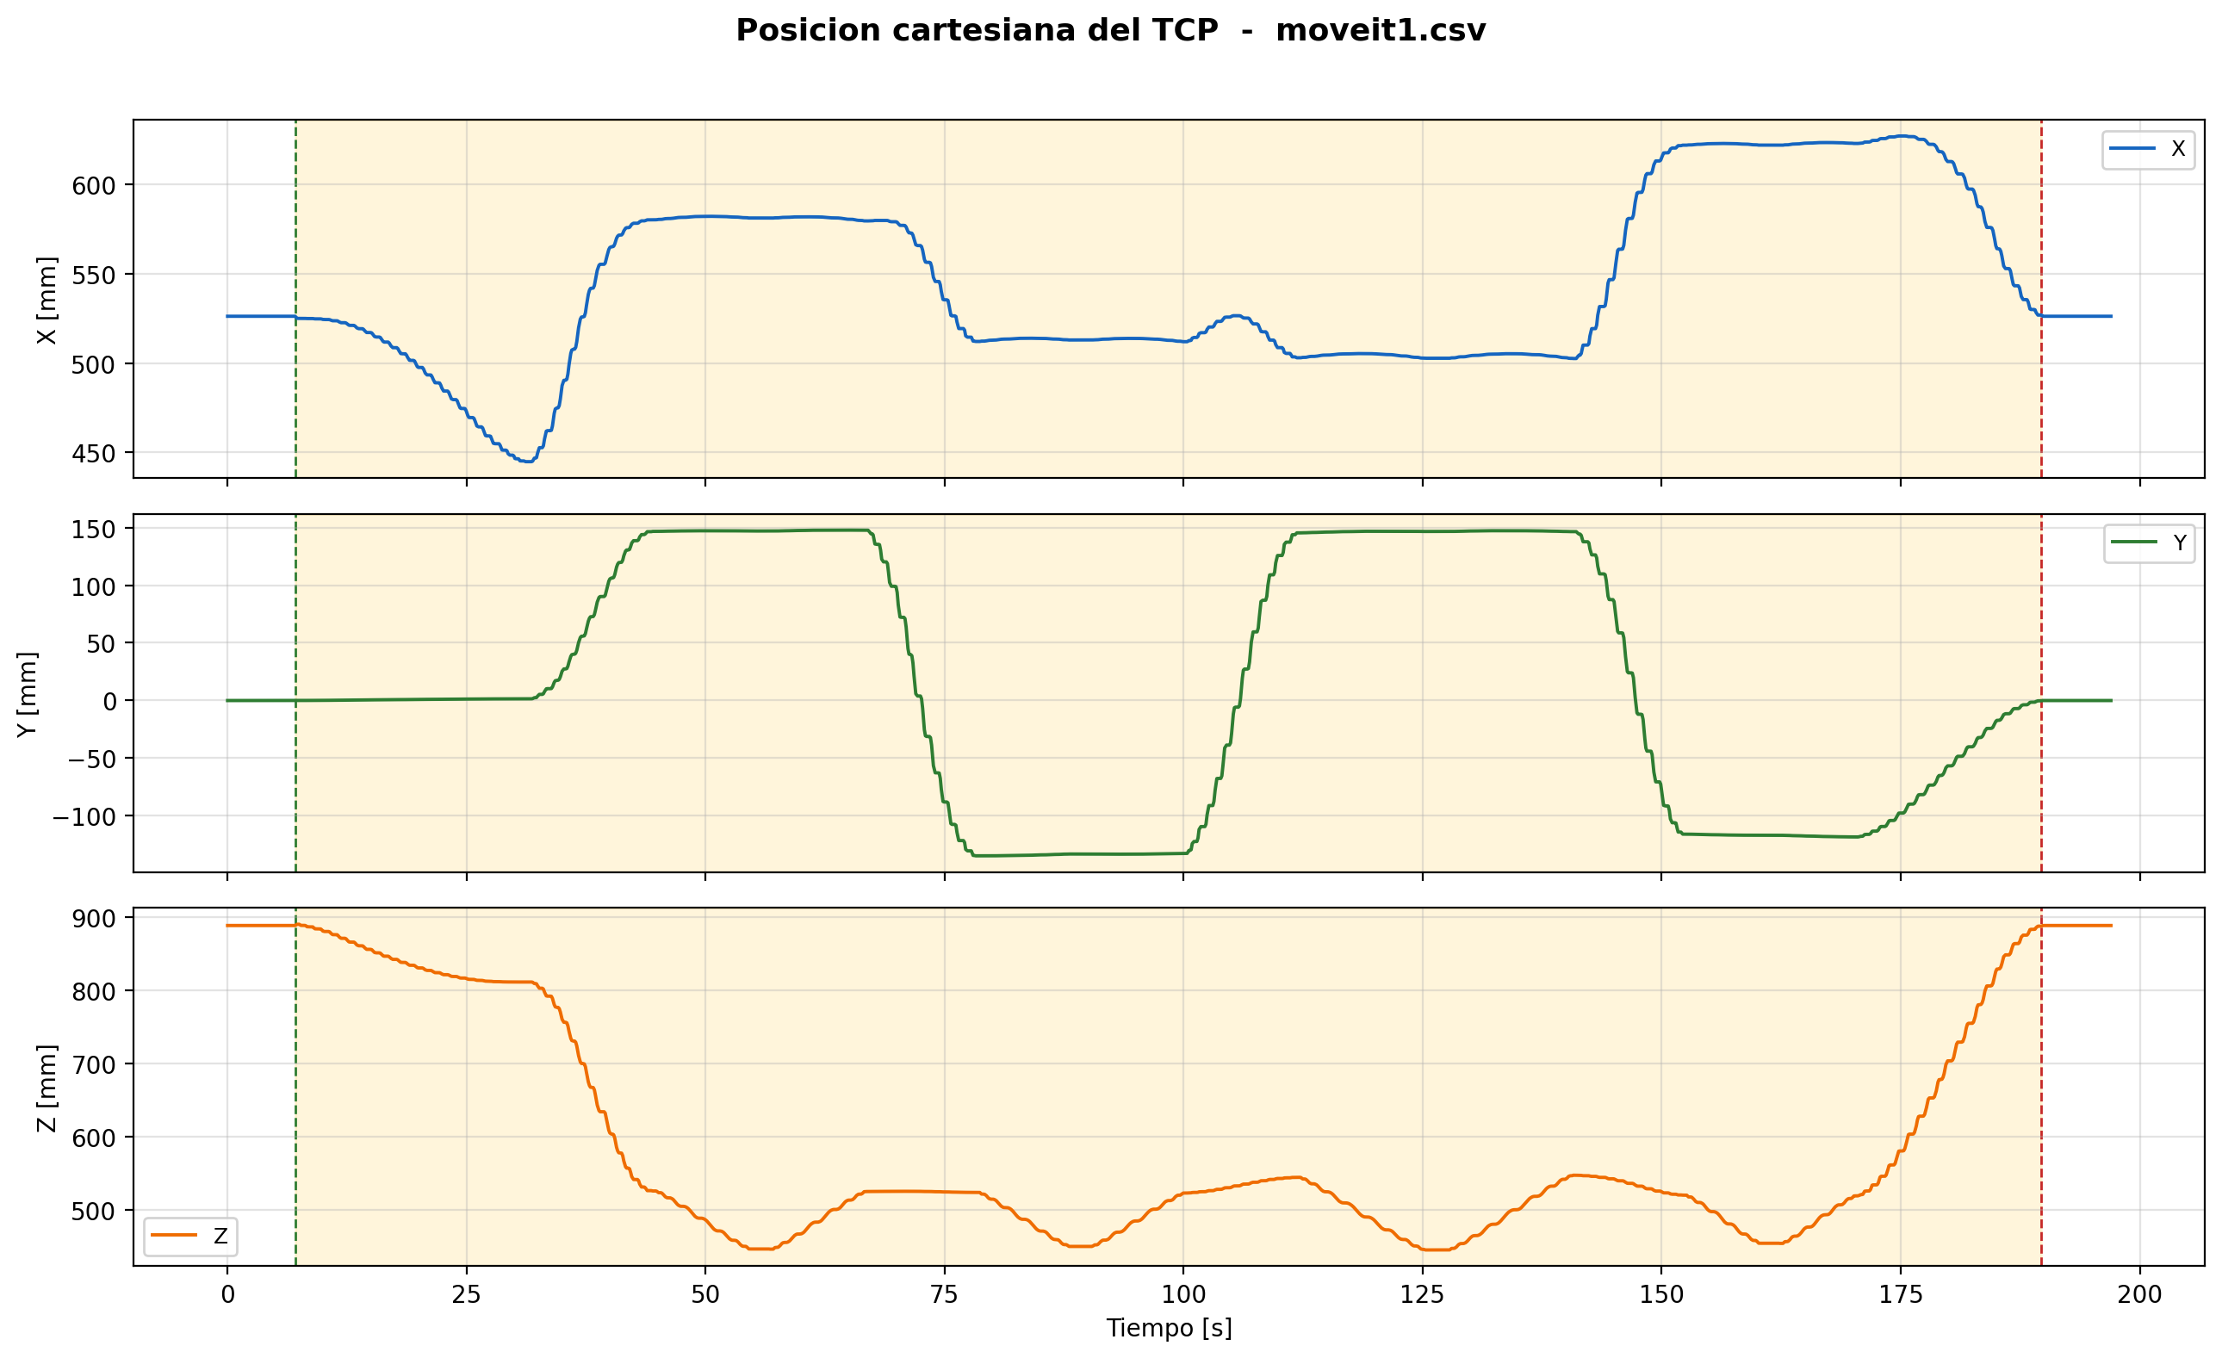
Figura 2.7. Posicion cartesiana del TCP del ensayo 1 (moveit1.csv).

2.12 Orientacion cartesiana
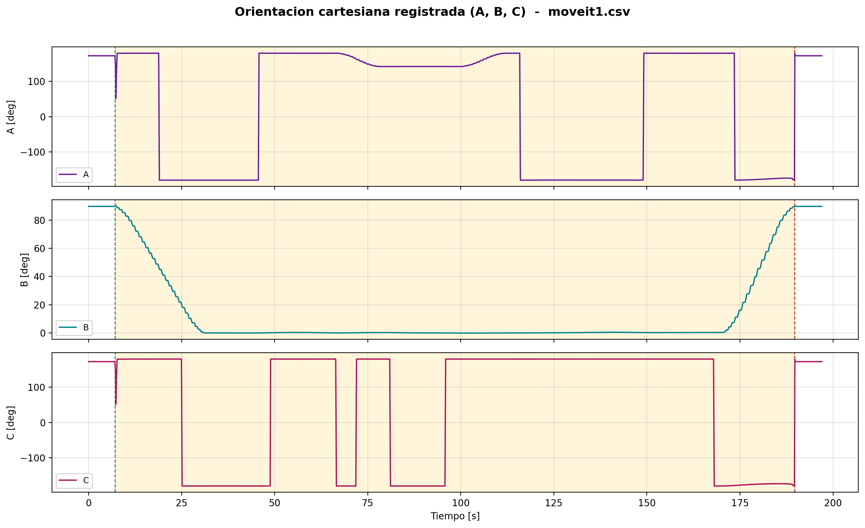
Figura 2.8. Orientacion cartesiana registrada del ensayo 1 (moveit1.csv).

3. ENSAYO 2
Archivo: moveit2.csv
/home/eduardex/Documents/TG2/logs/moveit2.csv

3.1 Informacion de adquisicion
Parametro | Valor | Unidad
Nombre del archivo | moveit2.csv | -
Numero de muestras validas | 1365 | -
Filas del CSV original | 1365 | -
Duracion total registrada | 190.839 | s
Frecuencia efectiva | 7.147 | Hz
Periodo medio | 139.912 | ms
Periodo mediano | 115.387 | ms
Desviacion estandar del periodo | 35.338 | ms
Periodo minimo | 103.191 | ms
Periodo maximo | 199.980 | ms

3.2 Deteccion de movimiento y procesamiento
Parametro | Valor | Unidad
Movimiento detectado | Si | -
Inicio del movimiento | 5.146 | s
Fin del movimiento | 185.491 | s
Duracion del movimiento | 180.345 | s
Umbral de velocidad efectivo | 0.010000 | rad/s
Umbral de recorrido | 0.008730 | rad
Intervalo usado en las metricas | Intervalo de movimiento [5.146 s , 185.491 s] (1285 muestras) | -
Filtrado aplicado | Si | -
Metodo de filtrado | Savitzky-Golay (scipy.signal.savgol_filter, mode='interp') | -
Parametros del filtrado | window_length=7 muestras, polyorder=3 | -
Metodo de derivacion | numpy.gradient sobre tiempo real no uniforme | -

3.3 Metricas articulares
Eje | Vel. max. abs. [rad/s] | Vel. RMS [rad/s] | Acc. max. abs. [rad/s2] | Acc. RMS [rad/s2] | Jerk max. abs. [rad/s3] | Jerk RMS [rad/s3] | dq max. [rad]
A1 | 0.13987 | 0.02820 | 0.38504 | 0.07723 | 1.93235 | 0.34084 | 0.033402
A2 | 0.10636 | 0.02139 | 0.25068 | 0.05503 | 1.24963 | 0.24016 | 0.020971
A3 | 0.07878 | 0.01302 | 0.22849 | 0.03422 | 1.06923 | 0.14839 | 0.019976
A4 | 0.00509 | 0.00032 | 0.01806 | 0.00094 | 0.06570 | 0.00402 | 0.000229
A5 | 0.16108 | 0.04488 | 0.41986 | 0.11221 | 2.01658 | 0.49217 | 0.037164
A6 | 0.12879 | 0.01793 | 0.35329 | 0.04975 | 1.65853 | 0.21572 | 0.032037

3.4 Posicion articular (resumen numerico)
Eje | Inicial [deg] | Final [deg] | Minima [deg] | Maxima [deg] | Recorrido absoluto [deg]
A1 | 0.0000 | 0.0327 | -16.2541 | 14.7238 | 112.0487
A2 | -90.0000 | -89.7850 | -90.0162 | -55.1134 | 127.3377
A3 | 90.0000 | 90.0630 | 89.8487 | 113.0499 | 68.8261
A4 | -0.0049 | 0.1520 | -0.1734 | 0.1520 | 1.7539
A5 | -0.0039 | 0.1298 | -0.0039 | 90.2150 | 270.7814
A6 | 0.0000 | -0.1475 | -23.1799 | 10.6554 | 68.0269

3.5 Posicion articular
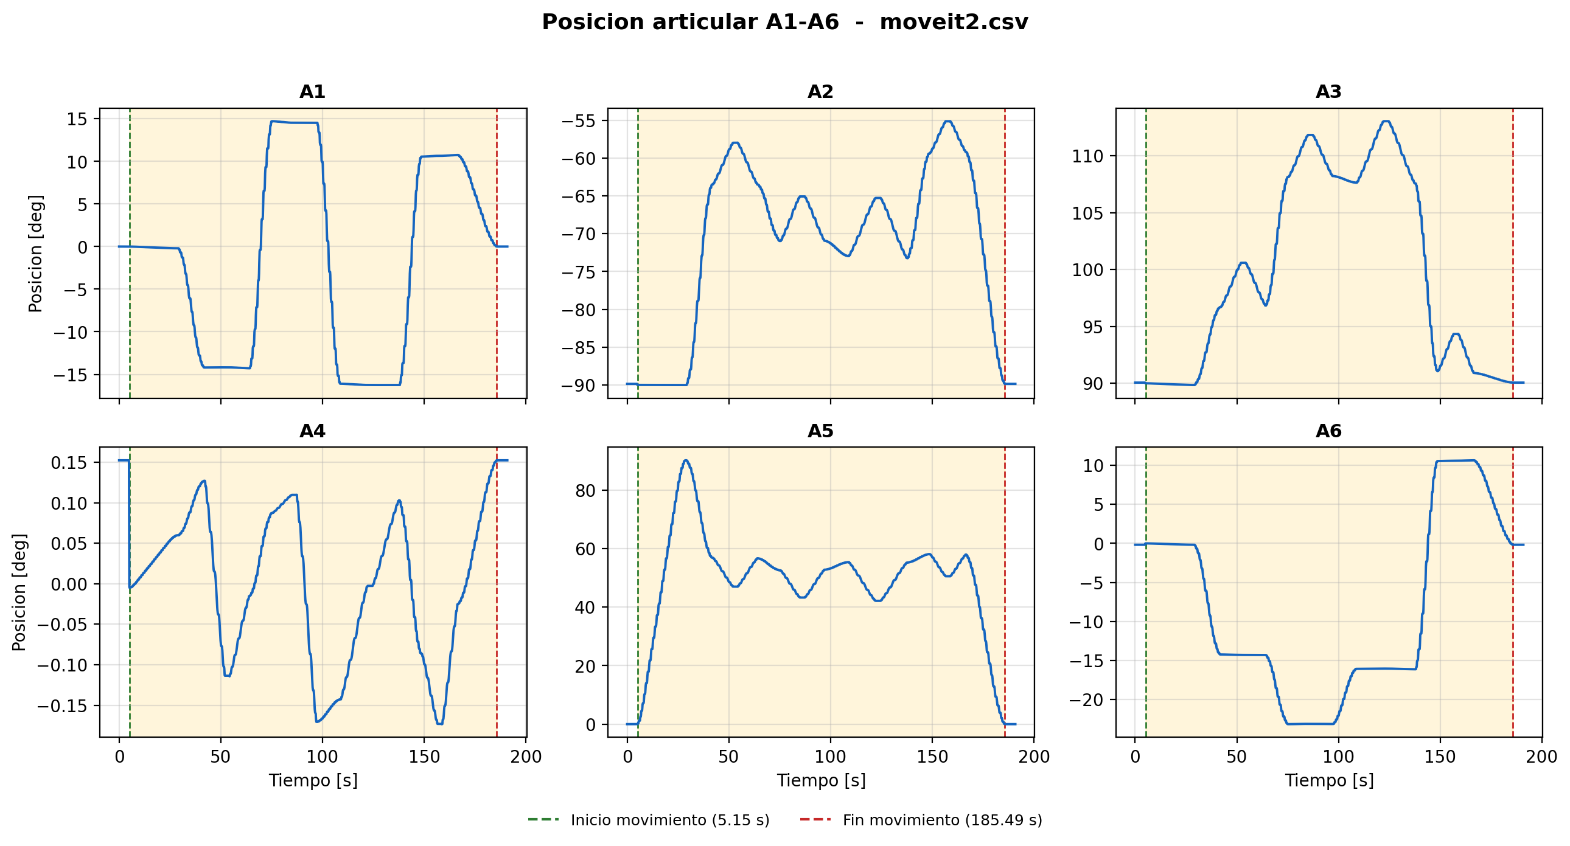
Figura 3.1. Posicion articular del ensayo 2 (moveit2.csv).

3.6 Velocidad articular
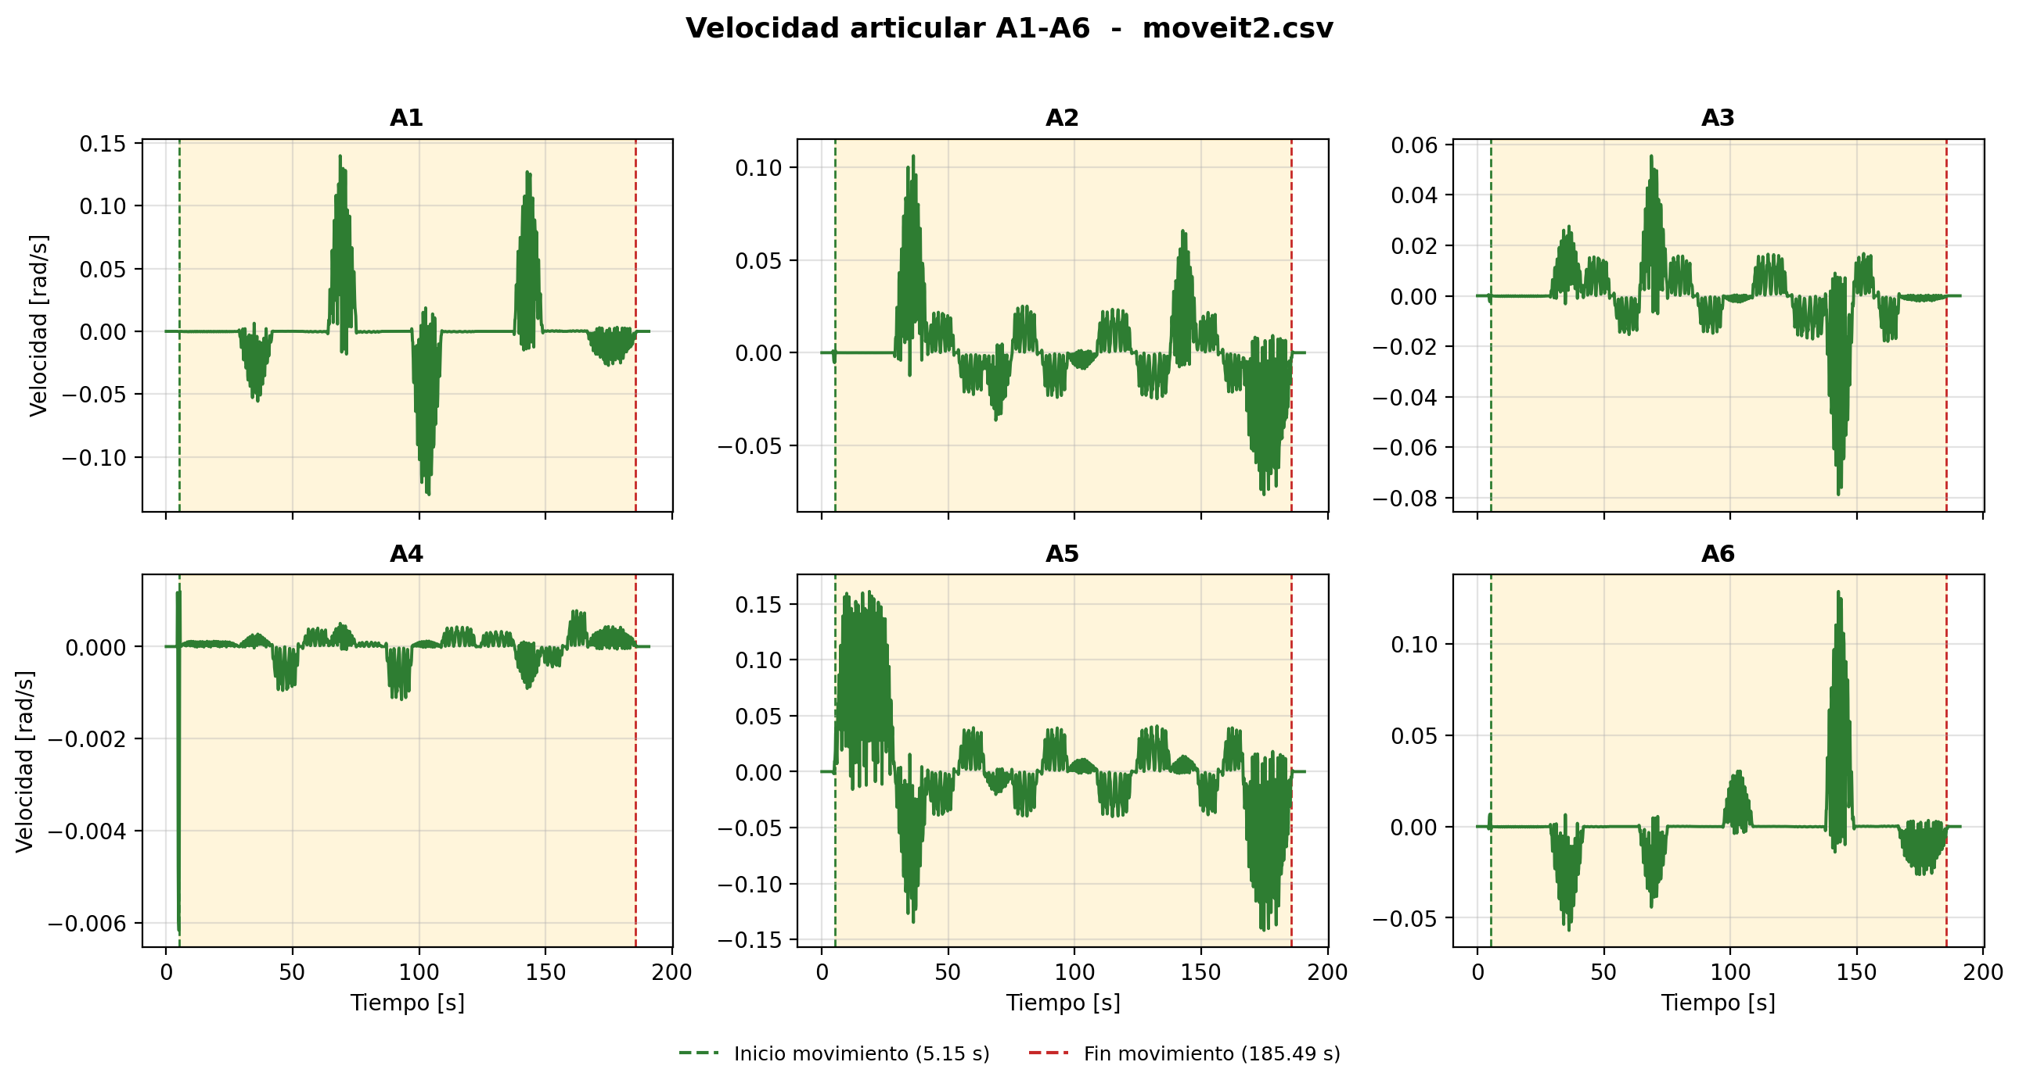
Figura 3.2. Velocidad articular del ensayo 2 (moveit2.csv).

3.7 Aceleracion articular
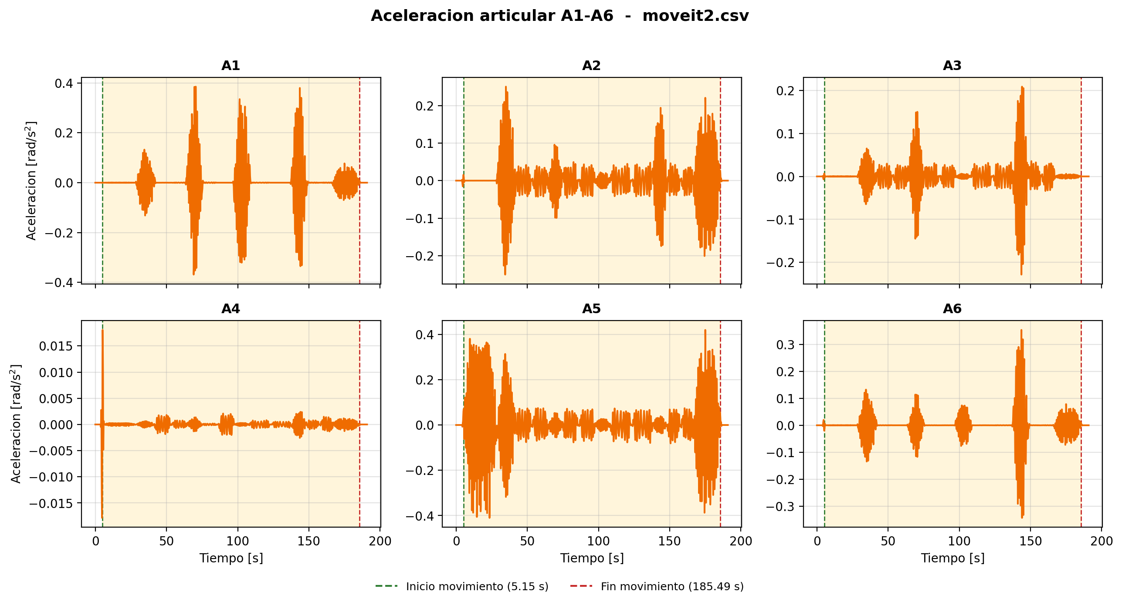
Figura 3.3. Aceleracion articular del ensayo 2 (moveit2.csv).

3.8 Jerk articular
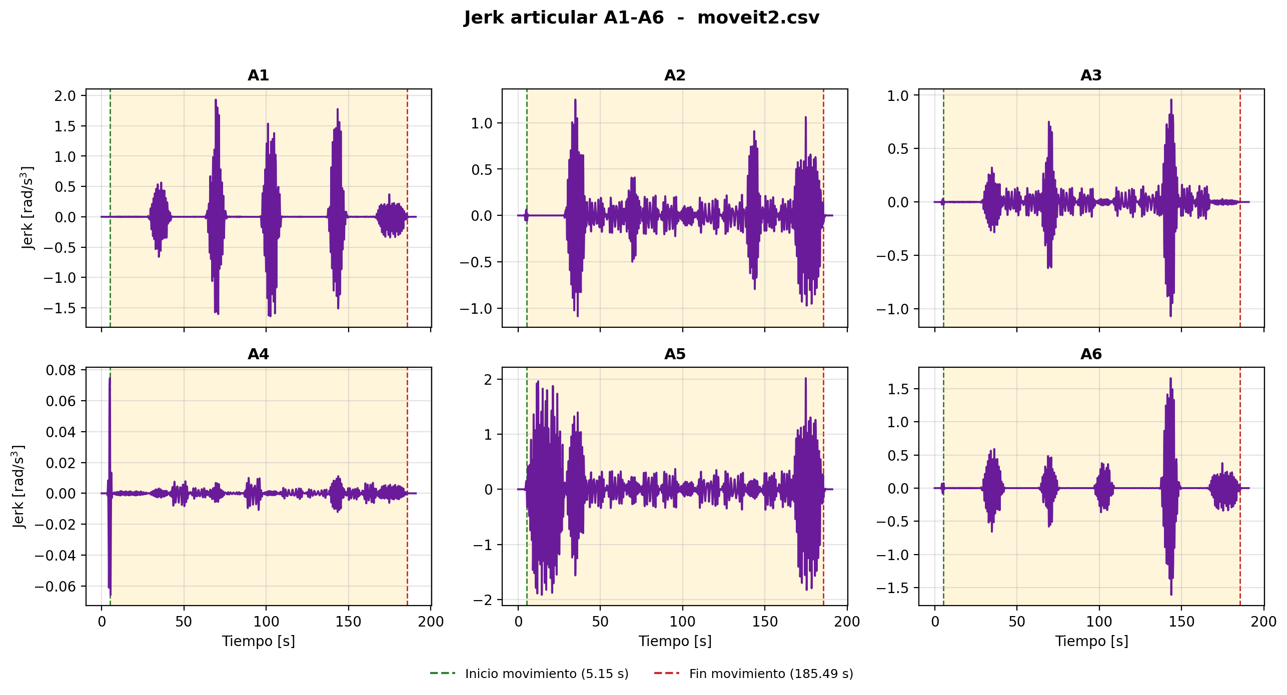
Figura 3.4. Jerk articular del ensayo 2 (moveit2.csv).

3.9 Continuidad articular
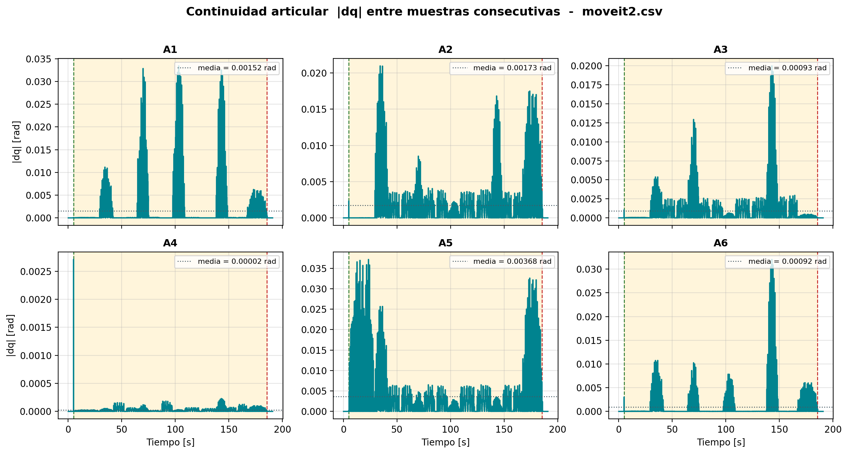
Figura 3.5. Continuidad articular del ensayo 2 (moveit2.csv).

3.10 Muestreo
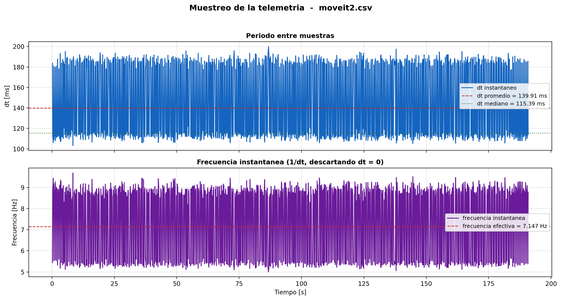
Figura 3.6. Comportamiento del periodo de muestreo del ensayo 2 (moveit2.csv).

3.11 Posicion cartesiana
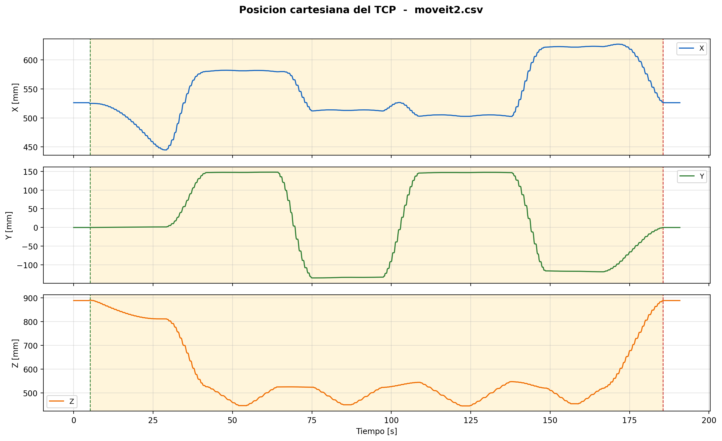
Figura 3.7. Posicion cartesiana del TCP del ensayo 2 (moveit2.csv).

3.12 Orientacion cartesiana
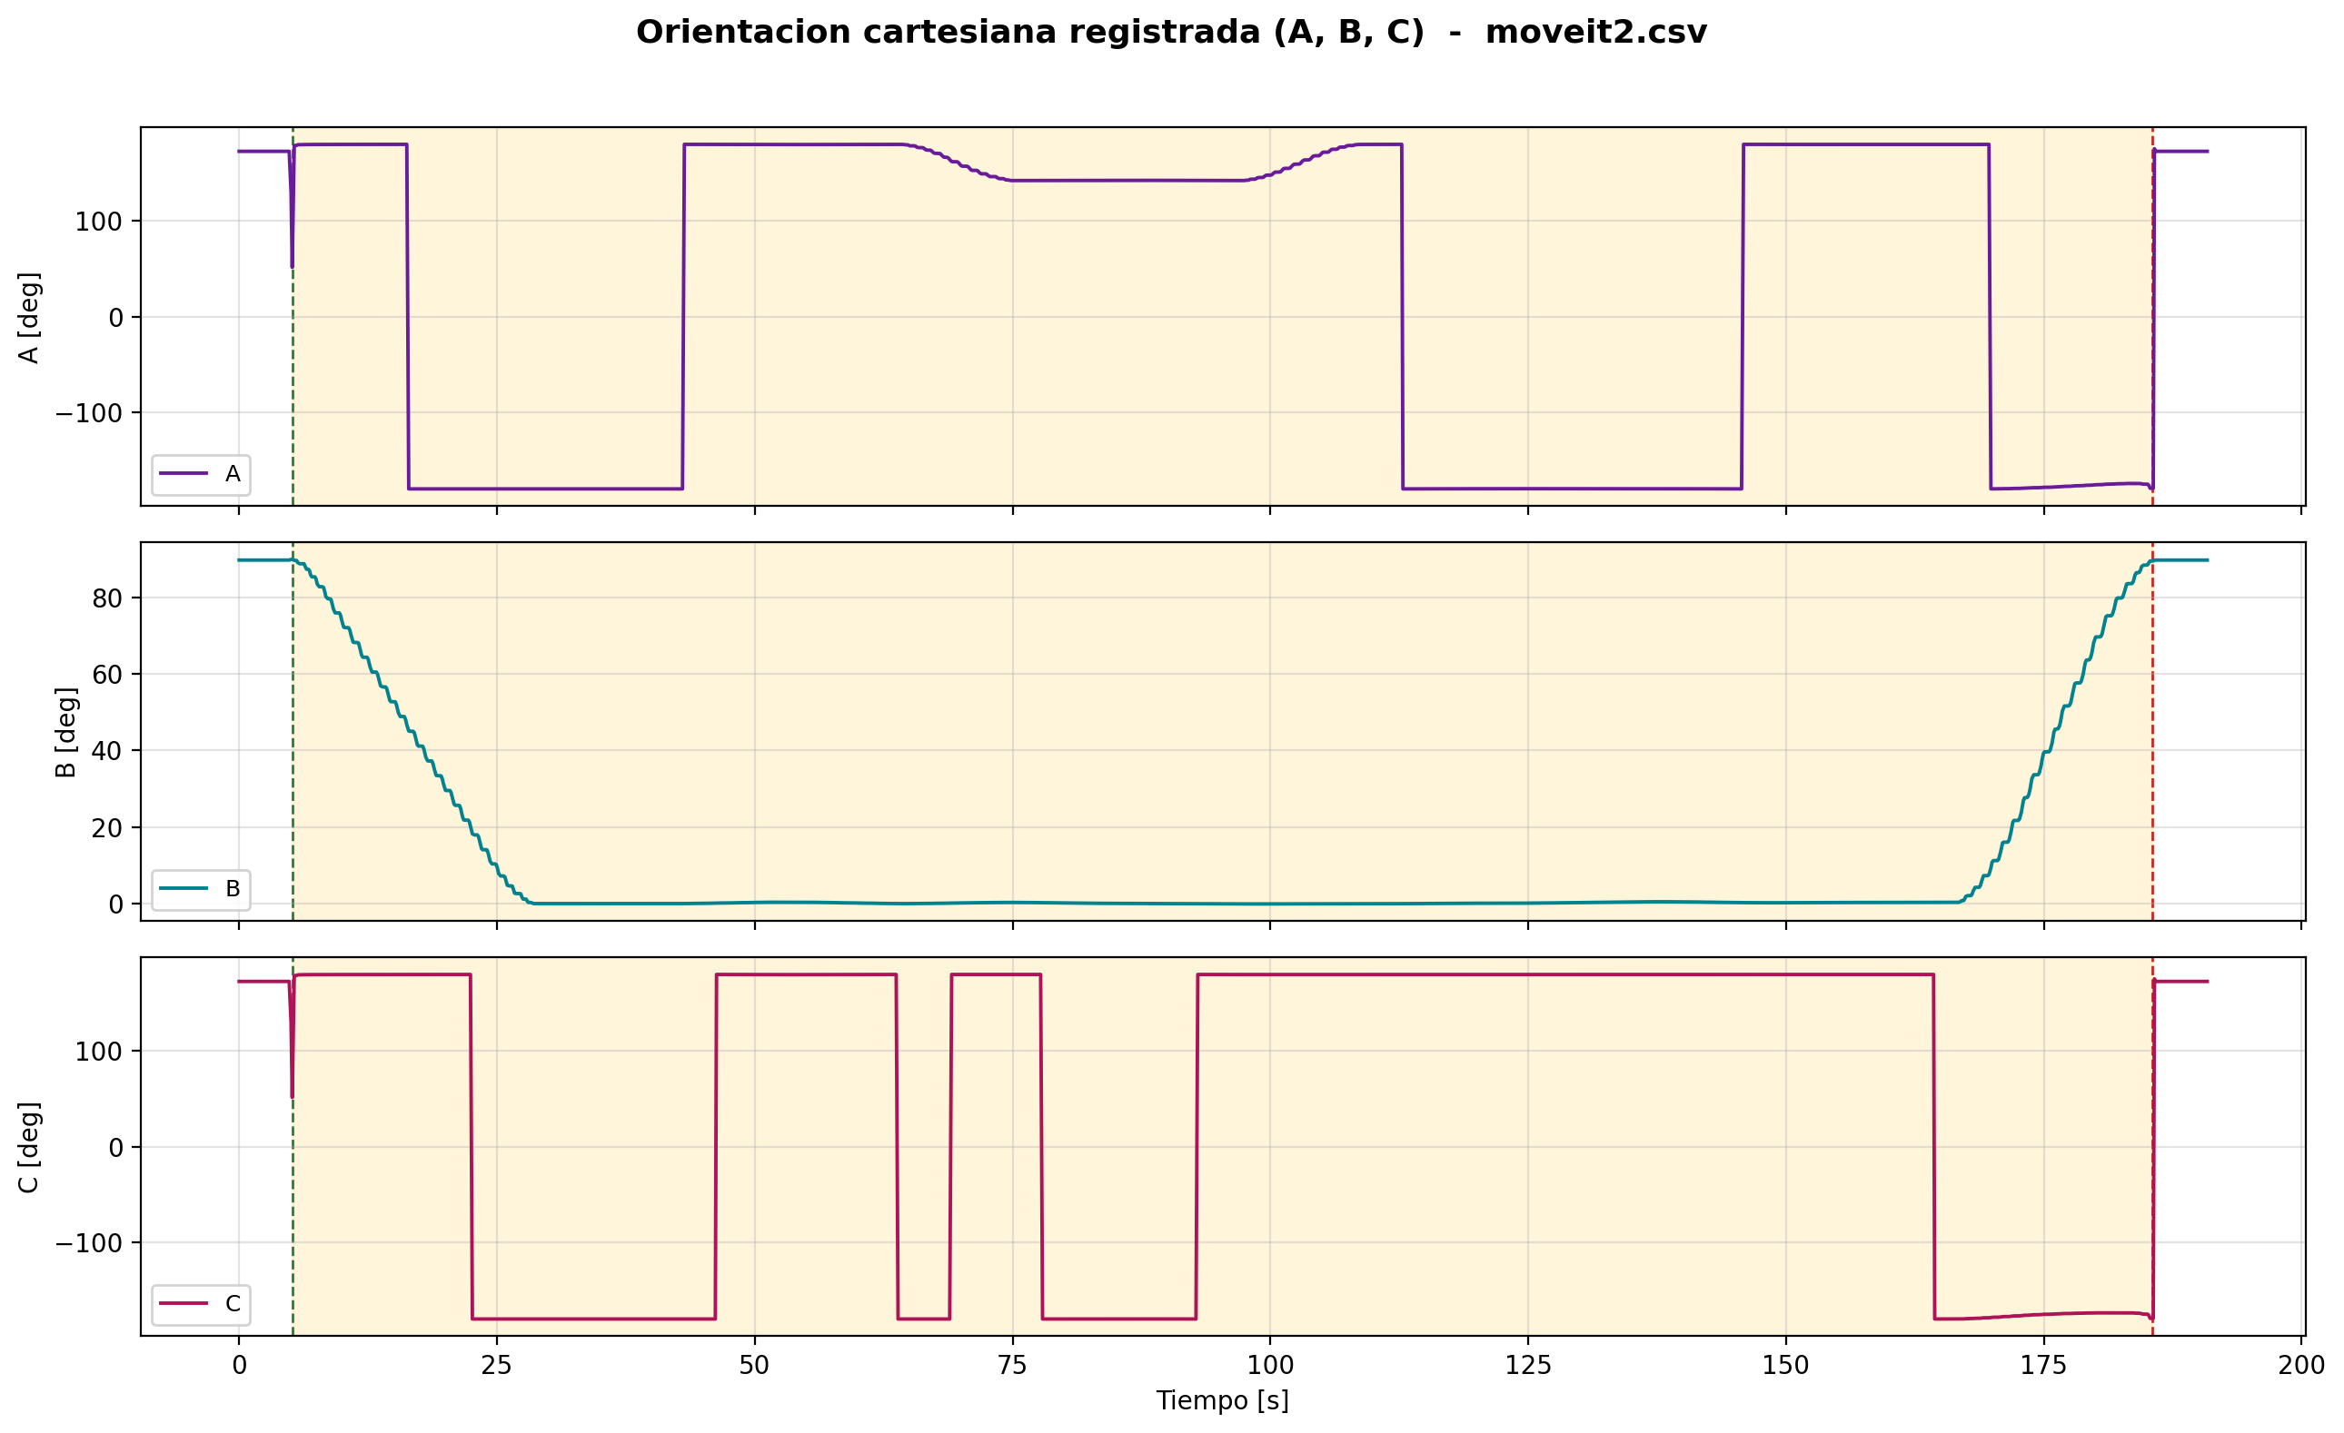
Figura 3.8. Orientacion cartesiana registrada del ensayo 2 (moveit2.csv).

4. ENSAYO 3
Archivo: moveit3.csv
/home/eduardex/Documents/TG2/logs/moveit3.csv

4.1 Informacion de adquisicion
Parametro | Valor | Unidad
Nombre del archivo | moveit3.csv | -
Numero de muestras validas | 1398 | -
Filas del CSV original | 1398 | -
Duracion total registrada | 195.164 | s
Frecuencia efectiva | 7.158 | Hz
Periodo medio | 139.702 | ms
Periodo mediano | 115.708 | ms
Desviacion estandar del periodo | 35.413 | ms
Periodo minimo | 84.866 | ms
Periodo maximo | 202.868 | ms

4.2 Deteccion de movimiento y procesamiento
Parametro | Valor | Unidad
Movimiento detectado | Si | -
Inicio del movimiento | 5.077 | s
Fin del movimiento | 186.391 | s
Duracion del movimiento | 181.315 | s
Umbral de velocidad efectivo | 0.010000 | rad/s
Umbral de recorrido | 0.008730 | rad
Intervalo usado en las metricas | Intervalo de movimiento [5.077 s , 186.391 s] (1292 muestras) | -
Filtrado aplicado | Si | -
Metodo de filtrado | Savitzky-Golay (scipy.signal.savgol_filter, mode='interp') | -
Parametros del filtrado | window_length=7 muestras, polyorder=3 | -
Metodo de derivacion | numpy.gradient sobre tiempo real no uniforme | -

4.3 Metricas articulares
Eje | Vel. max. abs. [rad/s] | Vel. RMS [rad/s] | Acc. max. abs. [rad/s2] | Acc. RMS [rad/s2] | Jerk max. abs. [rad/s3] | Jerk RMS [rad/s3] | dq max. [rad]
A1 | 0.14481 | 0.02823 | 0.42393 | 0.07645 | 2.05596 | 0.34757 | 0.033244
A2 | 0.10221 | 0.02155 | 0.26777 | 0.05708 | 1.17114 | 0.25714 | 0.021789
A3 | 0.08242 | 0.01288 | 0.24767 | 0.03367 | 1.25664 | 0.15325 | 0.018217
A4 | 0.00517 | 0.00032 | 0.01928 | 0.00096 | 0.07022 | 0.00420 | 0.000211
A5 | 0.16441 | 0.04537 | 0.41945 | 0.11459 | 2.06601 | 0.51771 | 0.037314
A6 | 0.12941 | 0.01780 | 0.40253 | 0.05087 | 2.04309 | 0.23476 | 0.030162

4.4 Posicion articular (resumen numerico)
Eje | Inicial [deg] | Final [deg] | Minima [deg] | Maxima [deg] | Recorrido absoluto [deg]
A1 | 0.0000 | 0.0305 | -16.2541 | 14.7238 | 112.0509
A2 | -90.0000 | -89.7926 | -90.0162 | -55.1134 | 127.3453
A3 | 90.0000 | 90.0627 | 89.8487 | 113.0499 | 68.8263
A4 | -0.0049 | 0.1521 | -0.1734 | 0.1521 | 1.7540
A5 | -0.0039 | 0.1048 | -0.0039 | 90.2150 | 270.8062
A6 | 0.0000 | -0.1530 | -23.1799 | 10.6554 | 68.0323

4.5 Posicion articular
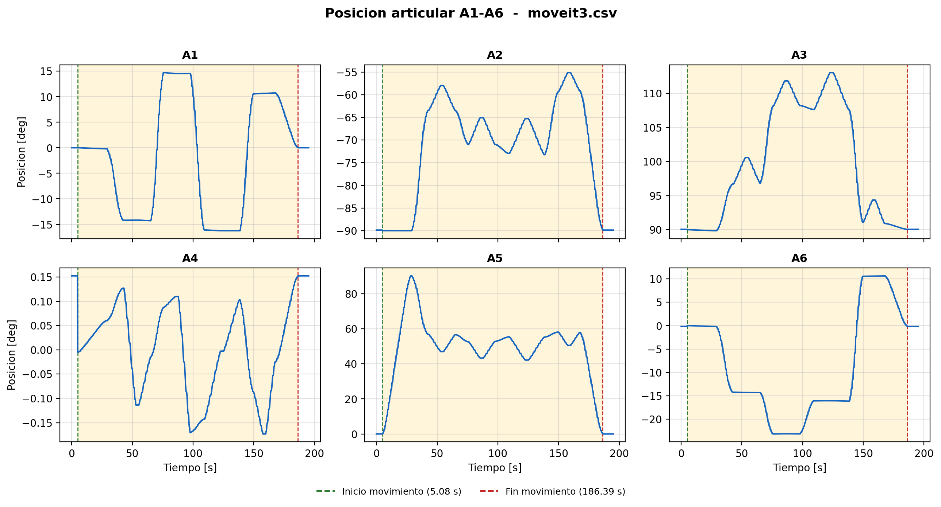
Figura 4.1. Posicion articular del ensayo 3 (moveit3.csv).

4.6 Velocidad articular
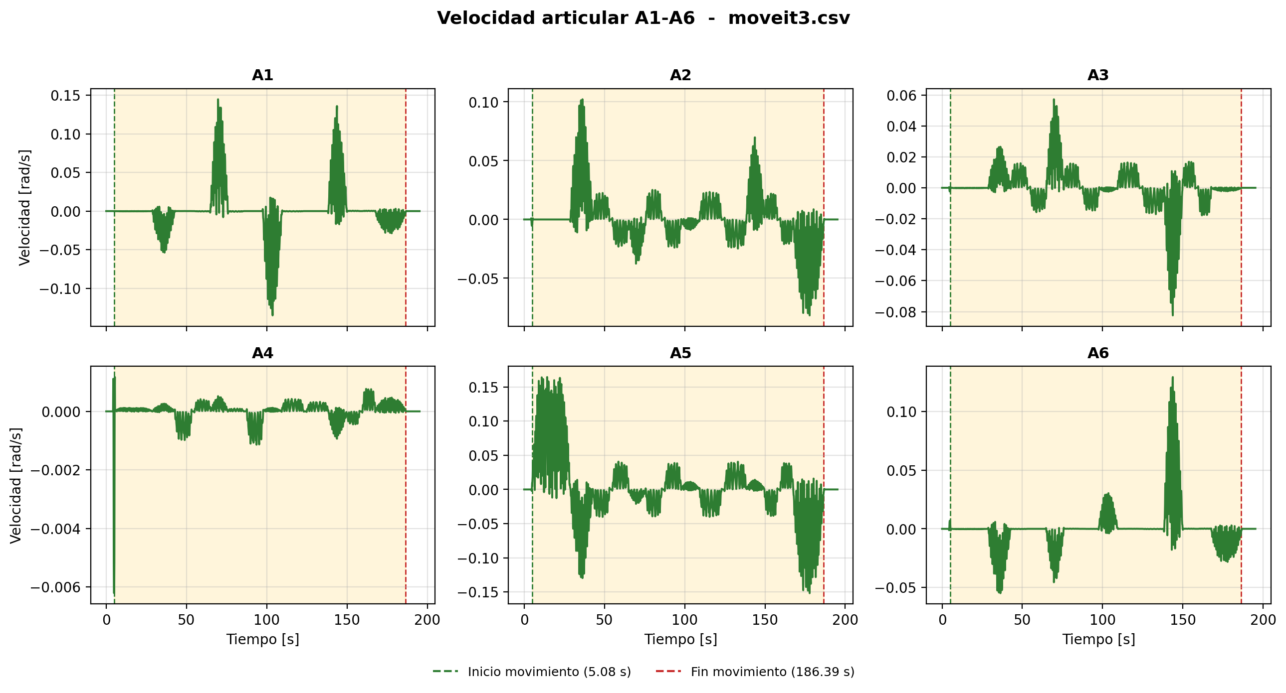
Figura 4.2. Velocidad articular del ensayo 3 (moveit3.csv).

4.7 Aceleracion articular
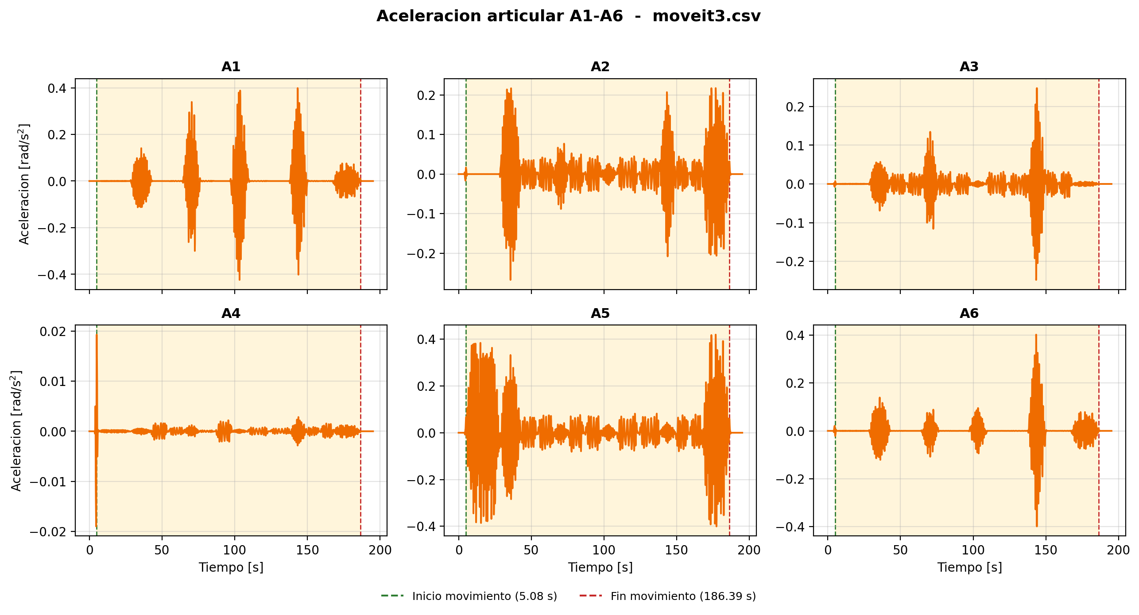
Figura 4.3. Aceleracion articular del ensayo 3 (moveit3.csv).

4.8 Jerk articular
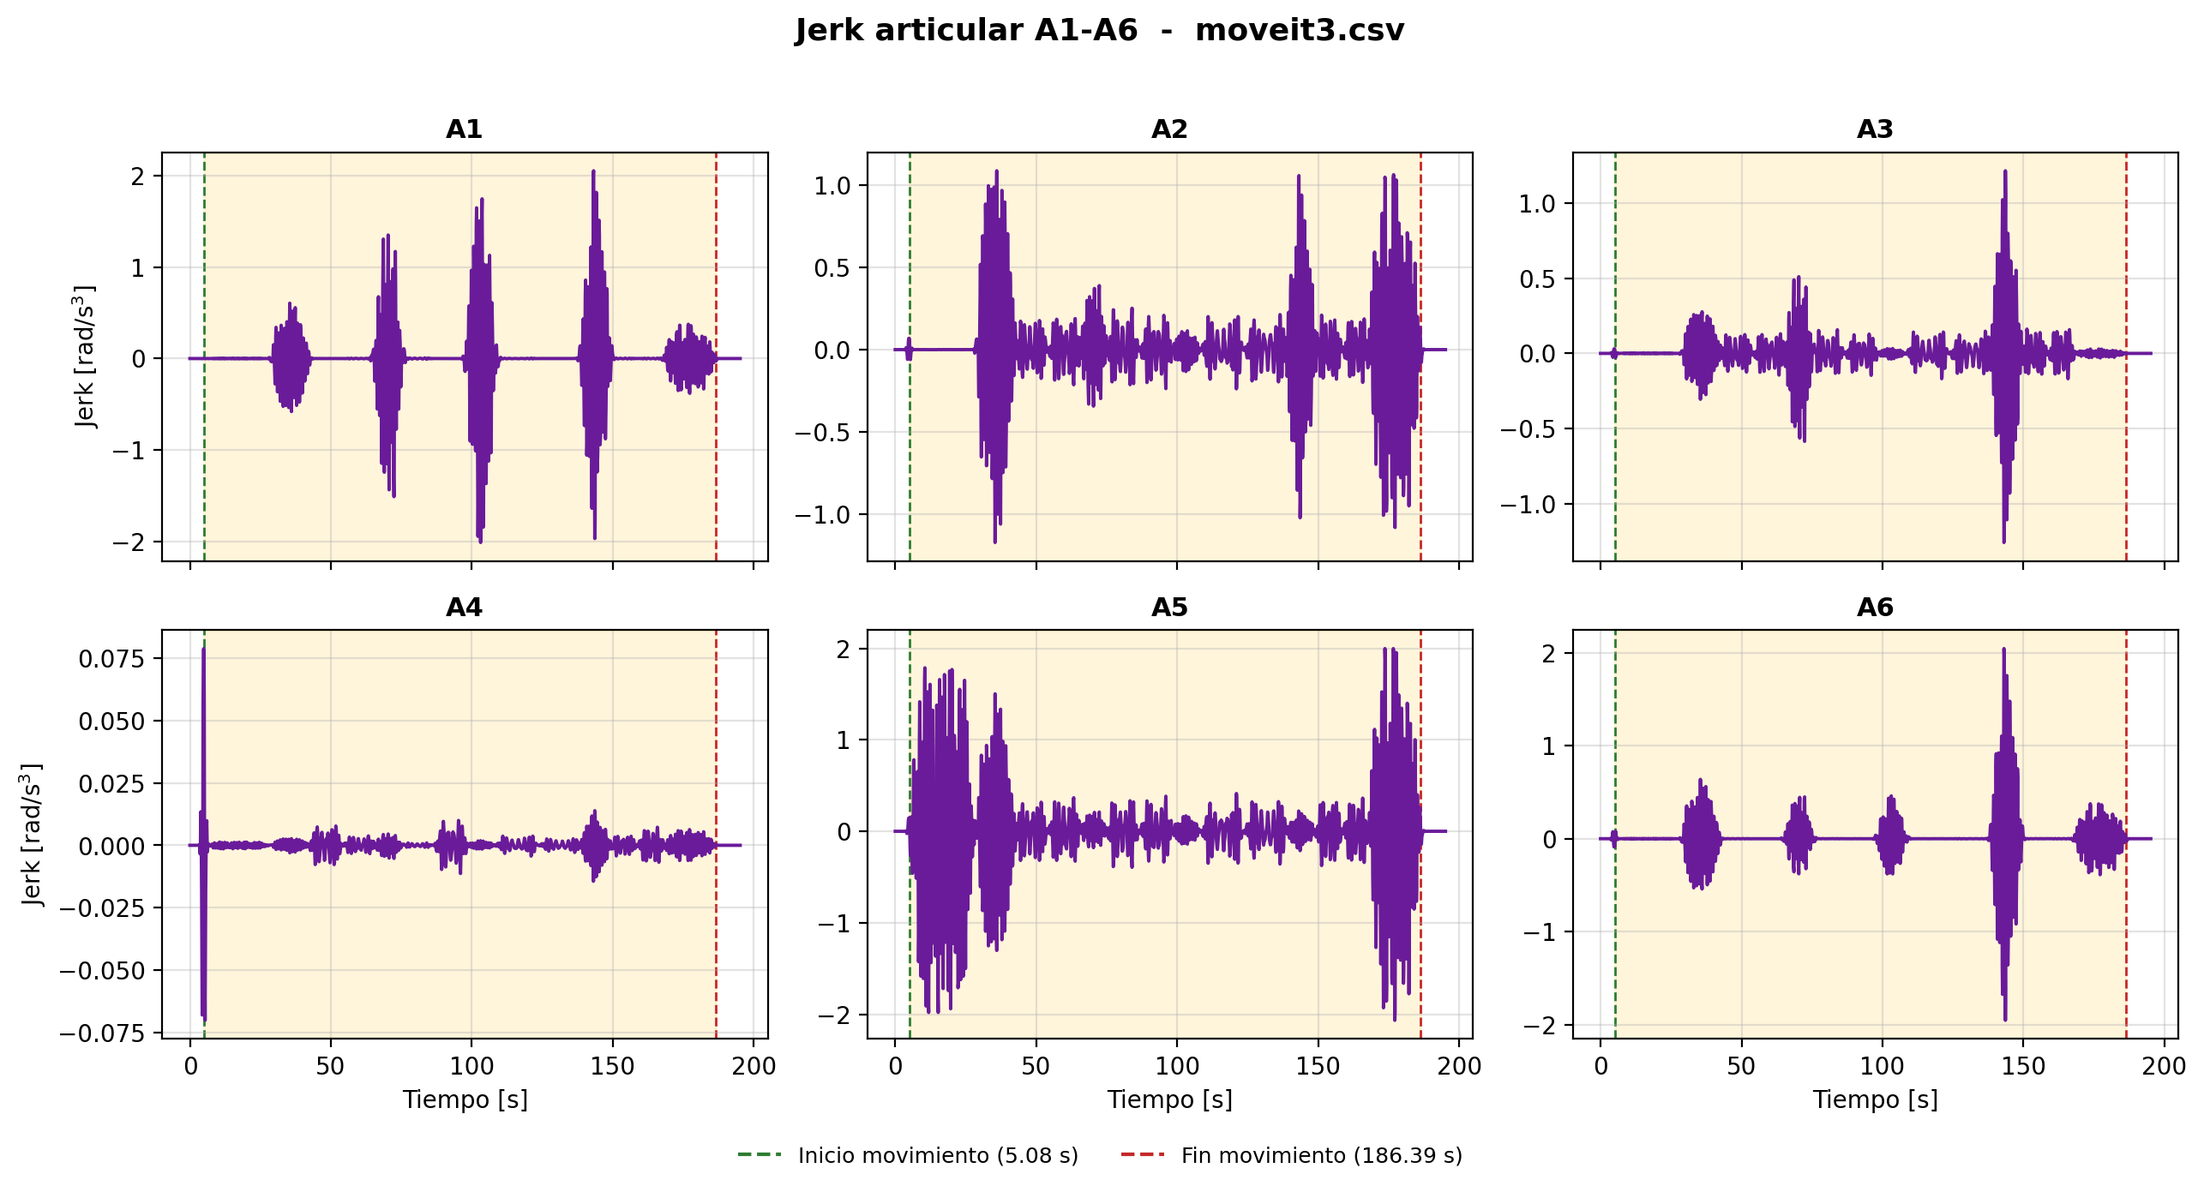
Figura 4.4. Jerk articular del ensayo 3 (moveit3.csv).

4.9 Continuidad articular
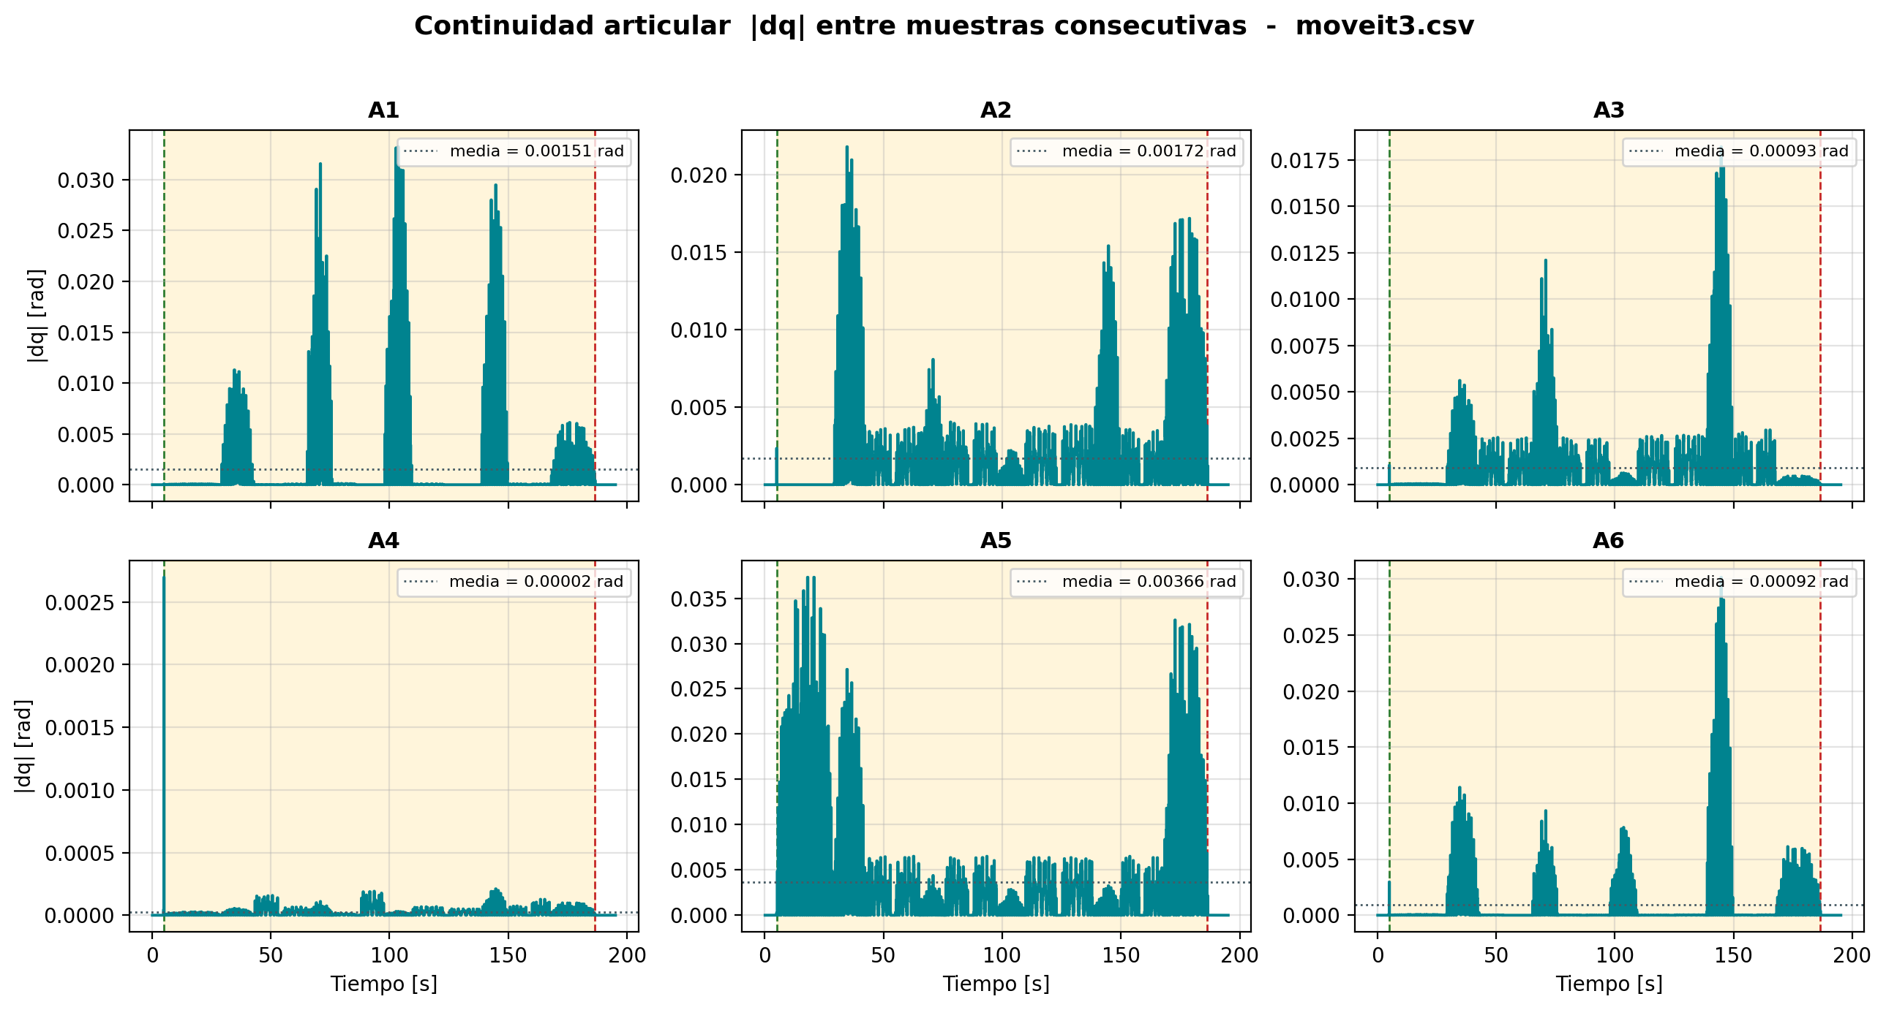
Figura 4.5. Continuidad articular del ensayo 3 (moveit3.csv).

4.10 Muestreo
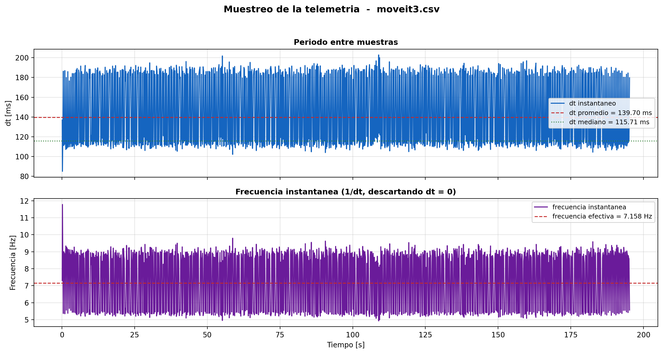
Figura 4.6. Comportamiento del periodo de muestreo del ensayo 3 (moveit3.csv).

4.11 Posicion cartesiana
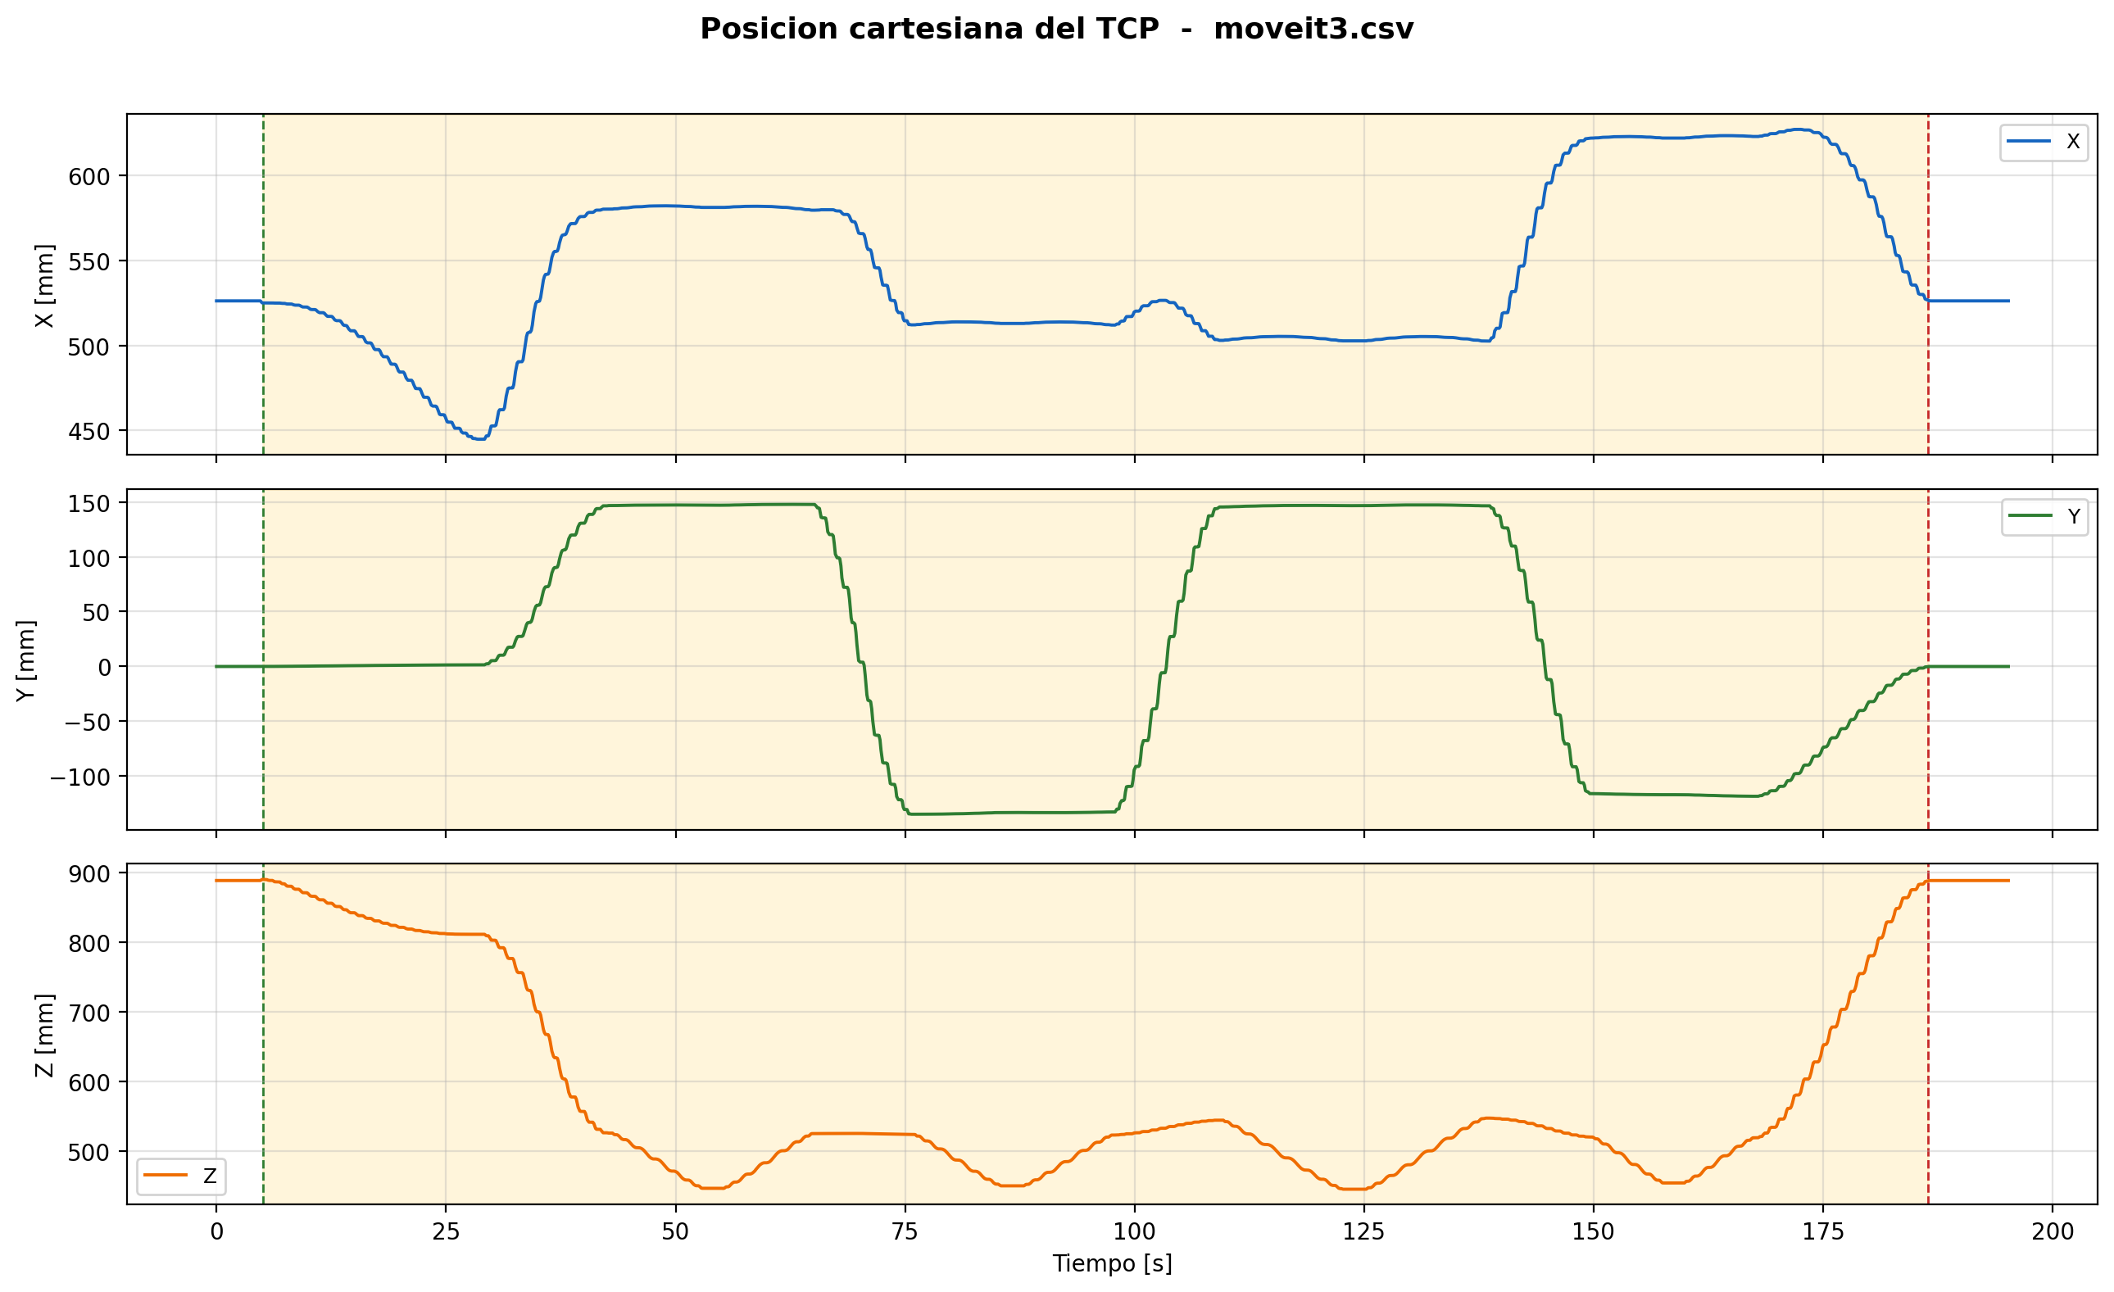
Figura 4.7. Posicion cartesiana del TCP del ensayo 3 (moveit3.csv).

4.12 Orientacion cartesiana
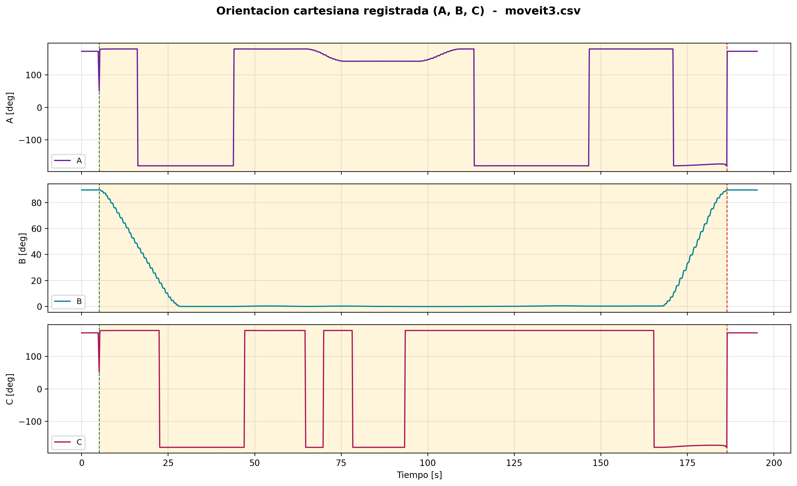
Figura 4.8. Orientacion cartesiana registrada del ensayo 3 (moveit3.csv).

5. ENSAYO 4
Archivo: moveit4.csv
/home/eduardex/Documents/TG2/logs/moveit4.csv

5.1 Informacion de adquisicion
Parametro | Valor | Unidad
Nombre del archivo | moveit4.csv | -
Numero de muestras validas | 1392 | -
Filas del CSV original | 1392 | -
Duracion total registrada | 194.469 | s
Frecuencia efectiva | 7.153 | Hz
Periodo medio | 139.805 | ms
Periodo mediano | 115.625 | ms
Desviacion estandar del periodo | 35.251 | ms
Periodo minimo | 102.468 | ms
Periodo maximo | 198.012 | ms

5.2 Deteccion de movimiento y procesamiento
Parametro | Valor | Unidad
Movimiento detectado | Si | -
Inicio del movimiento | 5.674 | s
Fin del movimiento | 186.101 | s
Duracion del movimiento | 180.427 | s
Umbral de velocidad efectivo | 0.010000 | rad/s
Umbral de recorrido | 0.008730 | rad
Intervalo usado en las metricas | Intervalo de movimiento [5.674 s , 186.101 s] (1285 muestras) | -
Filtrado aplicado | Si | -
Metodo de filtrado | Savitzky-Golay (scipy.signal.savgol_filter, mode='interp') | -
Parametros del filtrado | window_length=7 muestras, polyorder=3 | -
Metodo de derivacion | numpy.gradient sobre tiempo real no uniforme | -

5.3 Metricas articulares
Eje | Vel. max. abs. [rad/s] | Vel. RMS [rad/s] | Acc. max. abs. [rad/s2] | Acc. RMS [rad/s2] | Jerk max. abs. [rad/s3] | Jerk RMS [rad/s3] | dq max. [rad]
A1 | 0.14530 | 0.02832 | 0.39360 | 0.07505 | 2.00072 | 0.33443 | 0.033418
A2 | 0.10300 | 0.02156 | 0.28728 | 0.05659 | 1.30657 | 0.25104 | 0.021091
A3 | 0.07987 | 0.01303 | 0.21803 | 0.03201 | 1.18529 | 0.14045 | 0.017955
A4 | 0.00568 | 0.00033 | 0.01531 | 0.00092 | 0.06576 | 0.00378 | 0.001251
A5 | 0.16602 | 0.04516 | 0.41805 | 0.11732 | 2.07932 | 0.52345 | 0.037930
A6 | 0.13222 | 0.01817 | 0.35185 | 0.04528 | 1.91393 | 0.20027 | 0.028062

5.4 Posicion articular (resumen numerico)
Eje | Inicial [deg] | Final [deg] | Minima [deg] | Maxima [deg] | Recorrido absoluto [deg]
A1 | 0.0000 | 0.0221 | -16.2541 | 14.7238 | 112.0593
A2 | -90.0000 | -89.8187 | -90.0162 | -55.1134 | 127.3714
A3 | 90.0000 | 90.0620 | 89.8487 | 113.0499 | 68.8271
A4 | -0.0049 | 0.1523 | -0.1734 | 0.1523 | 1.7542
A5 | -0.0039 | 0.0459 | -0.0039 | 90.2150 | 270.8652
A6 | 0.0000 | -0.1644 | -23.1799 | 10.6554 | 68.0437

5.5 Posicion articular
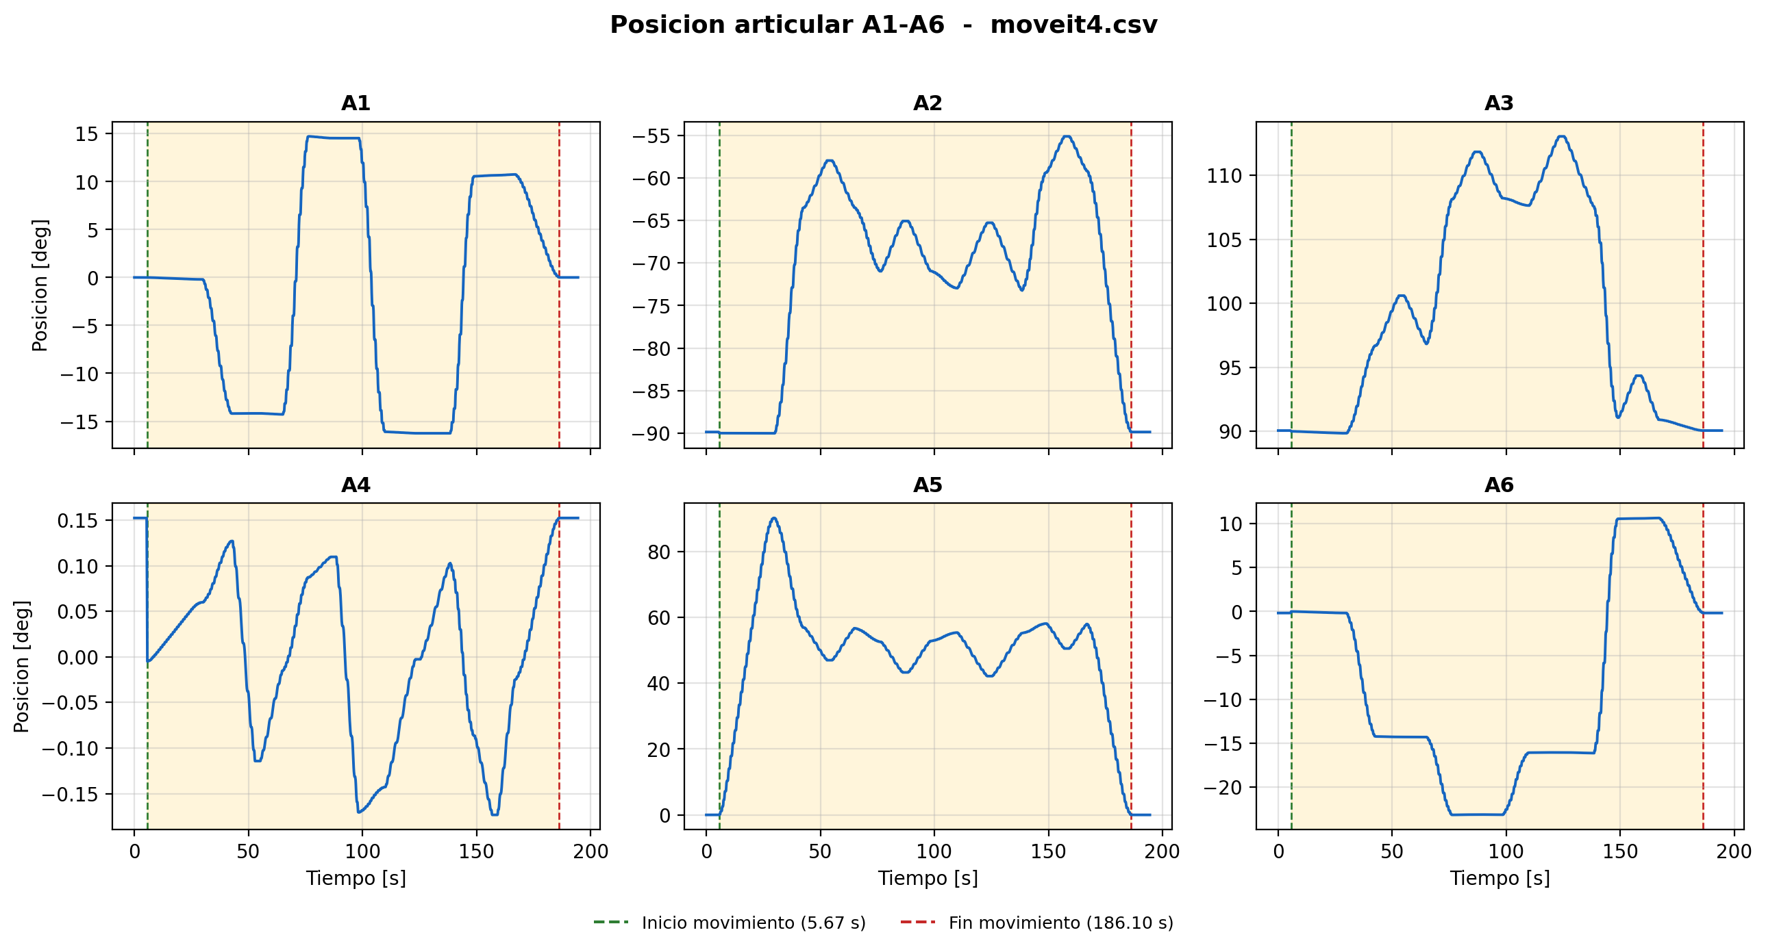
Figura 5.1. Posicion articular del ensayo 4 (moveit4.csv).

5.6 Velocidad articular
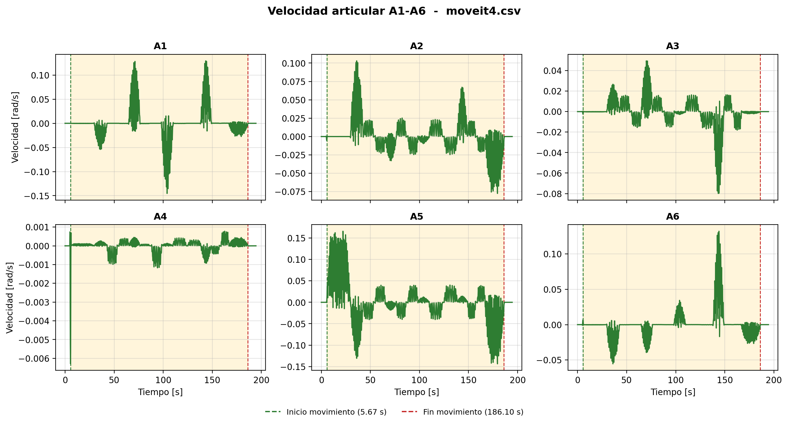
Figura 5.2. Velocidad articular del ensayo 4 (moveit4.csv).

5.7 Aceleracion articular
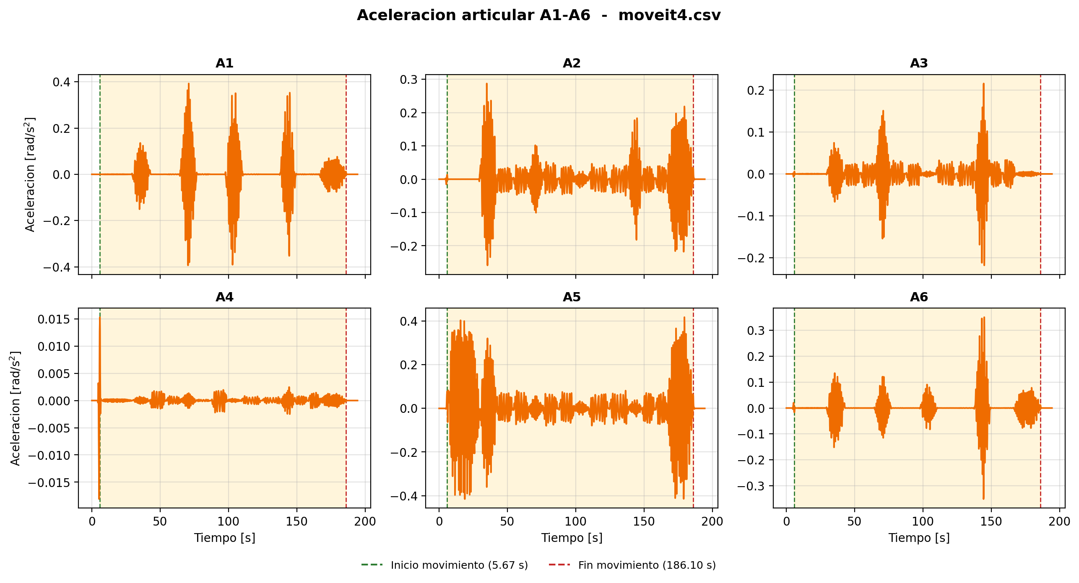
Figura 5.3. Aceleracion articular del ensayo 4 (moveit4.csv).

5.8 Jerk articular
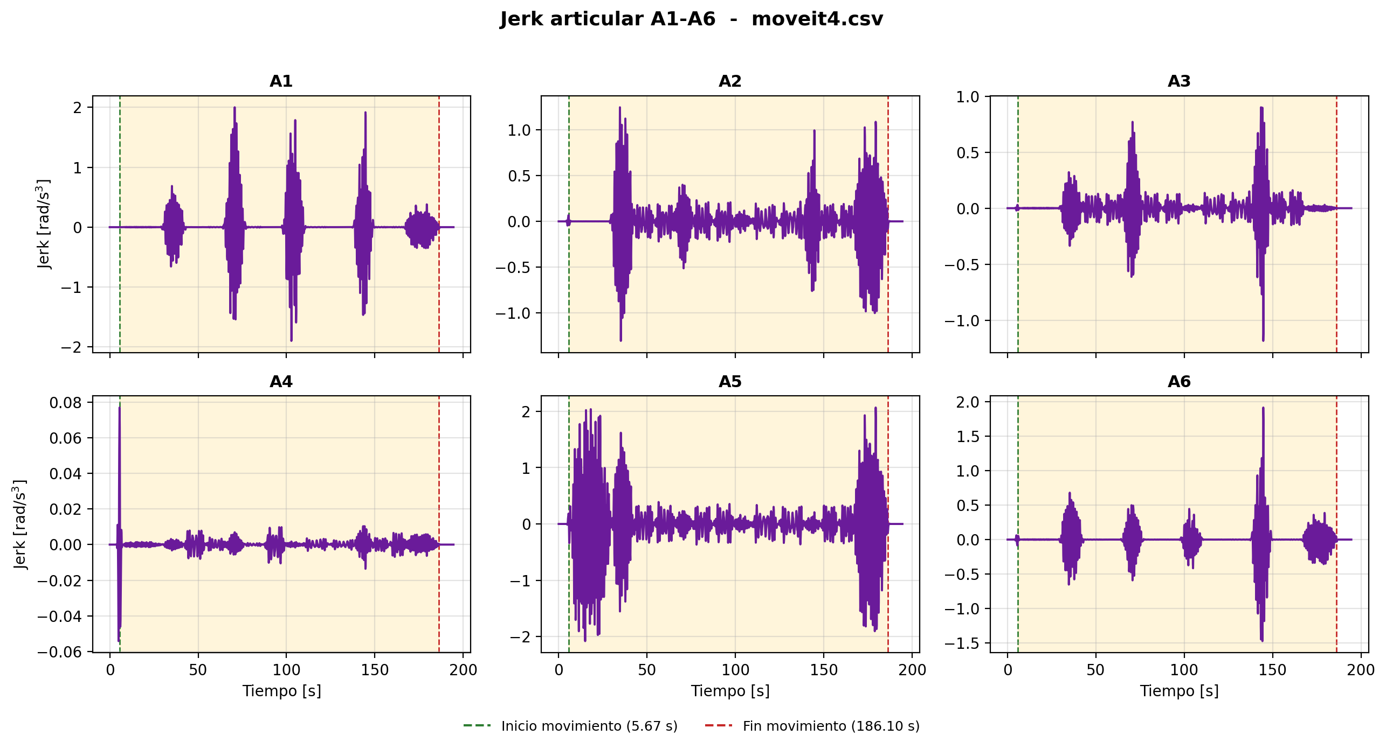
Figura 5.4. Jerk articular del ensayo 4 (moveit4.csv).

5.9 Continuidad articular
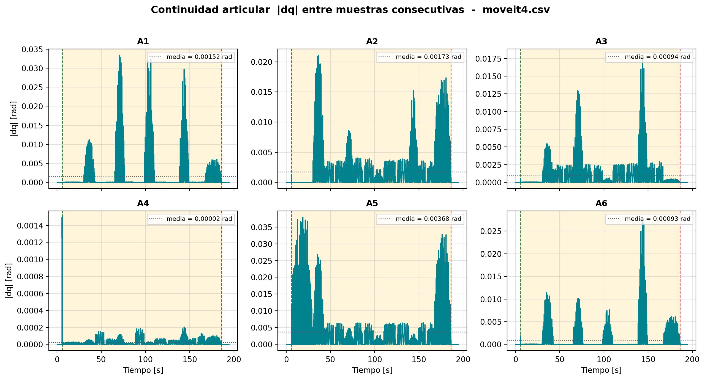
Figura 5.5. Continuidad articular del ensayo 4 (moveit4.csv).

5.10 Muestreo
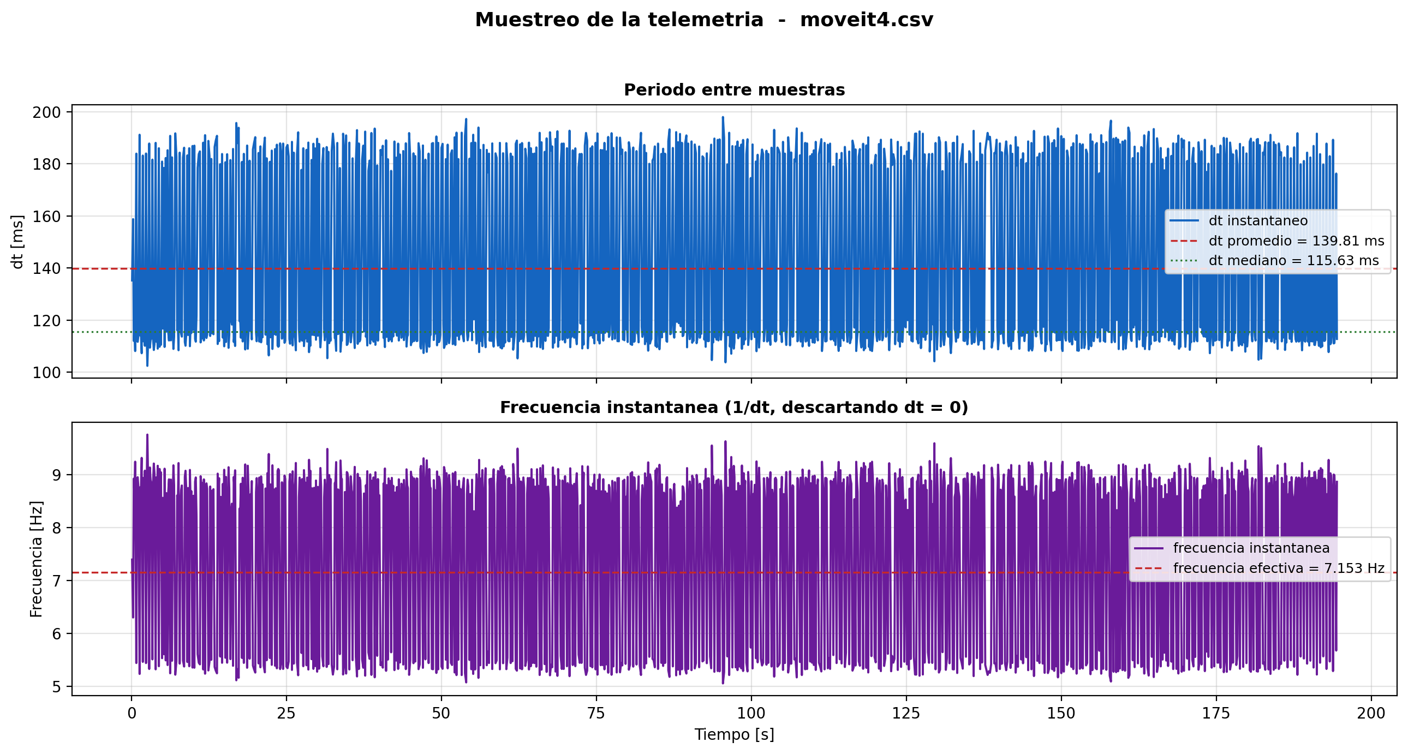
Figura 5.6. Comportamiento del periodo de muestreo del ensayo 4 (moveit4.csv).

5.11 Posicion cartesiana
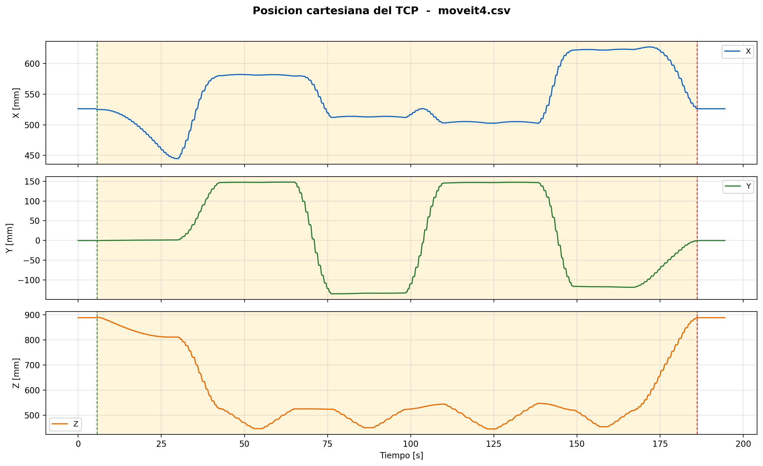
Figura 5.7. Posicion cartesiana del TCP del ensayo 4 (moveit4.csv).

5.12 Orientacion cartesiana
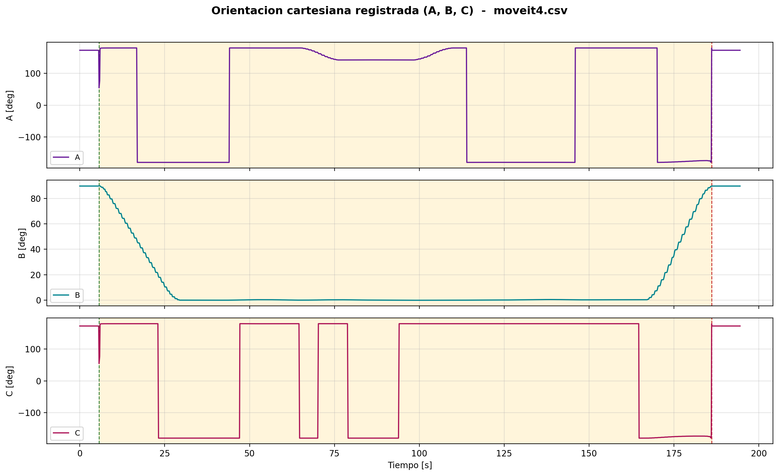
Figura 5.8. Orientacion cartesiana registrada del ensayo 4 (moveit4.csv).

6. ENSAYO 5
Archivo: moveit5.csv
/home/eduardex/Documents/TG2/logs/moveit5.csv

6.1 Informacion de adquisicion
Parametro | Valor | Unidad
Nombre del archivo | moveit5.csv | -
Numero de muestras validas | 1381 | -
Filas del CSV original | 1381 | -
Duracion total registrada | 193.042 | s
Frecuencia efectiva | 7.149 | Hz
Periodo medio | 139.886 | ms
Periodo mediano | 115.729 | ms
Desviacion estandar del periodo | 35.490 | ms
Periodo minimo | 97.875 | ms
Periodo maximo | 260.835 | ms

6.2 Deteccion de movimiento y procesamiento
Parametro | Valor | Unidad
Movimiento detectado | Si | -
Inicio del movimiento | 5.780 | s
Fin del movimiento | 187.718 | s
Duracion del movimiento | 181.939 | s
Umbral de velocidad efectivo | 0.010000 | rad/s
Umbral de recorrido | 0.008730 | rad
Intervalo usado en las metricas | Intervalo de movimiento [5.780 s , 187.718 s] (1296 muestras) | -
Filtrado aplicado | Si | -
Metodo de filtrado | Savitzky-Golay (scipy.signal.savgol_filter, mode='interp') | -
Parametros del filtrado | window_length=7 muestras, polyorder=3 | -
Metodo de derivacion | numpy.gradient sobre tiempo real no uniforme | -

6.3 Metricas articulares
Eje | Vel. max. abs. [rad/s] | Vel. RMS [rad/s] | Acc. max. abs. [rad/s2] | Acc. RMS [rad/s2] | Jerk max. abs. [rad/s3] | Jerk RMS [rad/s3] | dq max. [rad]
A1 | 0.13994 | 0.02783 | 0.39674 | 0.07708 | 1.88967 | 0.34221 | 0.034078
A2 | 0.10200 | 0.02156 | 0.25569 | 0.05704 | 1.23622 | 0.25514 | 0.021224
A3 | 0.07485 | 0.01265 | 0.20506 | 0.03313 | 1.06717 | 0.14605 | 0.018841
A4 | 0.00524 | 0.00031 | 0.01709 | 0.00092 | 0.06022 | 0.00391 | 0.000312
A5 | 0.15862 | 0.04537 | 0.43245 | 0.12028 | 2.20420 | 0.53810 | 0.037103
A6 | 0.12385 | 0.01745 | 0.32689 | 0.04903 | 1.70188 | 0.21783 | 0.031101

6.4 Posicion articular (resumen numerico)
Eje | Inicial [deg] | Final [deg] | Minima [deg] | Maxima [deg] | Recorrido absoluto [deg]
A1 | 0.0000 | 0.0327 | -16.2541 | 14.7238 | 112.0486
A2 | -90.0000 | -89.7850 | -90.0162 | -55.1134 | 127.3377
A3 | 90.0000 | 90.0630 | 89.8487 | 113.0499 | 68.8261
A4 | -0.0049 | 0.1520 | -0.1734 | 0.1520 | 1.7539
A5 | -0.0039 | 0.1298 | -0.0039 | 90.2150 | 270.7813
A6 | 0.0000 | -0.1475 | -23.1799 | 10.6554 | 68.0269

6.5 Posicion articular
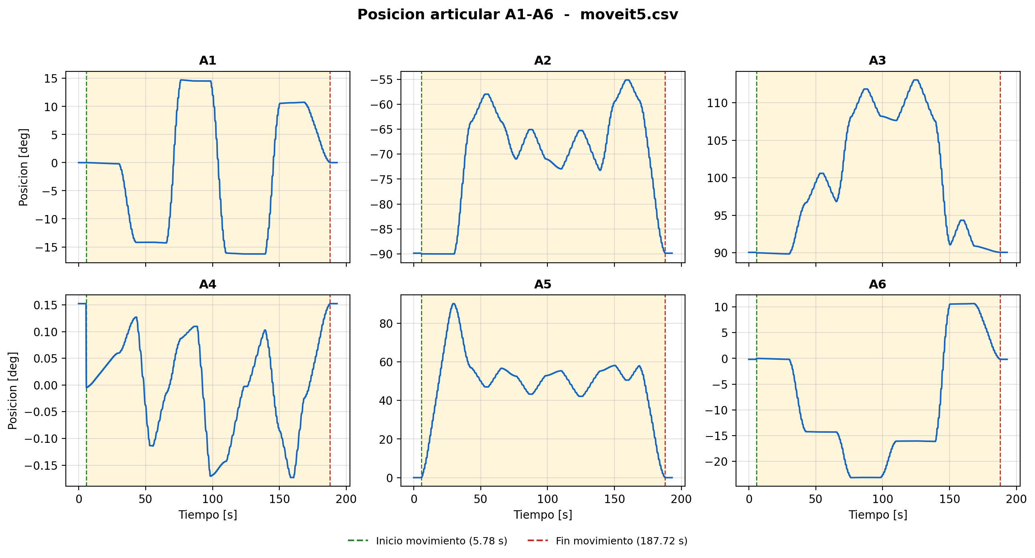
Figura 6.1. Posicion articular del ensayo 5 (moveit5.csv).

6.6 Velocidad articular
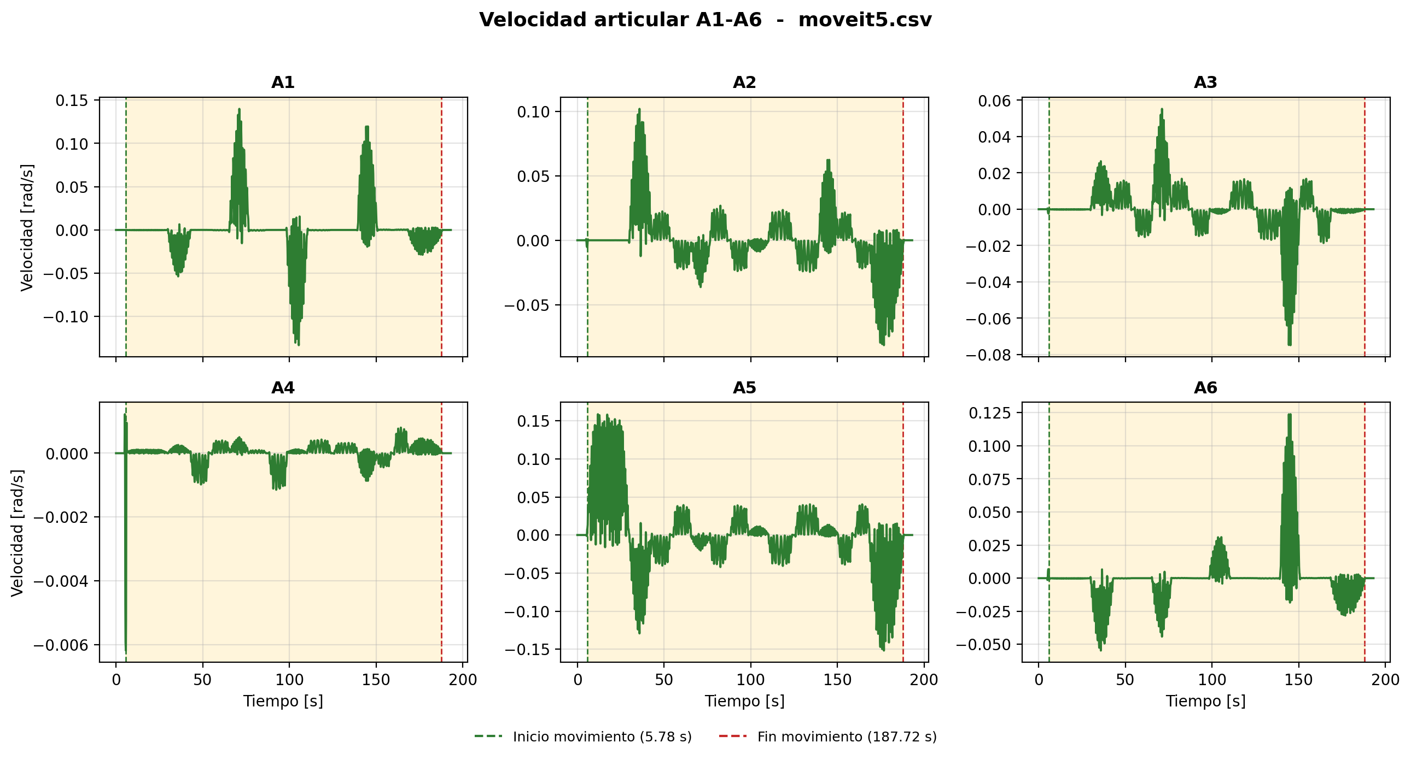
Figura 6.2. Velocidad articular del ensayo 5 (moveit5.csv).

6.7 Aceleracion articular
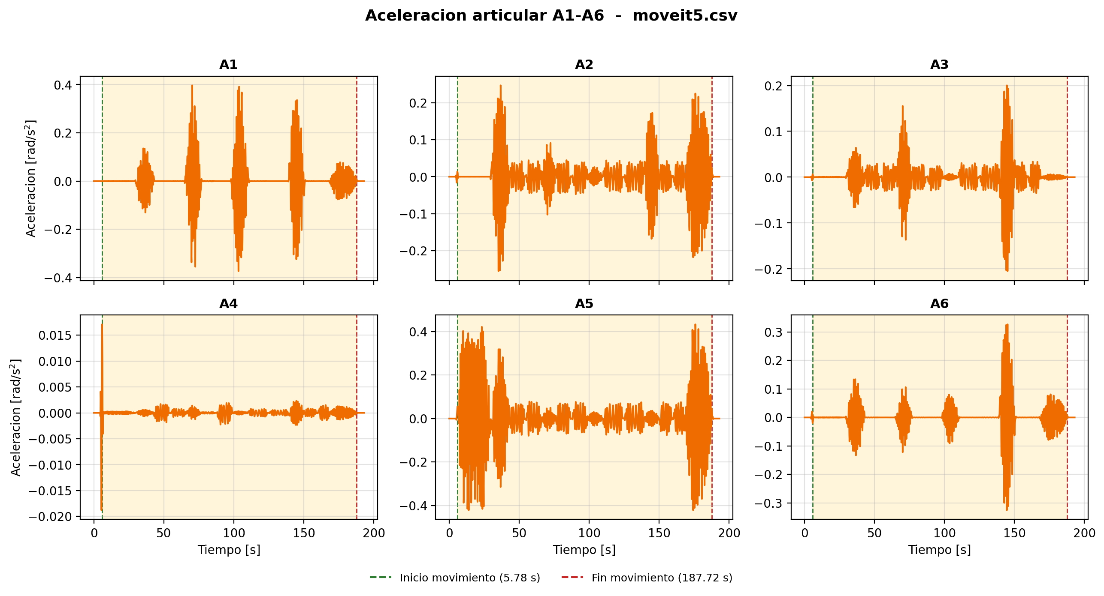
Figura 6.3. Aceleracion articular del ensayo 5 (moveit5.csv).

6.8 Jerk articular
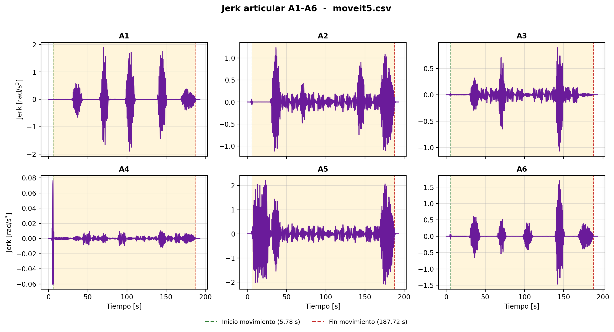
Figura 6.4. Jerk articular del ensayo 5 (moveit5.csv).

6.9 Continuidad articular
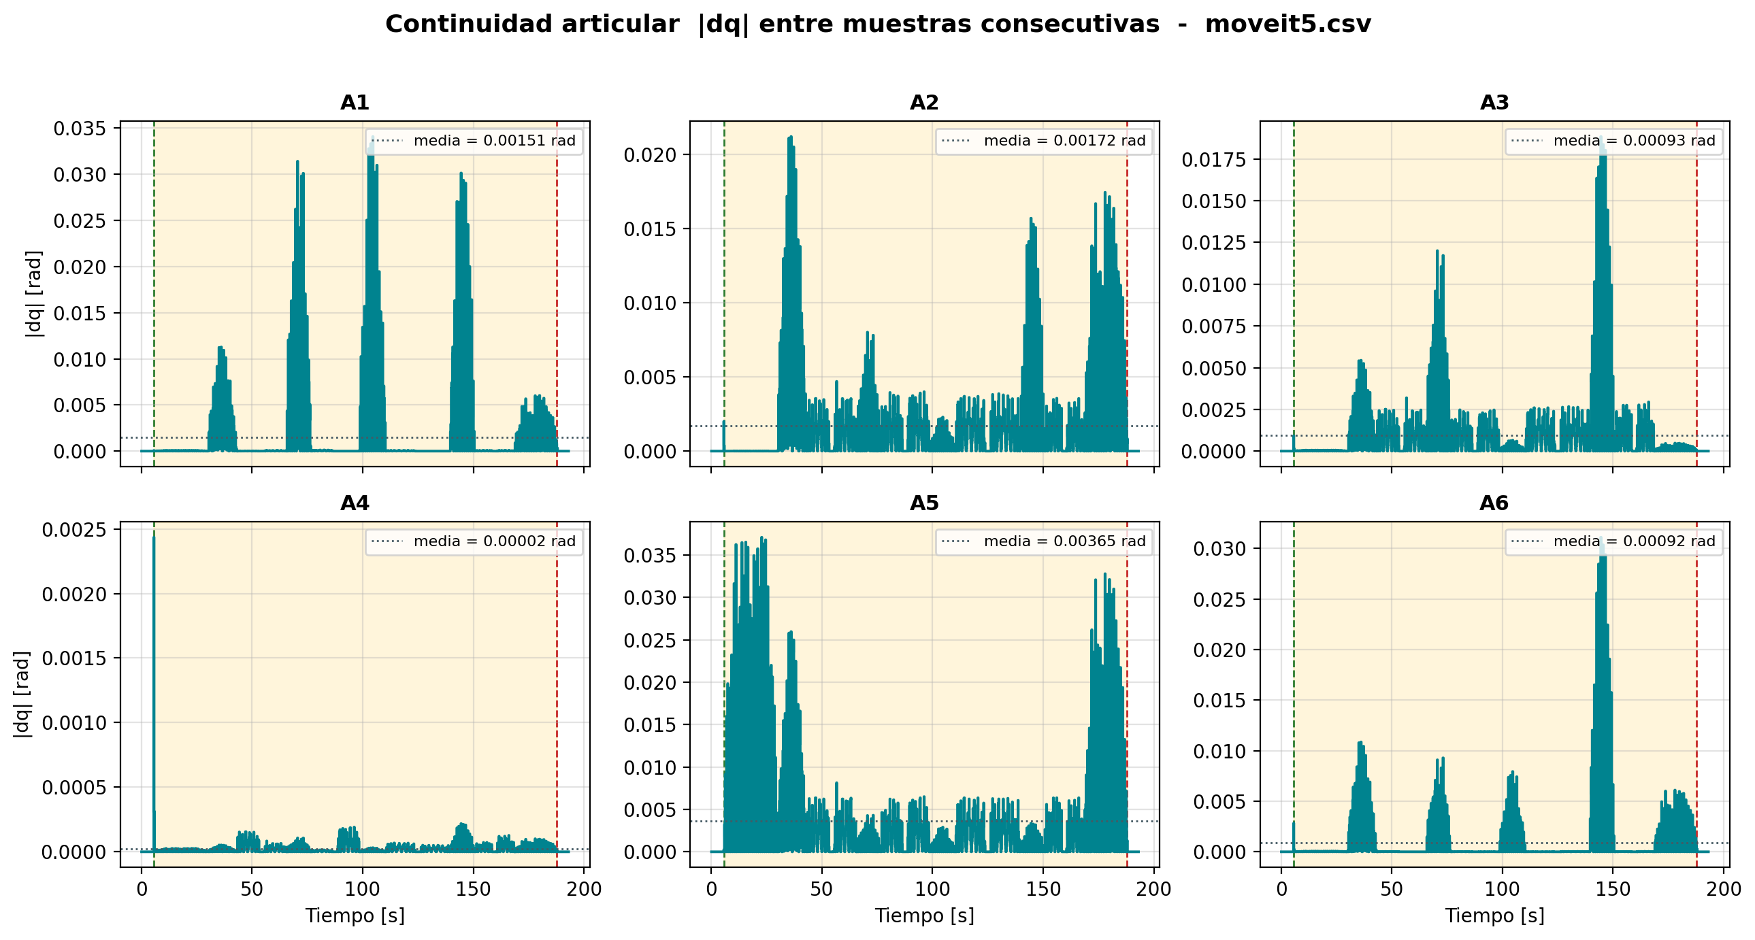
Figura 6.5. Continuidad articular del ensayo 5 (moveit5.csv).

6.10 Muestreo
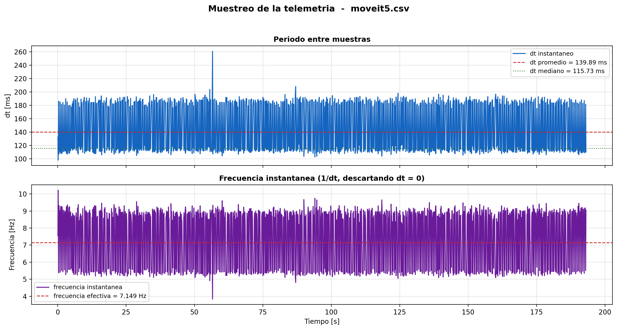
Figura 6.6. Comportamiento del periodo de muestreo del ensayo 5 (moveit5.csv).

6.11 Posicion cartesiana
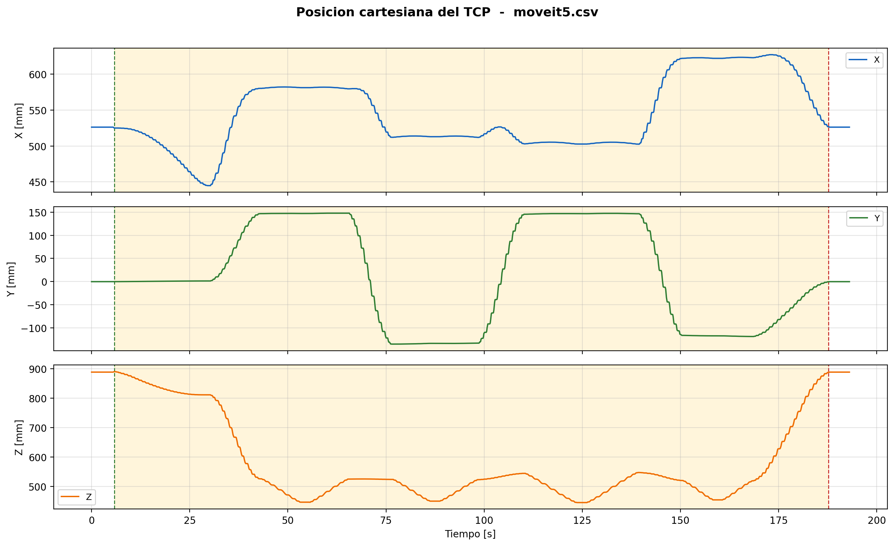
Figura 6.7. Posicion cartesiana del TCP del ensayo 5 (moveit5.csv).

6.12 Orientacion cartesiana
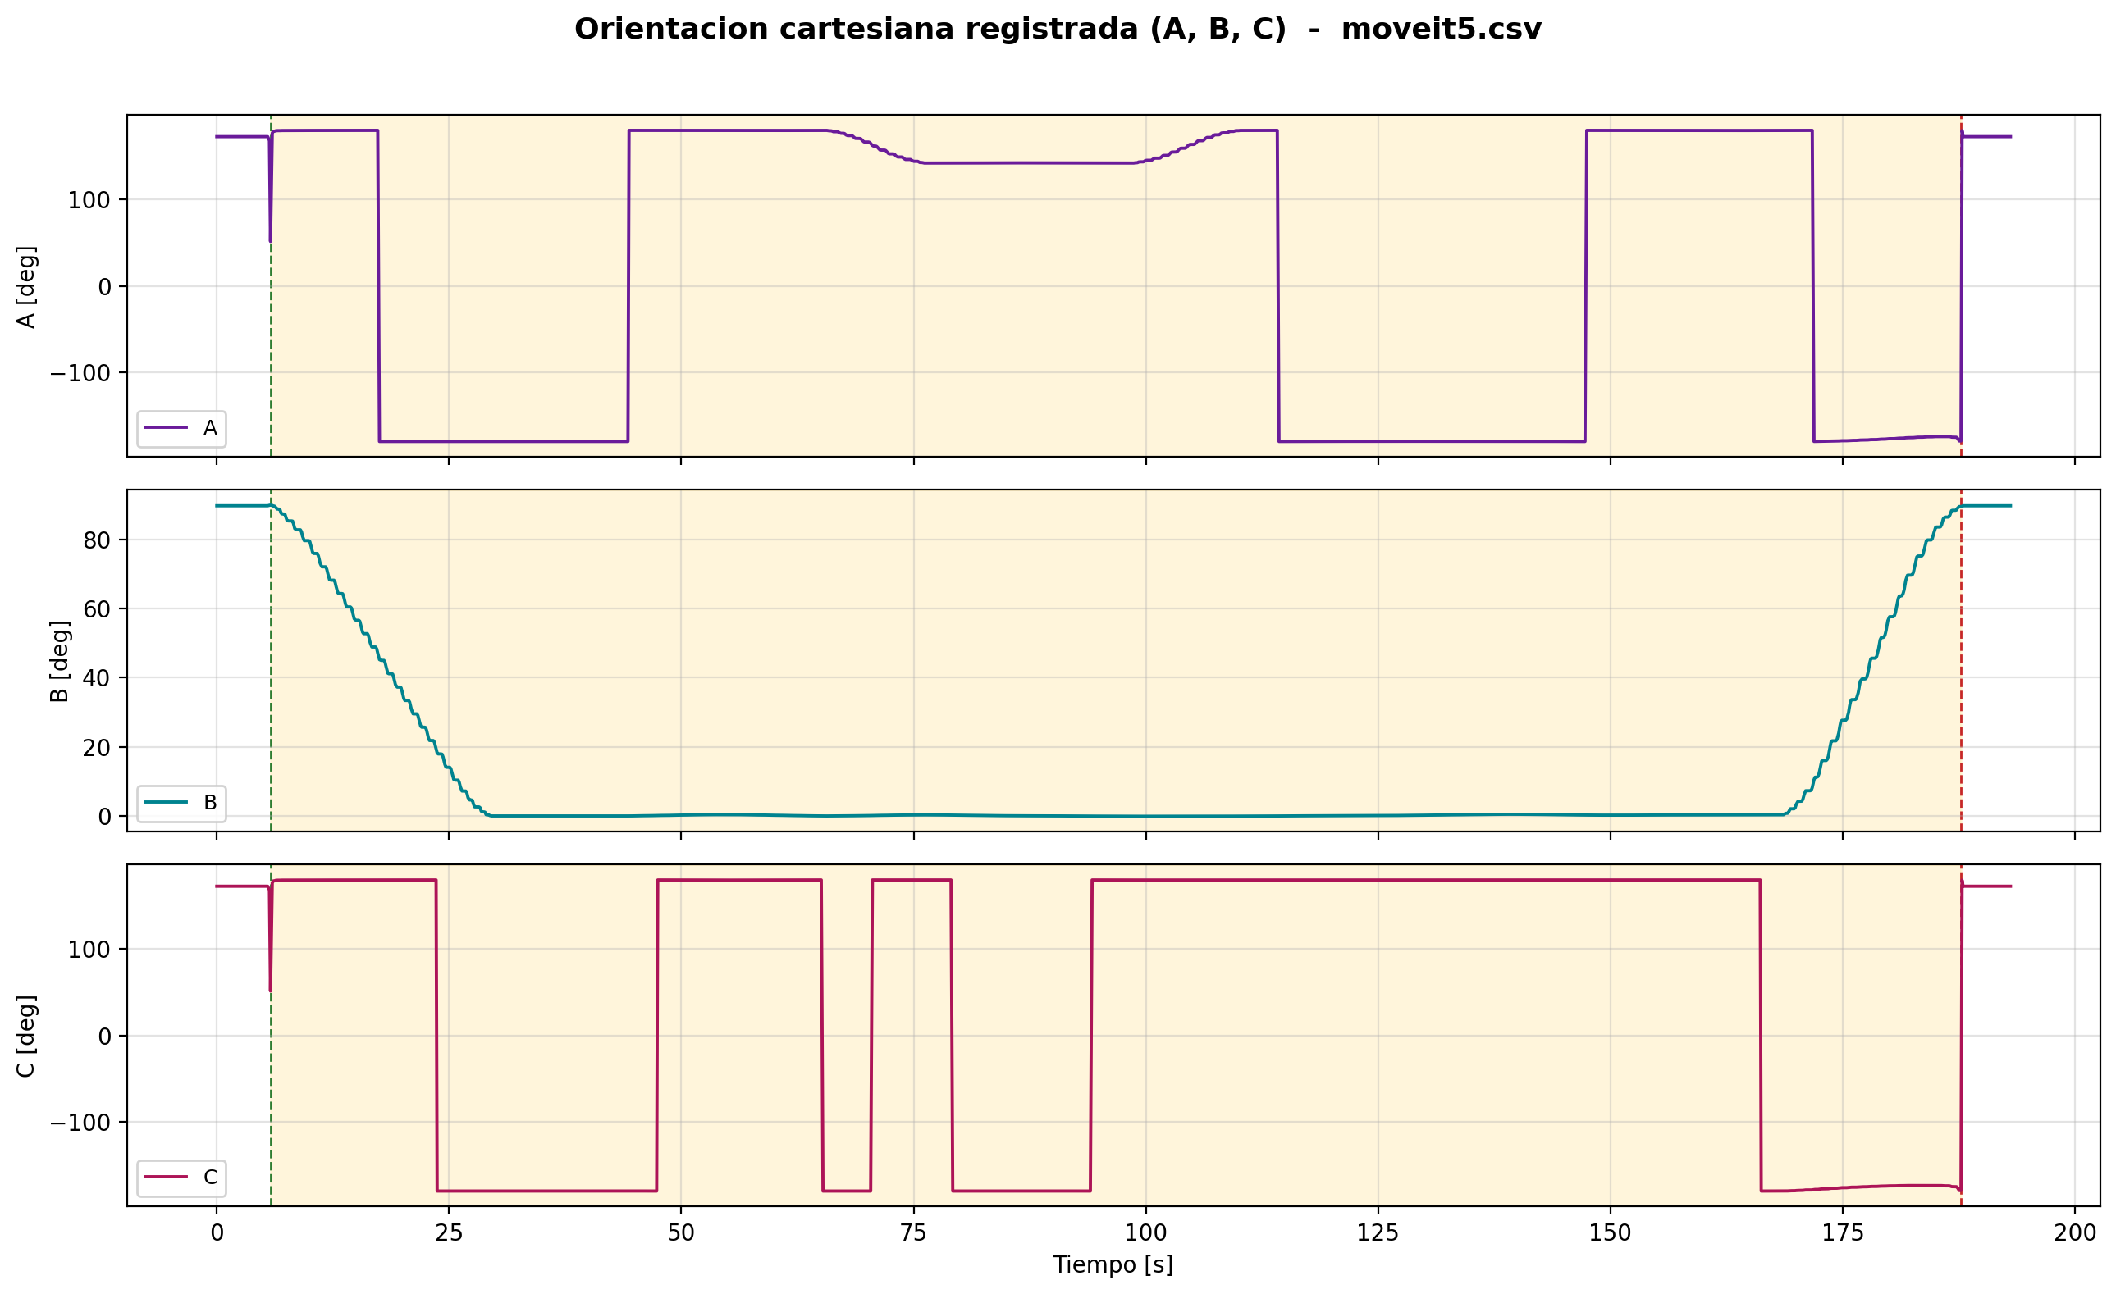
Figura 6.8. Orientacion cartesiana registrada del ensayo 5 (moveit5.csv).

7. ENSAYO 6
Archivo: moveit6.csv
/home/eduardex/Documents/TG2/logs/moveit6.csv

7.1 Informacion de adquisicion
Parametro | Valor | Unidad
Nombre del archivo | moveit6.csv | -
Numero de muestras validas | 1389 | -
Filas del CSV original | 1389 | -
Duracion total registrada | 194.174 | s
Frecuencia efectiva | 7.148 | Hz
Periodo medio | 139.895 | ms
Periodo mediano | 115.807 | ms
Desviacion estandar del periodo | 35.277 | ms
Periodo minimo | 104.982 | ms
Periodo maximo | 202.355 | ms

7.2 Deteccion de movimiento y procesamiento
Parametro | Valor | Unidad
Movimiento detectado | Si | -
Inicio del movimiento | 5.969 | s
Fin del movimiento | 186.970 | s
Duracion del movimiento | 181.001 | s
Umbral de velocidad efectivo | 0.010000 | rad/s
Umbral de recorrido | 0.008730 | rad
Intervalo usado en las metricas | Intervalo de movimiento [5.969 s , 186.970 s] (1289 muestras) | -
Filtrado aplicado | Si | -
Metodo de filtrado | Savitzky-Golay (scipy.signal.savgol_filter, mode='interp') | -
Parametros del filtrado | window_length=7 muestras, polyorder=3 | -
Metodo de derivacion | numpy.gradient sobre tiempo real no uniforme | -

7.3 Metricas articulares
Eje | Vel. max. abs. [rad/s] | Vel. RMS [rad/s] | Acc. max. abs. [rad/s2] | Acc. RMS [rad/s2] | Jerk max. abs. [rad/s3] | Jerk RMS [rad/s3] | dq max. [rad]
A1 | 0.14049 | 0.02805 | 0.38493 | 0.07174 | 1.75015 | 0.31563 | 0.033397
A2 | 0.09890 | 0.02136 | 0.26425 | 0.05513 | 1.19995 | 0.24147 | 0.022223
A3 | 0.08383 | 0.01296 | 0.23705 | 0.03127 | 1.04903 | 0.13623 | 0.019246
A4 | 0.00488 | 0.00031 | 0.01595 | 0.00090 | 0.06011 | 0.00379 | 0.000312
A5 | 0.16376 | 0.04476 | 0.42337 | 0.11607 | 2.18102 | 0.51173 | 0.038114
A6 | 0.13838 | 0.01791 | 0.38887 | 0.04582 | 1.68305 | 0.20117 | 0.031011

7.4 Posicion articular (resumen numerico)
Eje | Inicial [deg] | Final [deg] | Minima [deg] | Maxima [deg] | Recorrido absoluto [deg]
A1 | 0.0000 | 0.0305 | -16.2541 | 14.7238 | 112.0507
A2 | -90.0000 | -89.7926 | -90.0162 | -55.1134 | 127.3453
A3 | 90.0000 | 90.0627 | 89.8487 | 113.0499 | 68.8263
A4 | -0.0049 | 0.1521 | -0.1734 | 0.1521 | 1.7540
A5 | -0.0039 | 0.1048 | -0.0039 | 90.2150 | 270.8063
A6 | 0.0000 | -0.1530 | -23.1799 | 10.6554 | 68.0322

7.5 Posicion articular
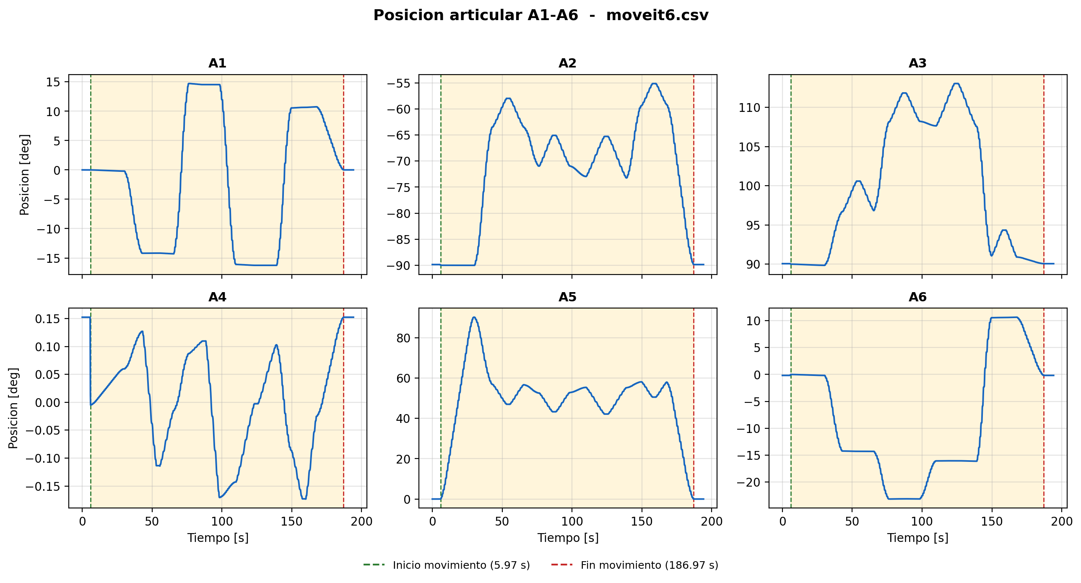
Figura 7.1. Posicion articular del ensayo 6 (moveit6.csv).

7.6 Velocidad articular
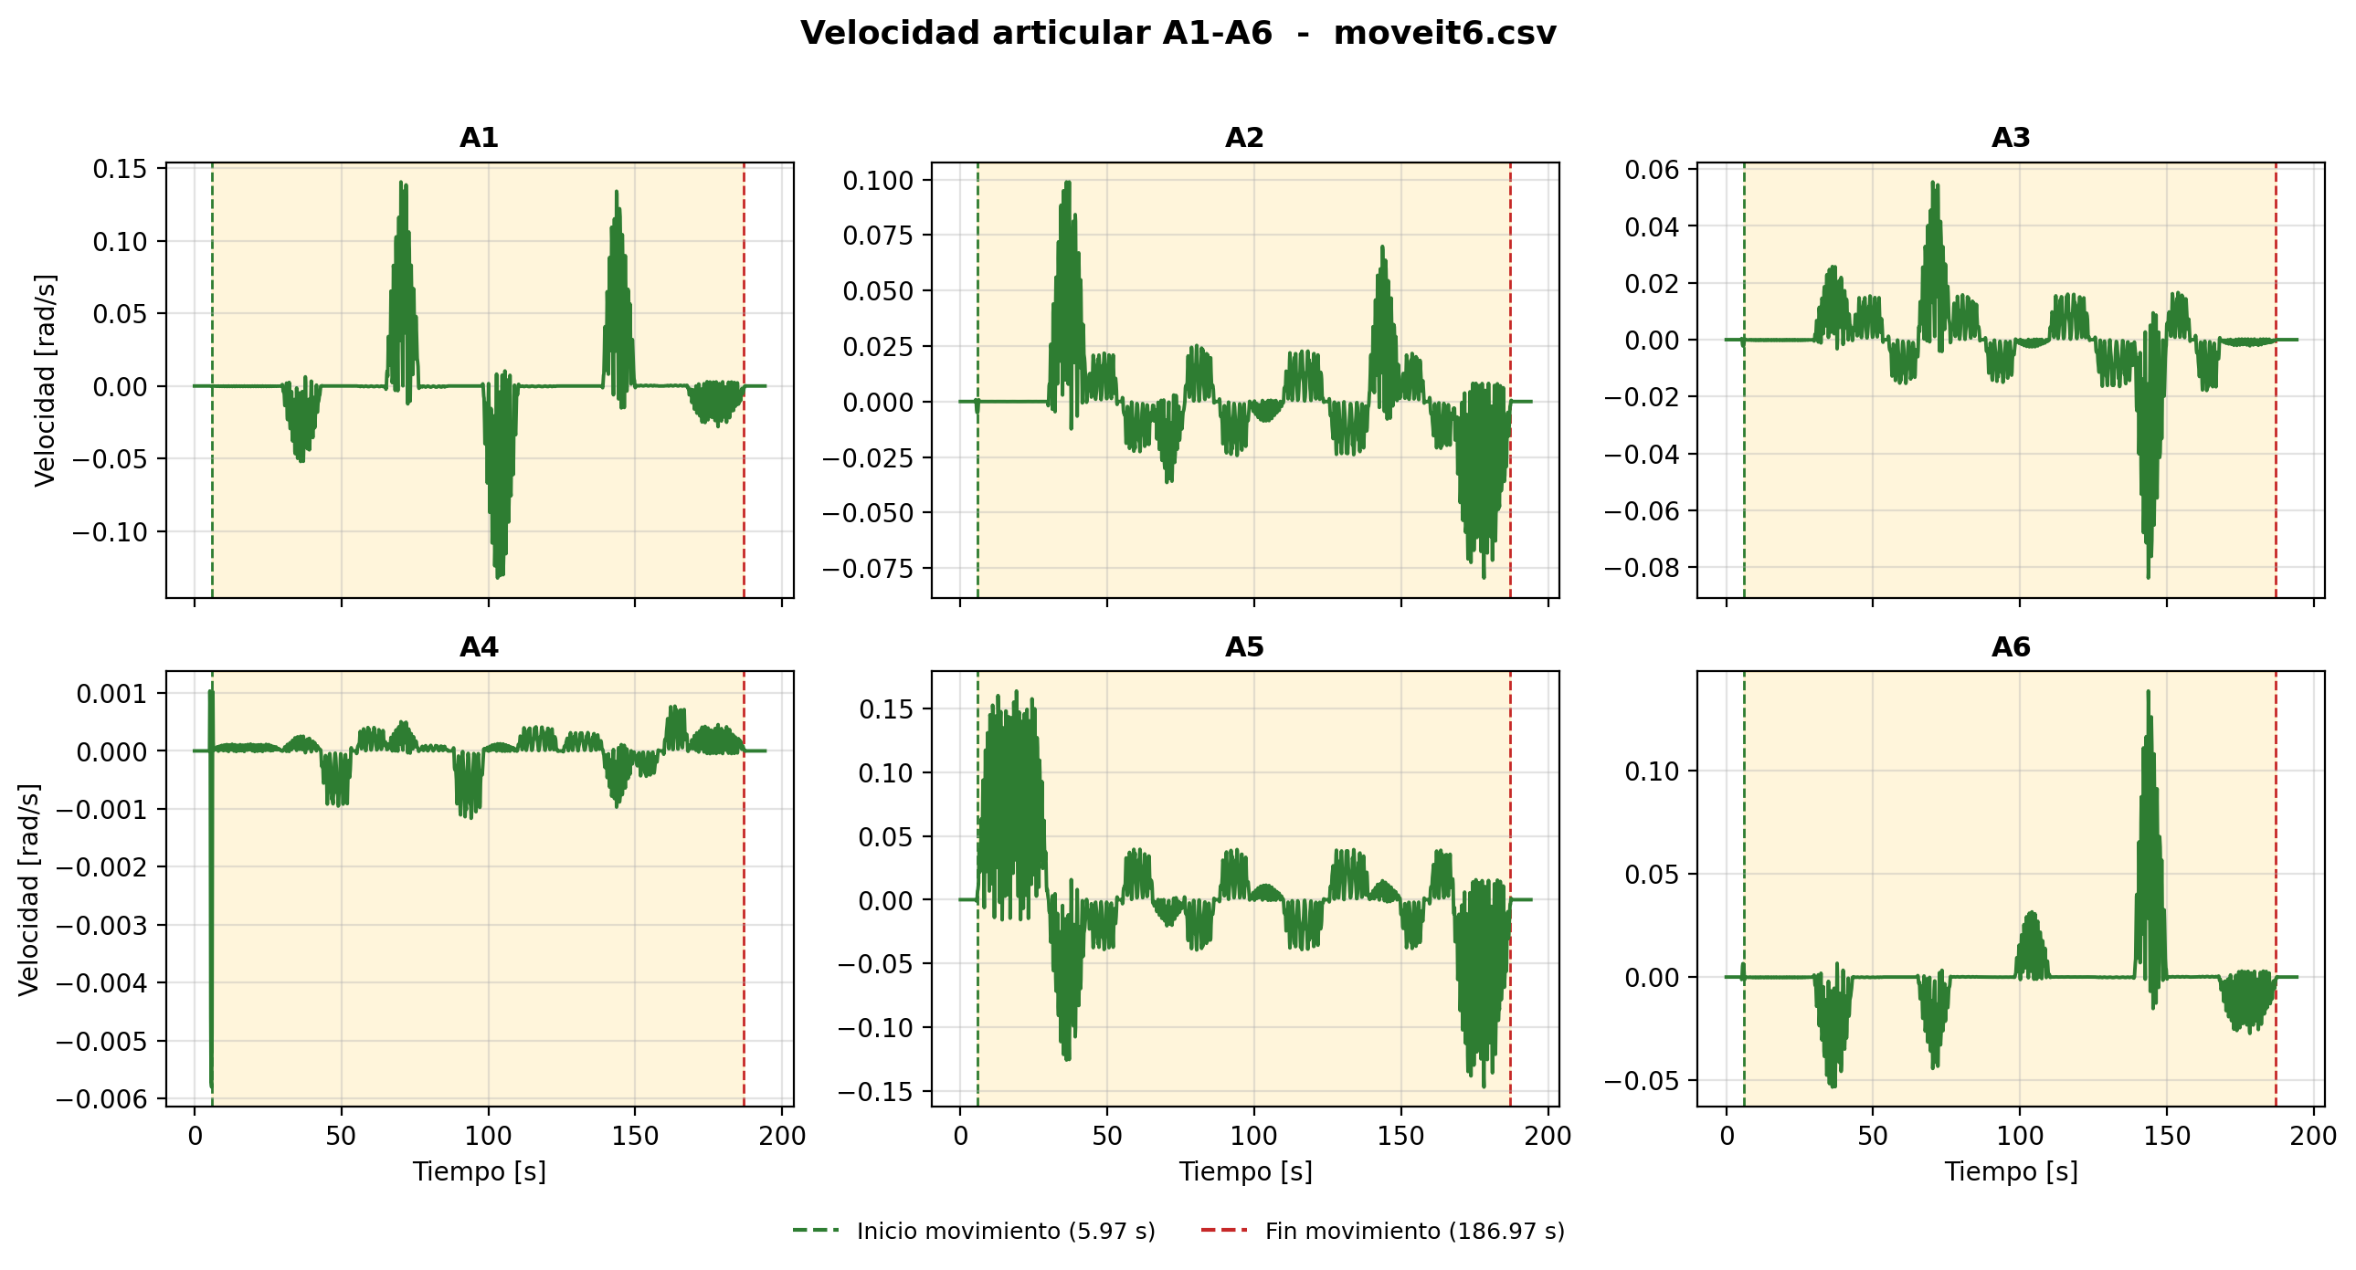
Figura 7.2. Velocidad articular del ensayo 6 (moveit6.csv).

7.7 Aceleracion articular
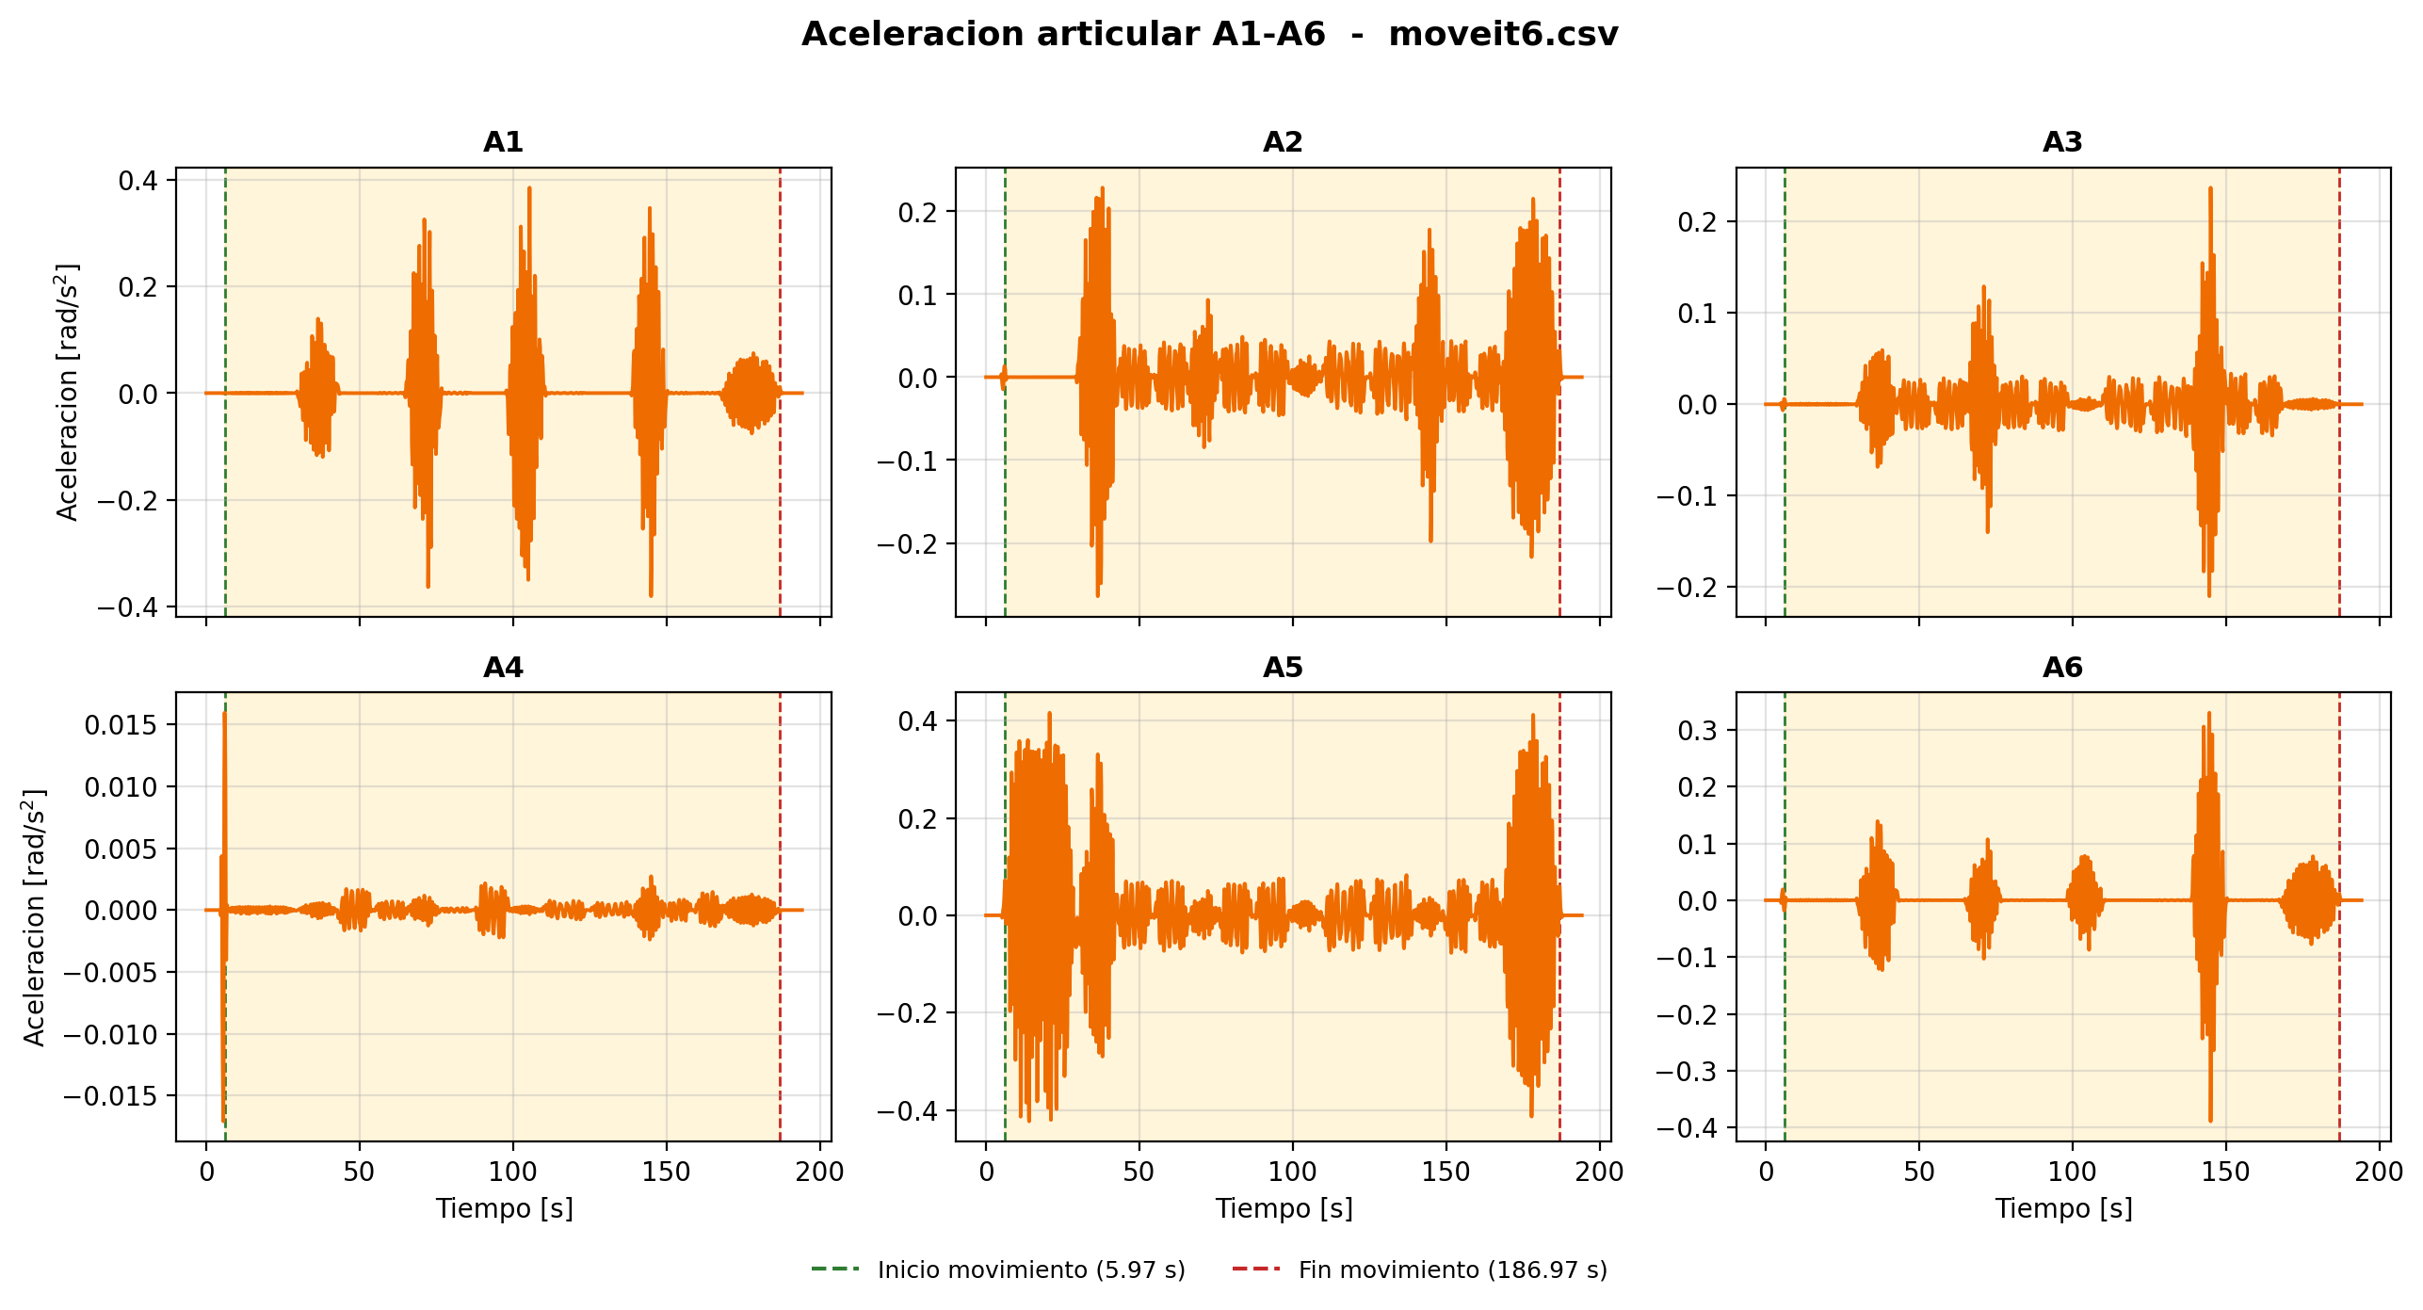
Figura 7.3. Aceleracion articular del ensayo 6 (moveit6.csv).

7.8 Jerk articular
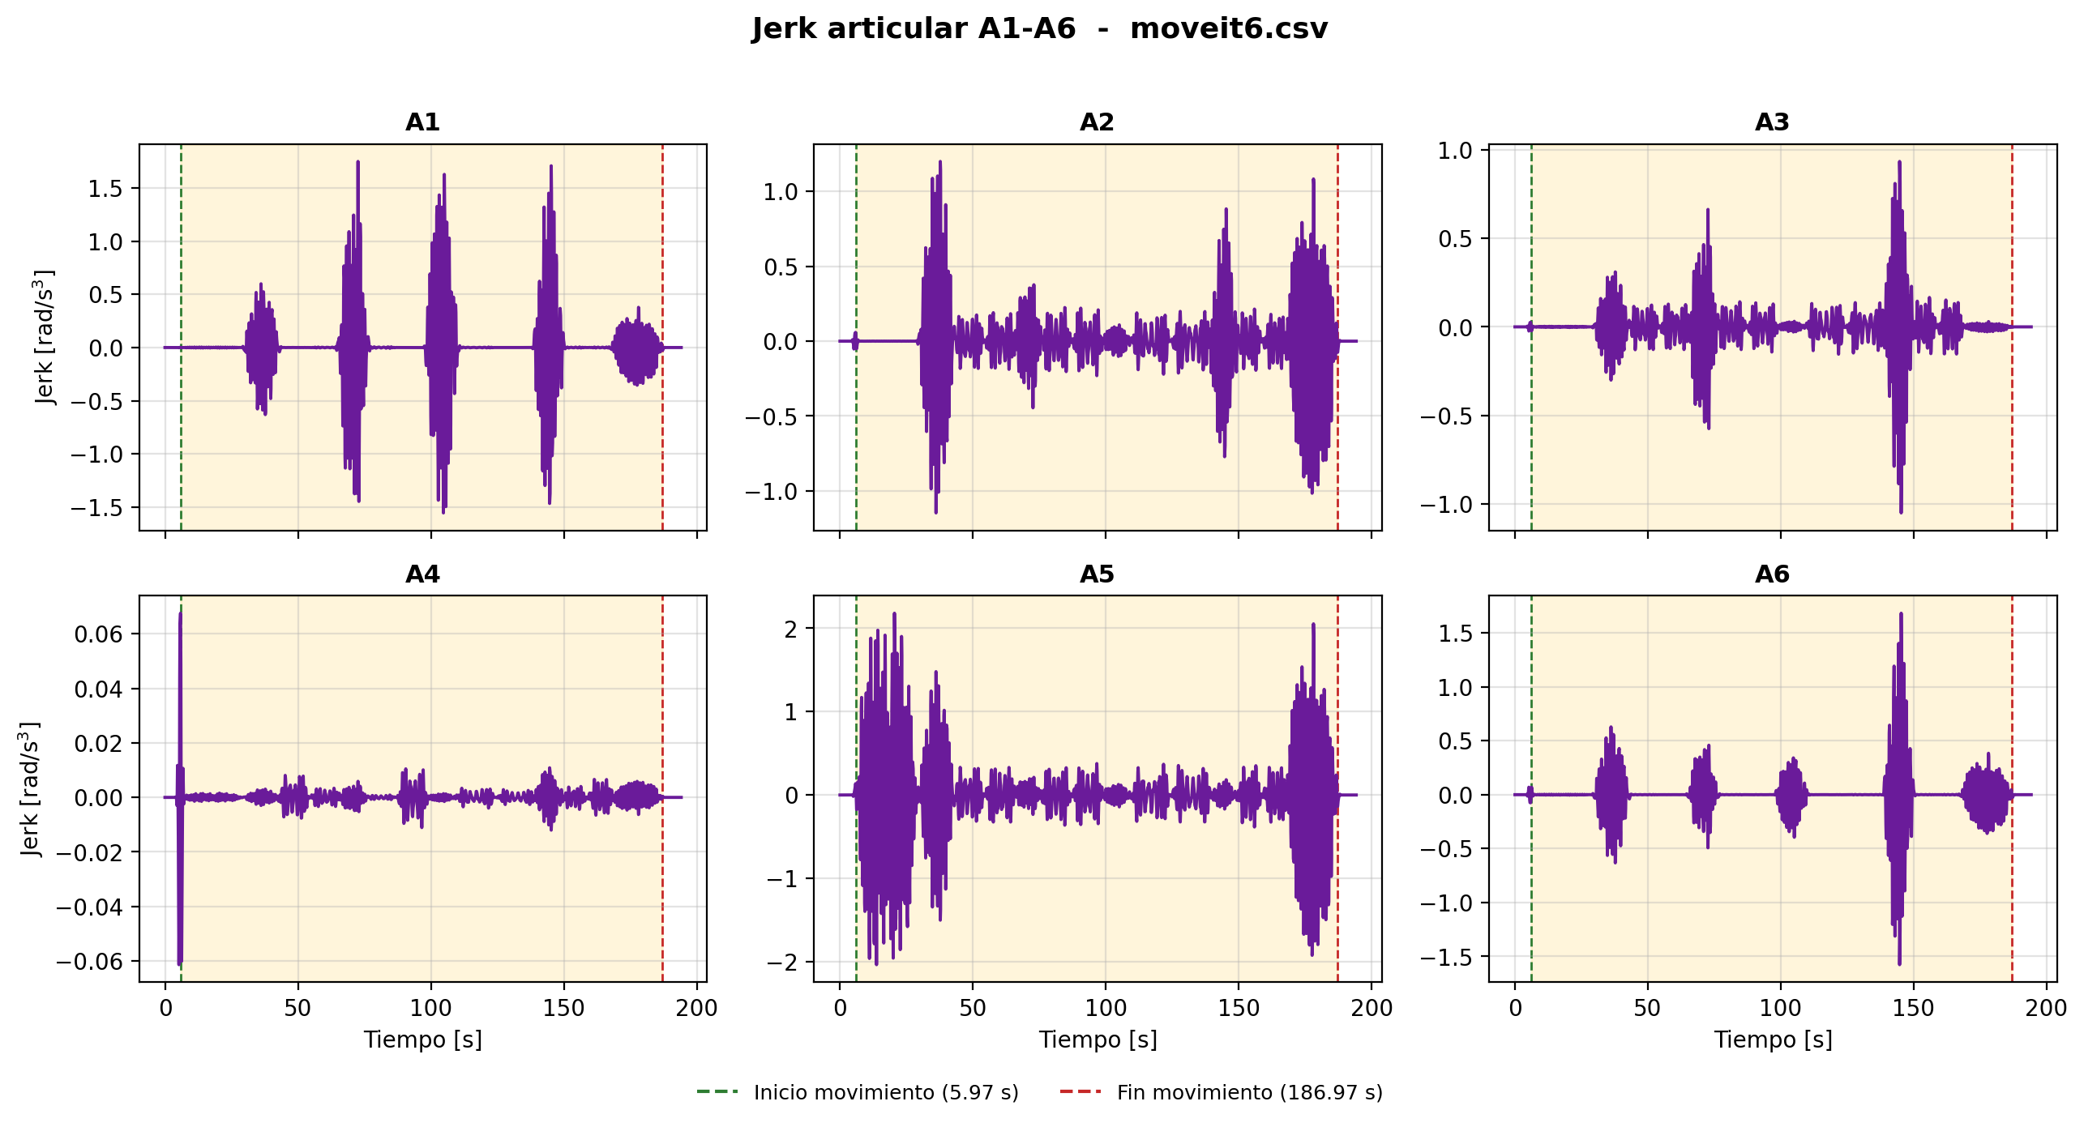
Figura 7.4. Jerk articular del ensayo 6 (moveit6.csv).

7.9 Continuidad articular
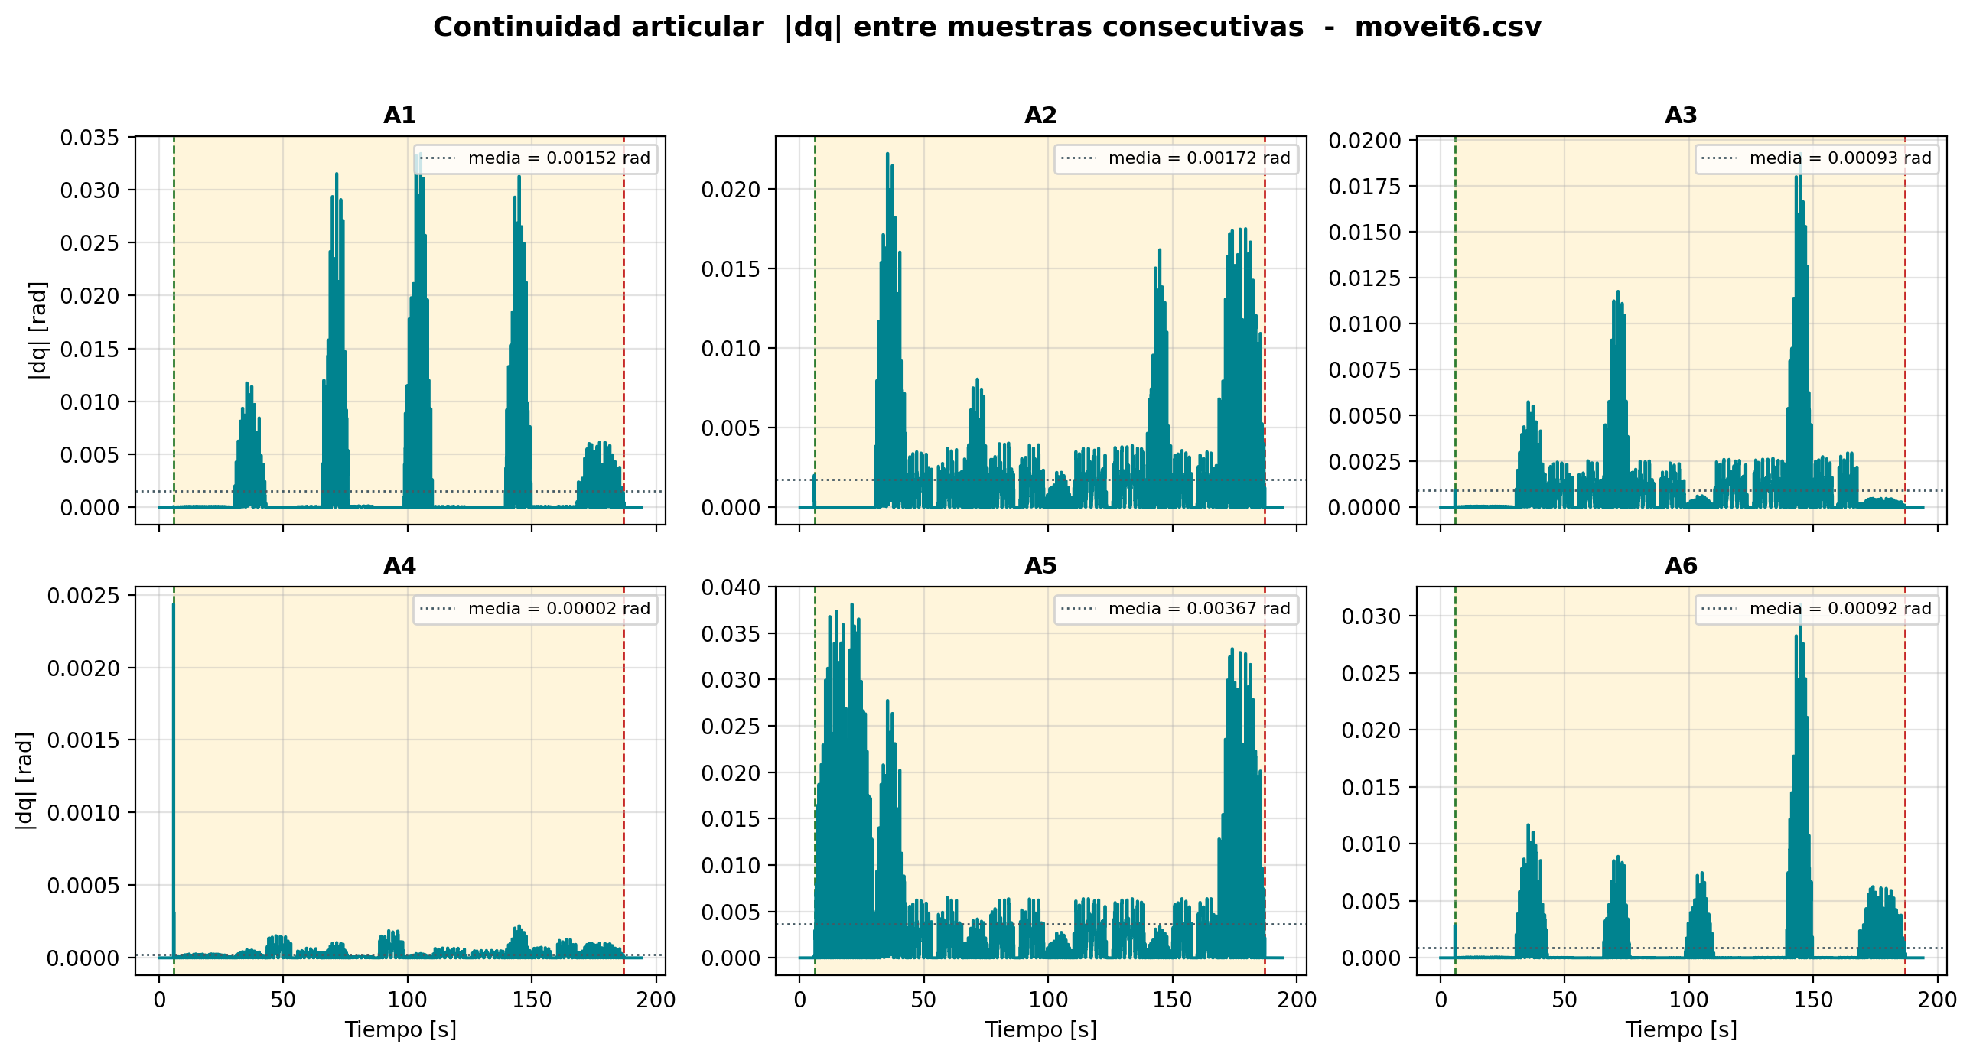
Figura 7.5. Continuidad articular del ensayo 6 (moveit6.csv).

7.10 Muestreo
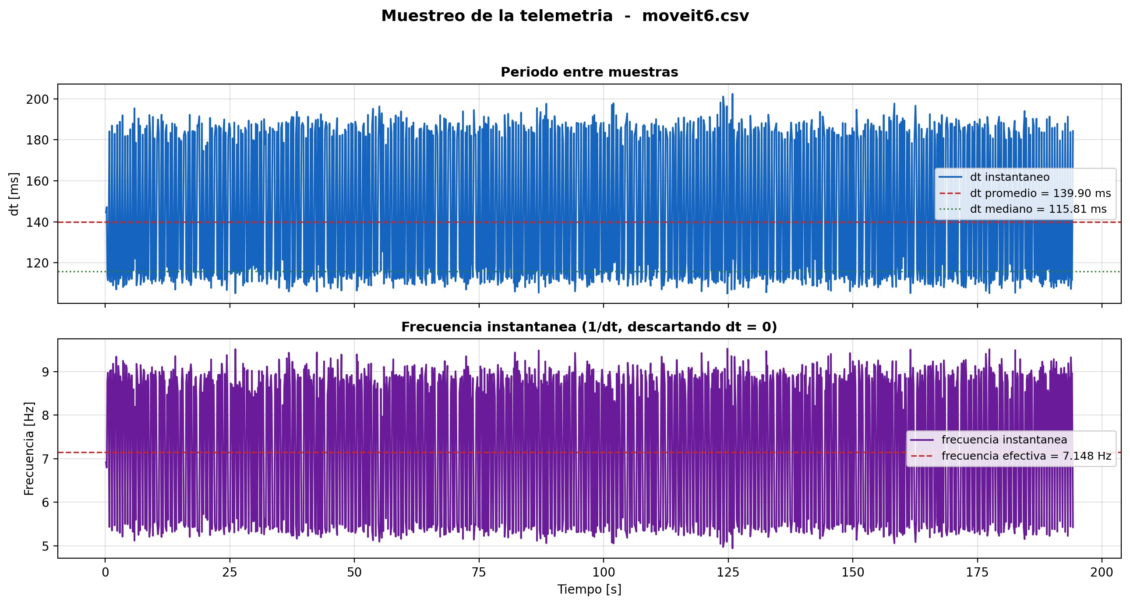
Figura 7.6. Comportamiento del periodo de muestreo del ensayo 6 (moveit6.csv).

7.11 Posicion cartesiana
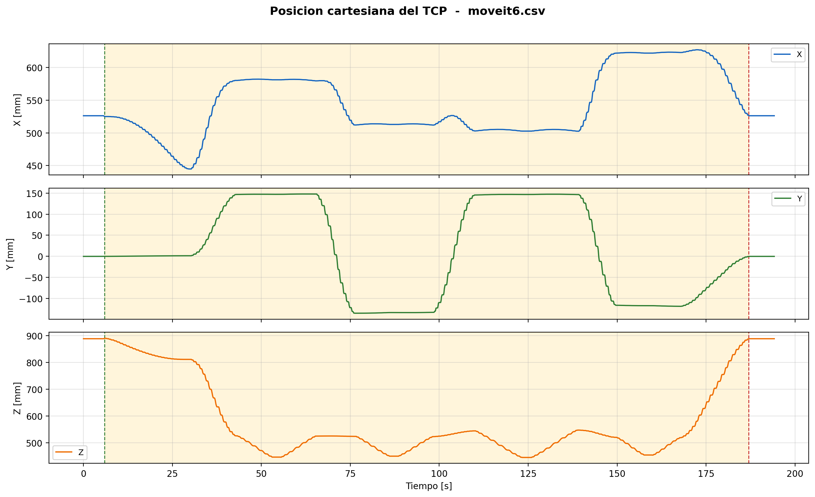
Figura 7.7. Posicion cartesiana del TCP del ensayo 6 (moveit6.csv).

7.12 Orientacion cartesiana
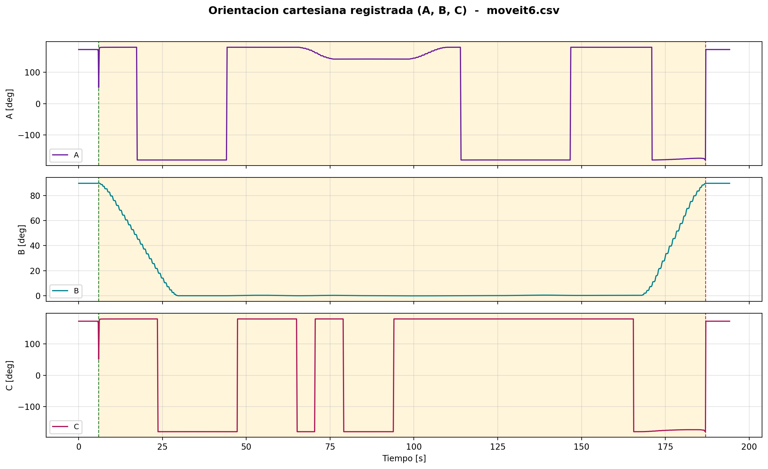
Figura 7.8. Orientacion cartesiana registrada del ensayo 6 (moveit6.csv).

8. ENSAYO 7
Archivo: moveit7.csv
/home/eduardex/Documents/TG2/logs/moveit7.csv

8.1 Informacion de adquisicion
Parametro | Valor | Unidad
Nombre del archivo | moveit7.csv | -
Numero de muestras validas | 1374 | -
Filas del CSV original | 1374 | -
Duracion total registrada | 192.281 | s
Frecuencia efectiva | 7.141 | Hz
Periodo medio | 140.044 | ms
Periodo mediano | 115.568 | ms
Desviacion estandar del periodo | 35.540 | ms
Periodo minimo | 31.536 | ms
Periodo maximo | 259.962 | ms

8.2 Deteccion de movimiento y procesamiento
Parametro | Valor | Unidad
Movimiento detectado | Si | -
Inicio del movimiento | 2.524 | s
Fin del movimiento | 184.716 | s
Duracion del movimiento | 182.192 | s
Umbral de velocidad efectivo | 0.010000 | rad/s
Umbral de recorrido | 0.008730 | rad
Intervalo usado en las metricas | Intervalo de movimiento [2.524 s , 184.716 s] (1297 muestras) | -
Filtrado aplicado | Si | -
Metodo de filtrado | Savitzky-Golay (scipy.signal.savgol_filter, mode='interp') | -
Parametros del filtrado | window_length=7 muestras, polyorder=3 | -
Metodo de derivacion | numpy.gradient sobre tiempo real no uniforme | -

8.3 Metricas articulares
Eje | Vel. max. abs. [rad/s] | Vel. RMS [rad/s] | Acc. max. abs. [rad/s2] | Acc. RMS [rad/s2] | Jerk max. abs. [rad/s3] | Jerk RMS [rad/s3] | dq max. [rad]
A1 | 0.13842 | 0.02785 | 0.37584 | 0.07682 | 1.86813 | 0.34052 | 0.034213
A2 | 0.10295 | 0.02145 | 0.24881 | 0.05647 | 1.24899 | 0.25048 | 0.021009
A3 | 0.07839 | 0.01276 | 0.20746 | 0.03348 | 1.10024 | 0.14764 | 0.018976
A4 | 0.00604 | 0.00038 | 0.01707 | 0.00101 | 0.06466 | 0.00411 | 0.002597
A5 | 0.16663 | 0.04521 | 0.42288 | 0.11705 | 2.04881 | 0.52466 | 0.037338
A6 | 0.12921 | 0.01763 | 0.33764 | 0.04887 | 1.77684 | 0.21795 | 0.031410

8.4 Posicion articular (resumen numerico)
Eje | Inicial [deg] | Final [deg] | Minima [deg] | Maxima [deg] | Recorrido absoluto [deg]
A1 | 0.0050 | 0.0305 | -16.2541 | 14.7238 | 112.0559
A2 | -89.8674 | -89.7926 | -90.0162 | -55.1134 | 127.4780
A3 | 90.0581 | 90.0627 | 89.8487 | 113.0499 | 68.8845
A4 | 0.1439 | 0.1521 | -0.1734 | 0.1521 | 1.9028
A5 | -0.0178 | 0.1048 | -0.0178 | 90.2150 | 270.8202
A6 | -0.1612 | -0.1530 | -23.1799 | 10.6554 | 68.1935

8.5 Posicion articular
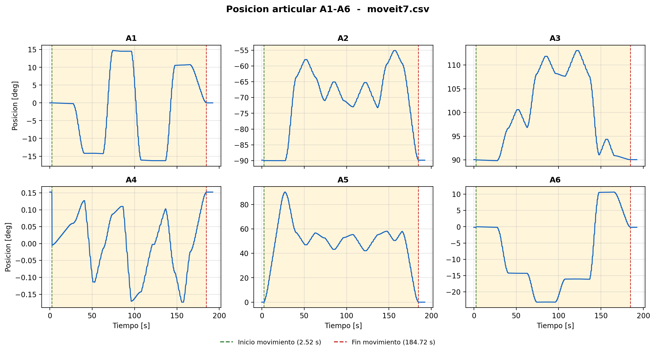
Figura 8.1. Posicion articular del ensayo 7 (moveit7.csv).

8.6 Velocidad articular
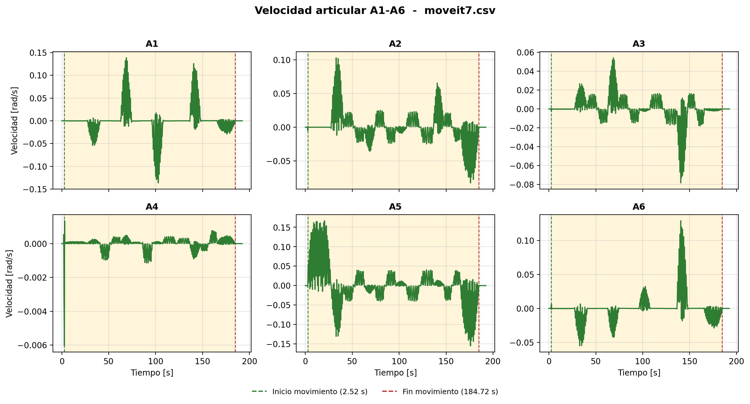
Figura 8.2. Velocidad articular del ensayo 7 (moveit7.csv).

8.7 Aceleracion articular
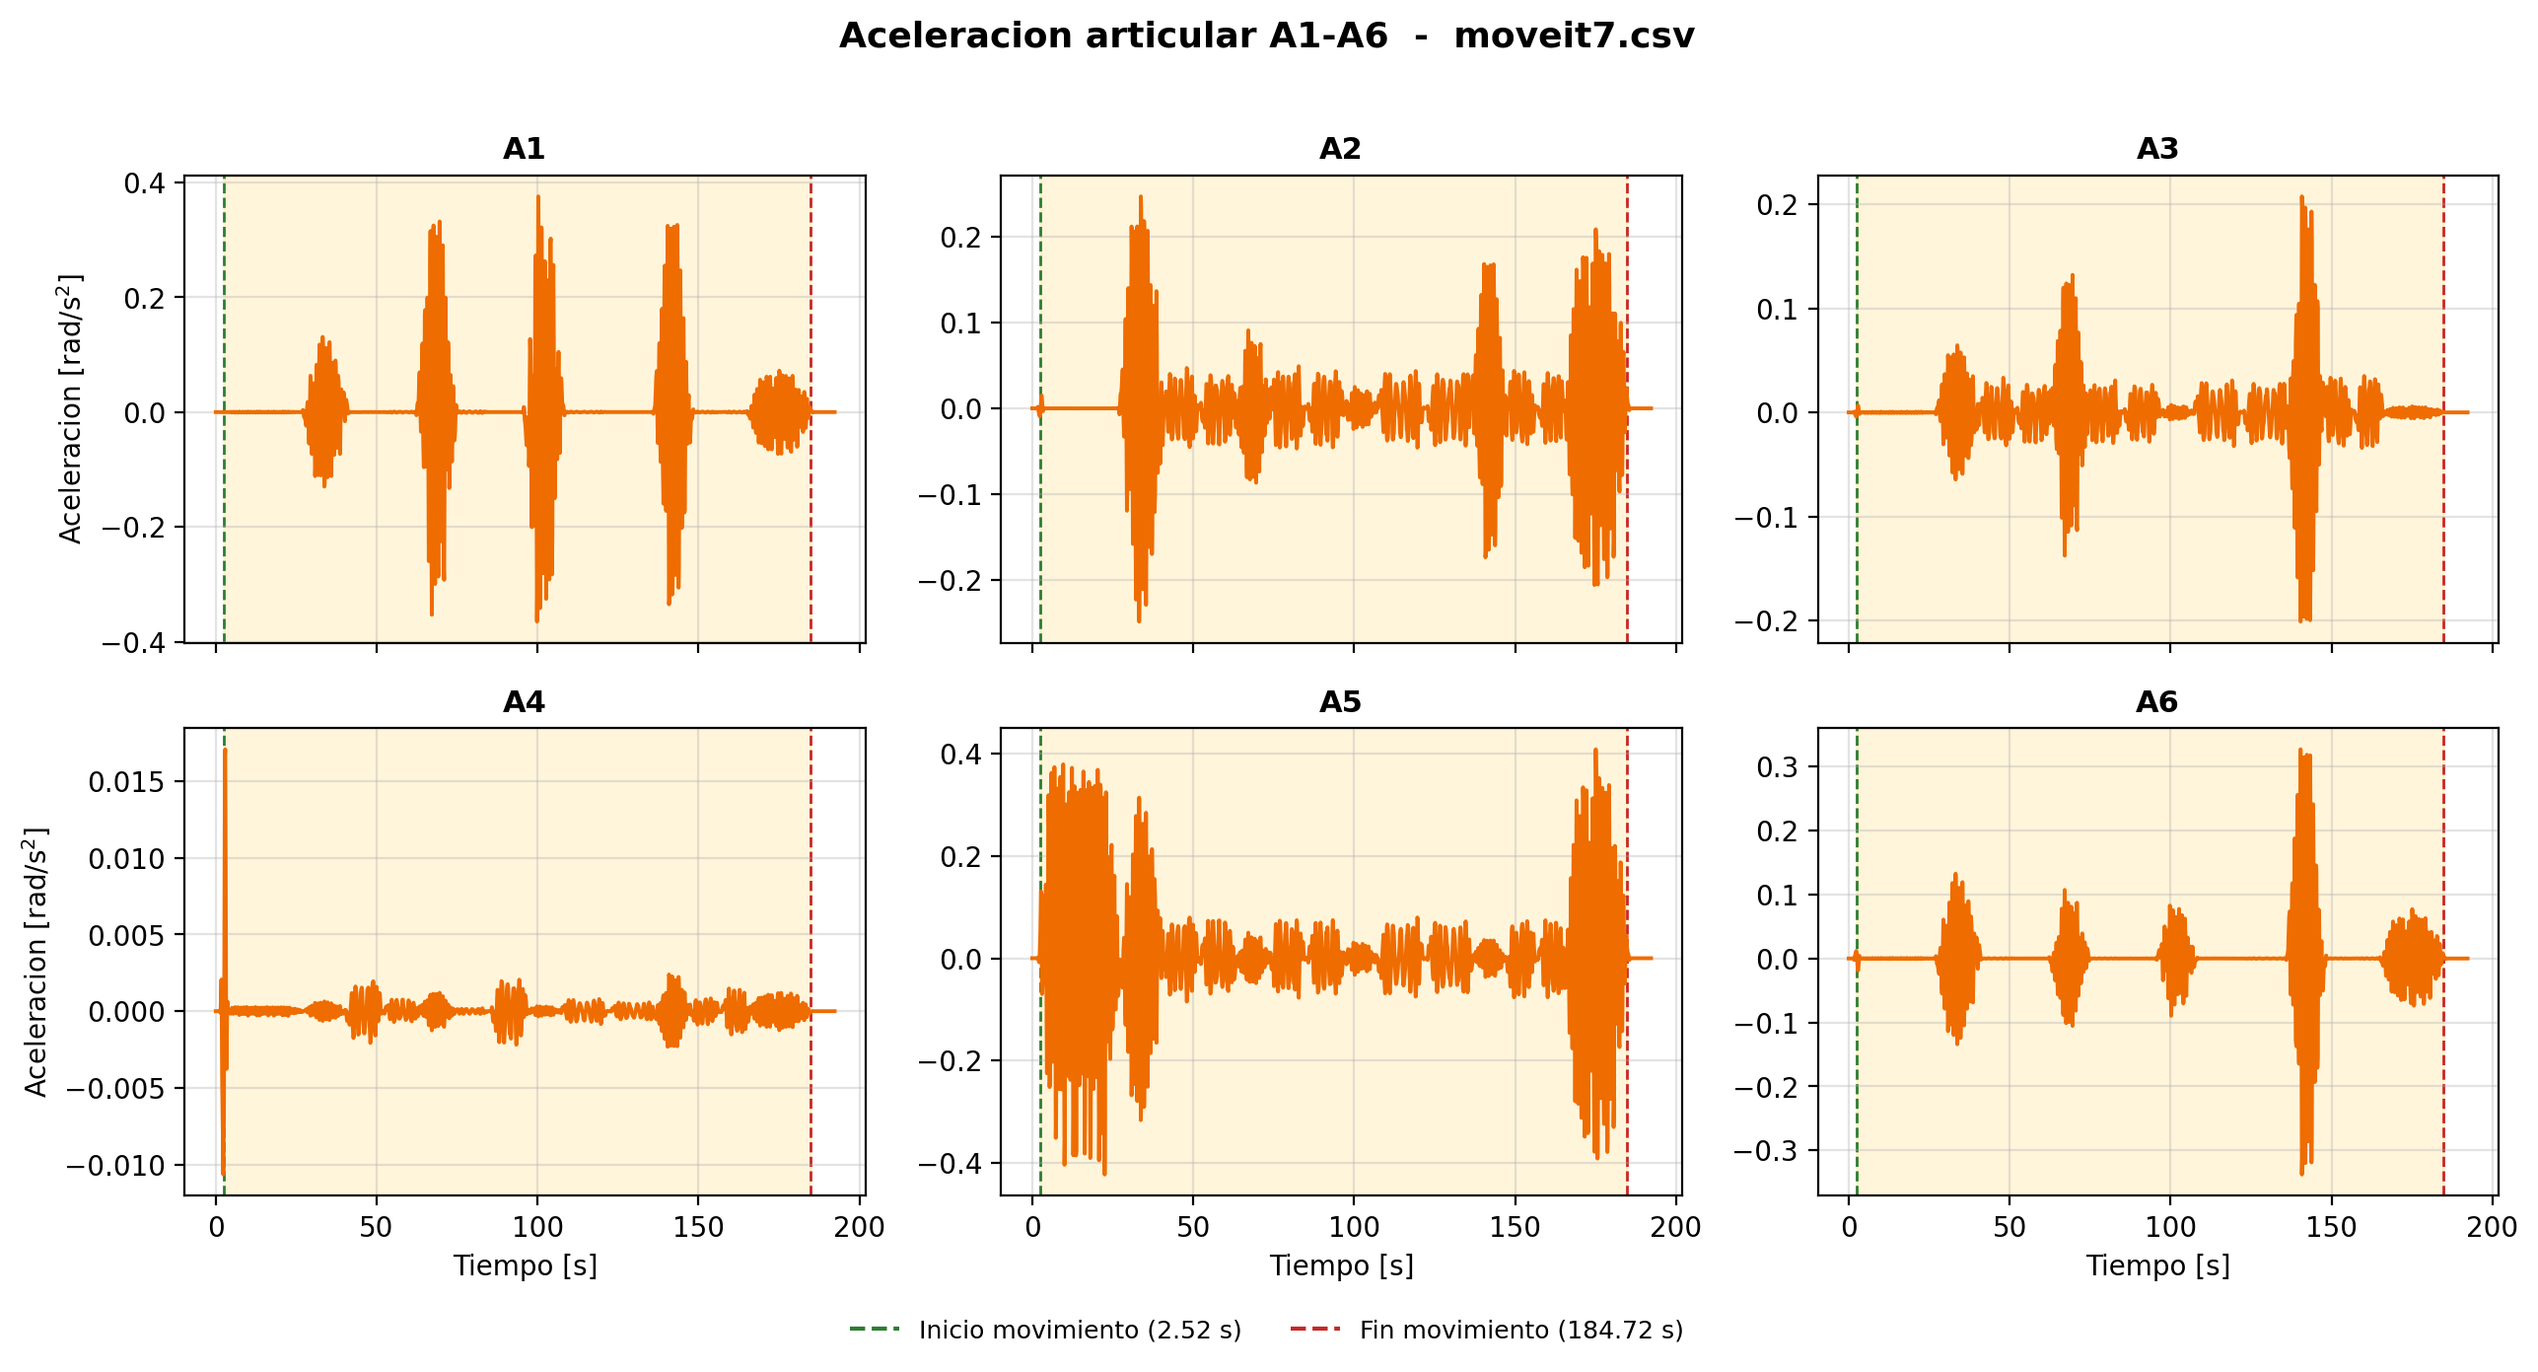
Figura 8.3. Aceleracion articular del ensayo 7 (moveit7.csv).

8.8 Jerk articular
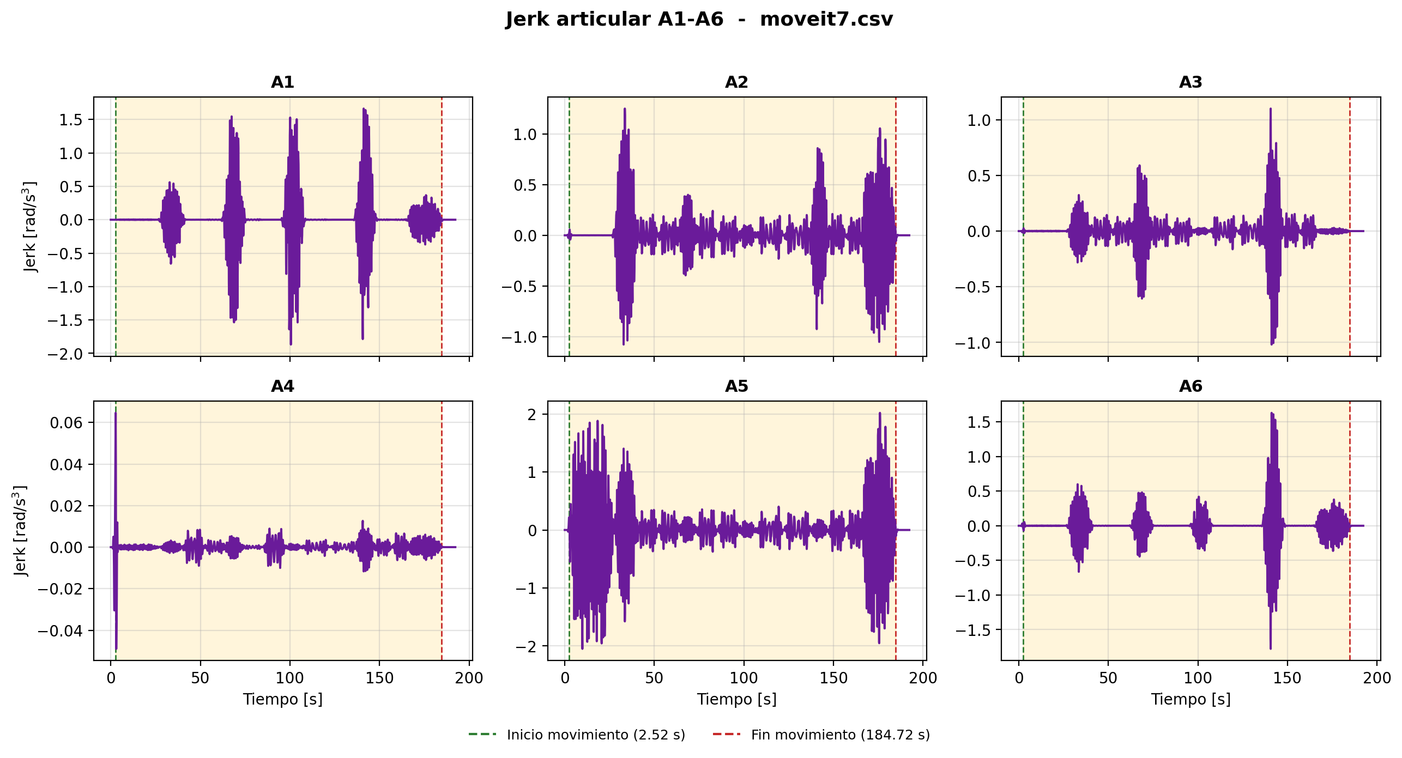
Figura 8.4. Jerk articular del ensayo 7 (moveit7.csv).

8.9 Continuidad articular
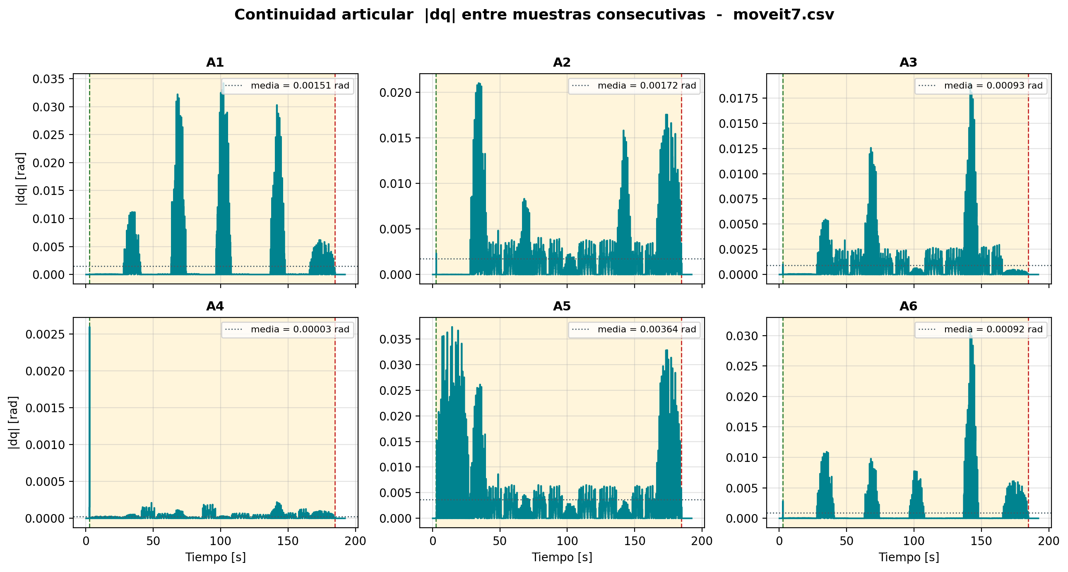
Figura 8.5. Continuidad articular del ensayo 7 (moveit7.csv).

8.10 Muestreo
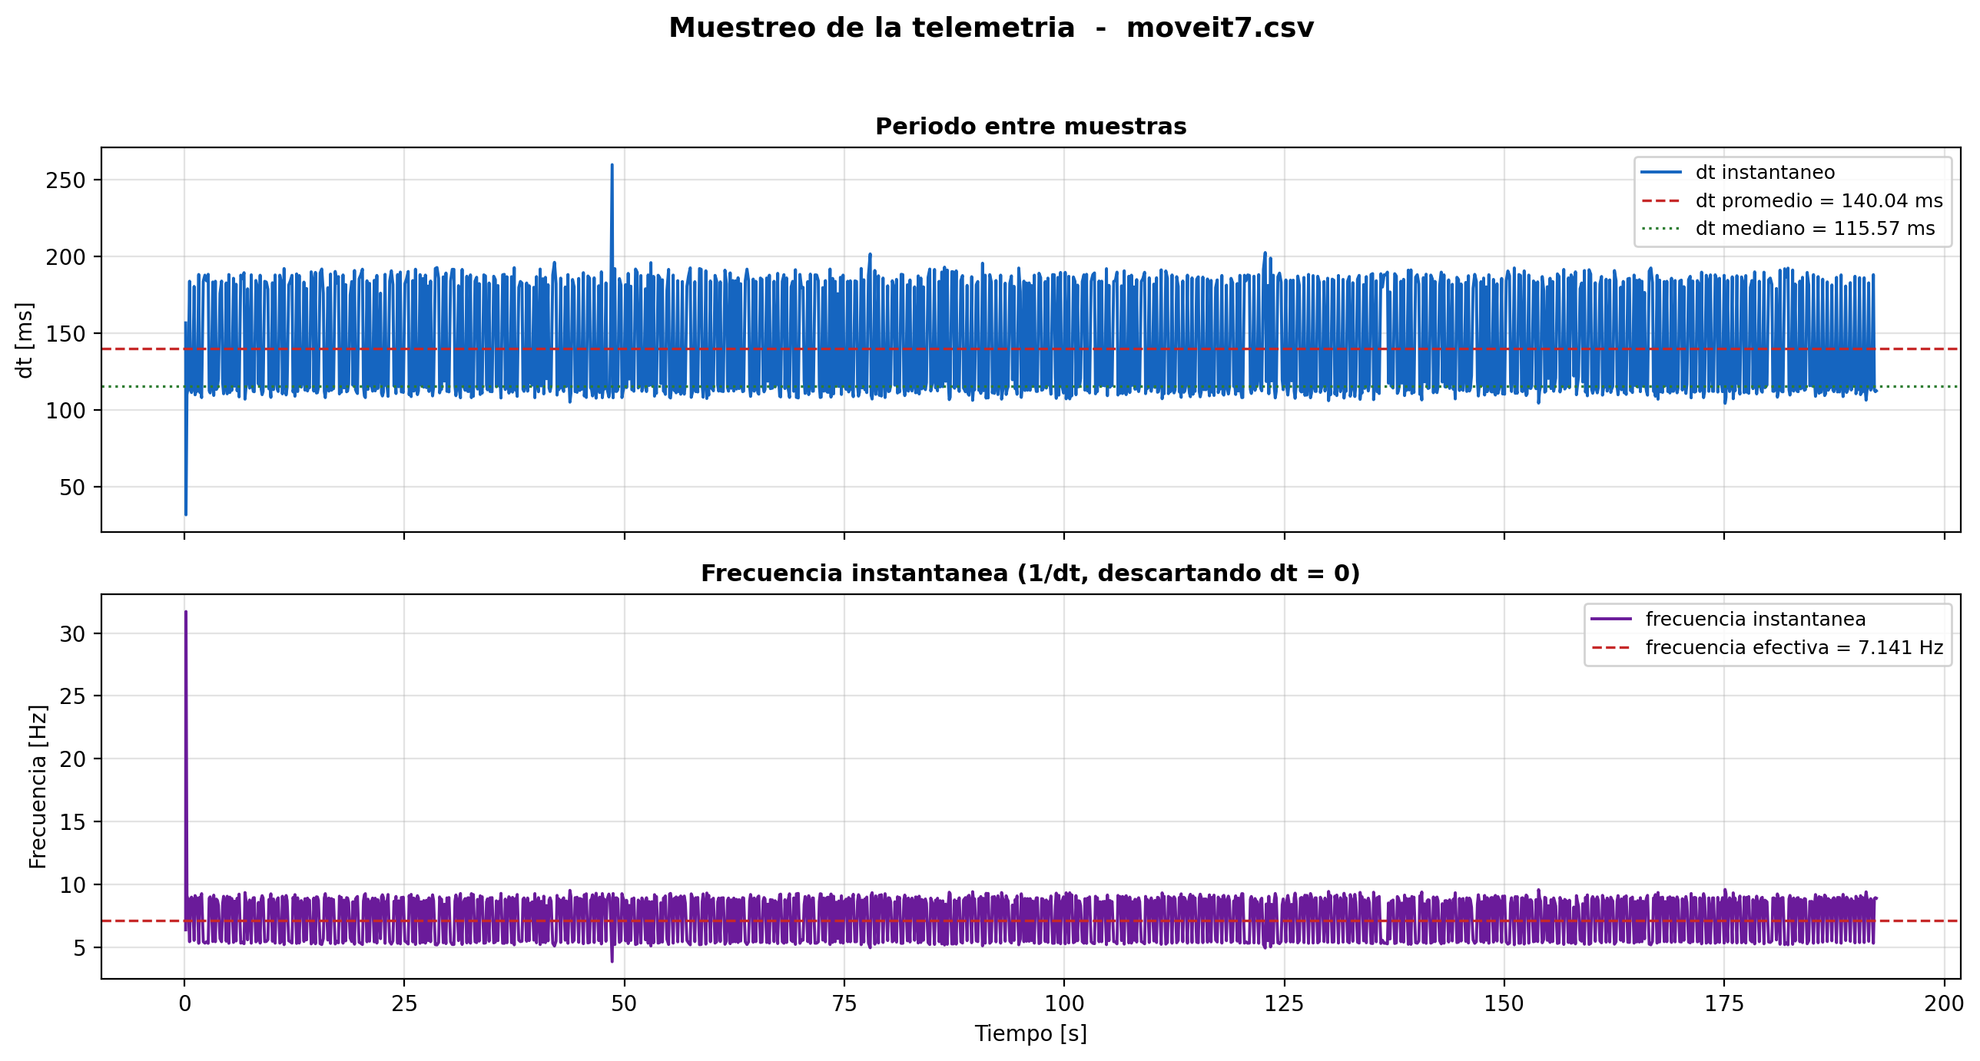
Figura 8.6. Comportamiento del periodo de muestreo del ensayo 7 (moveit7.csv).

8.11 Posicion cartesiana
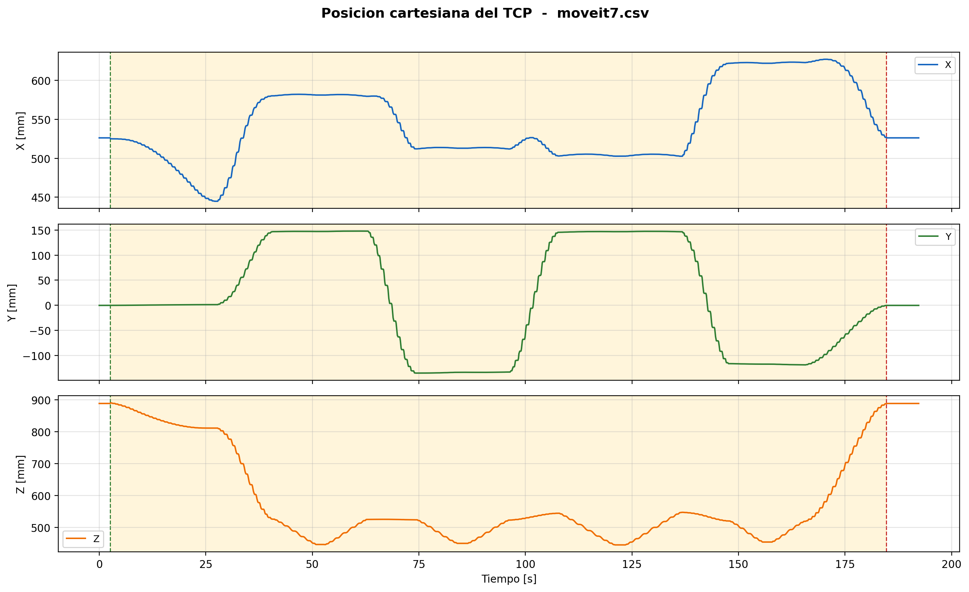
Figura 8.7. Posicion cartesiana del TCP del ensayo 7 (moveit7.csv).

8.12 Orientacion cartesiana
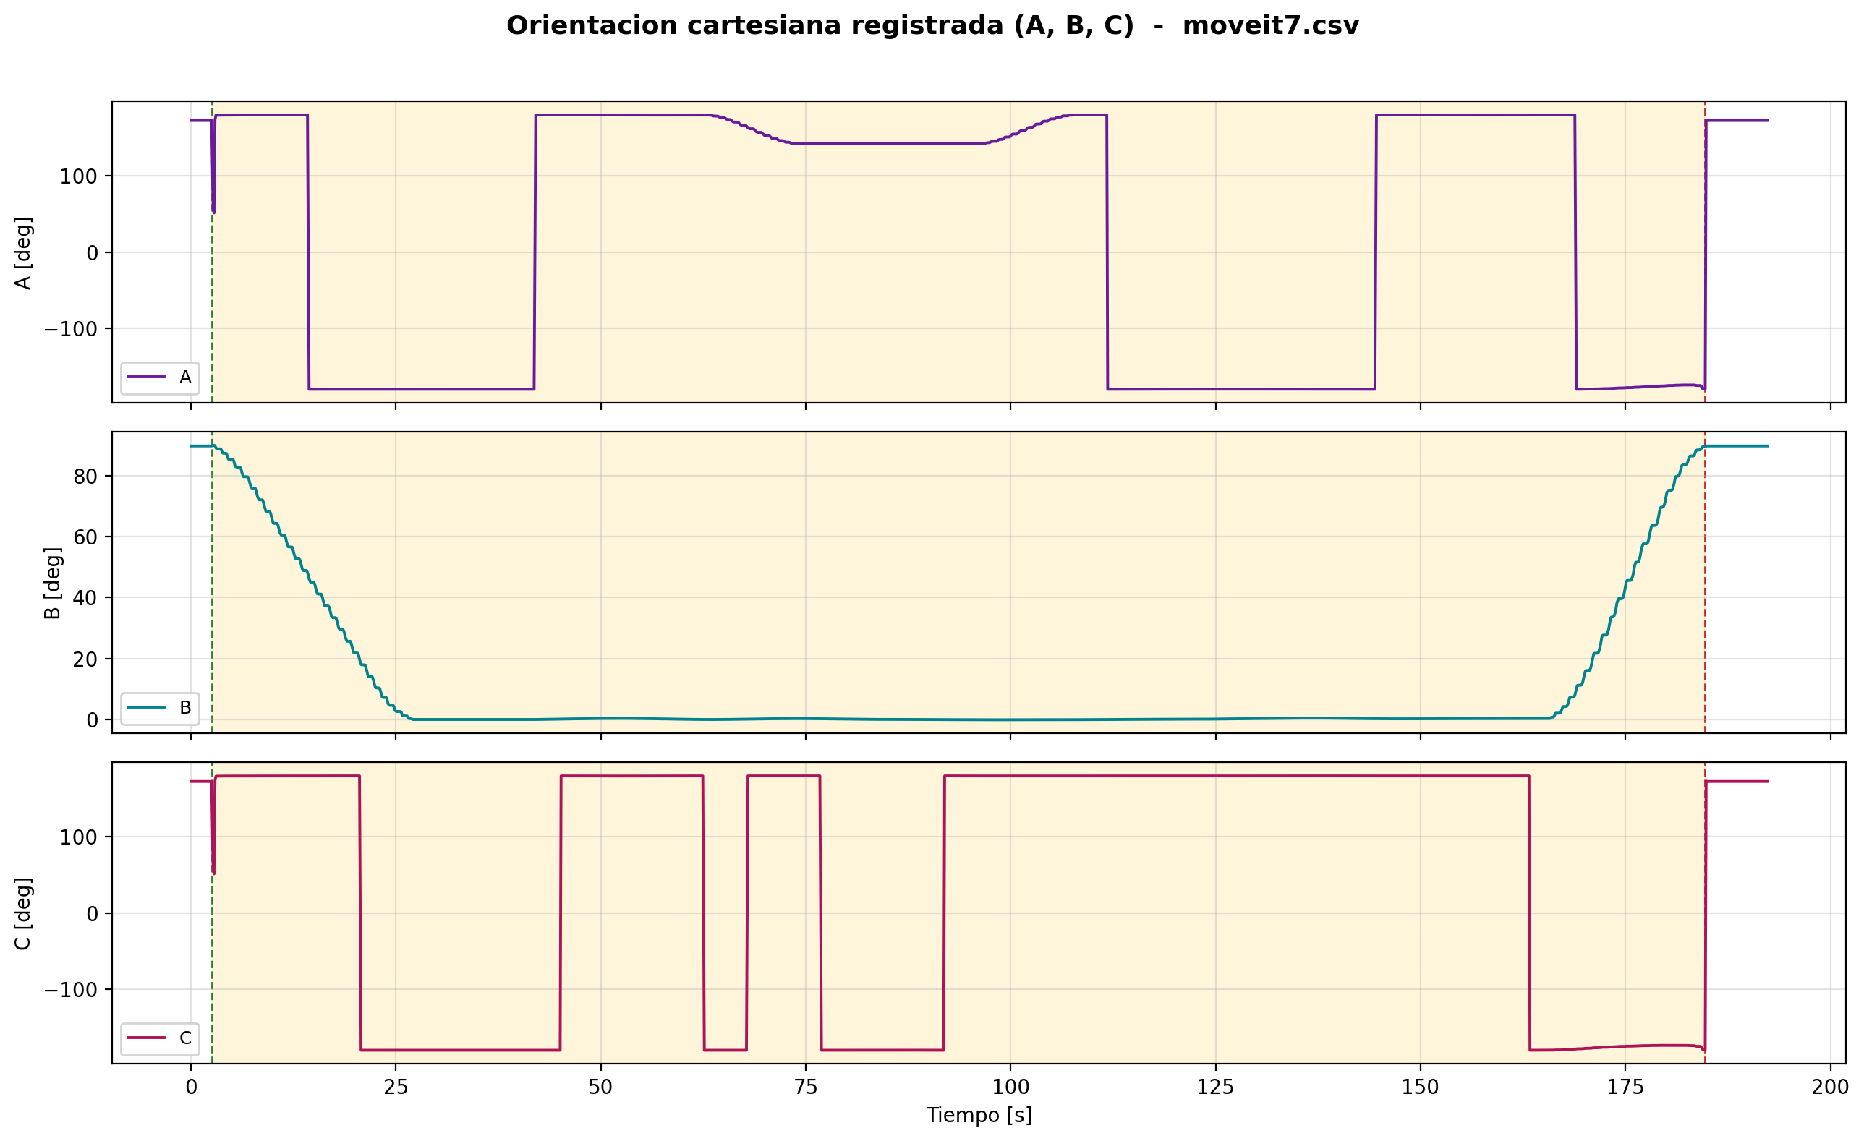
Figura 8.8. Orientacion cartesiana registrada del ensayo 7 (moveit7.csv).

9. ENSAYO 8
Archivo: moveit8.csv
/home/eduardex/Documents/TG2/logs/moveit8.csv

9.1 Informacion de adquisicion
Parametro | Valor | Unidad
Nombre del archivo | moveit8.csv | -
Numero de muestras validas | 1390 | -
Filas del CSV original | 1390 | -
Duracion total registrada | 193.703 | s
Frecuencia efectiva | 7.171 | Hz
Periodo medio | 139.455 | ms
Periodo mediano | 115.454 | ms
Desviacion estandar del periodo | 35.076 | ms
Periodo minimo | 103.190 | ms
Periodo maximo | 199.718 | ms

9.2 Deteccion de movimiento y procesamiento
Parametro | Valor | Unidad
Movimiento detectado | Si | -
Inicio del movimiento | 5.784 | s
Fin del movimiento | 187.978 | s
Duracion del movimiento | 182.194 | s
Umbral de velocidad efectivo | 0.010000 | rad/s
Umbral de recorrido | 0.008730 | rad
Intervalo usado en las metricas | Intervalo de movimiento [5.784 s , 187.978 s] (1302 muestras) | -
Filtrado aplicado | Si | -
Metodo de filtrado | Savitzky-Golay (scipy.signal.savgol_filter, mode='interp') | -
Parametros del filtrado | window_length=7 muestras, polyorder=3 | -
Metodo de derivacion | numpy.gradient sobre tiempo real no uniforme | -

9.3 Metricas articulares
Eje | Vel. max. abs. [rad/s] | Vel. RMS [rad/s] | Acc. max. abs. [rad/s2] | Acc. RMS [rad/s2] | Jerk max. abs. [rad/s3] | Jerk RMS [rad/s3] | dq max. [rad]
A1 | 0.13771 | 0.02747 | 0.37050 | 0.07595 | 1.67199 | 0.34061 | 0.033975
A2 | 0.10279 | 0.02138 | 0.25600 | 0.05693 | 1.23605 | 0.25474 | 0.021726
A3 | 0.07947 | 0.01264 | 0.19737 | 0.03318 | 0.90065 | 0.14741 | 0.018803
A4 | 0.00513 | 0.00031 | 0.01820 | 0.00093 | 0.06465 | 0.00398 | 0.000214
A5 | 0.16946 | 0.04494 | 0.43507 | 0.11477 | 2.15890 | 0.50830 | 0.037320
A6 | 0.12926 | 0.01748 | 0.33004 | 0.04803 | 1.47703 | 0.21688 | 0.030079

9.4 Posicion articular (resumen numerico)
Eje | Inicial [deg] | Final [deg] | Minima [deg] | Maxima [deg] | Recorrido absoluto [deg]
A1 | 0.0000 | 0.0327 | -16.2541 | 14.7238 | 112.0487
A2 | -90.0000 | -89.7850 | -90.0162 | -55.1134 | 127.3377
A3 | 90.0000 | 90.0630 | 89.8487 | 113.0499 | 68.8261
A4 | -0.0049 | 0.1520 | -0.1734 | 0.1520 | 1.7539
A5 | -0.0039 | 0.1298 | -0.0039 | 90.2150 | 270.7810
A6 | 0.0000 | -0.1475 | -23.1799 | 10.6554 | 68.0268

9.5 Posicion articular
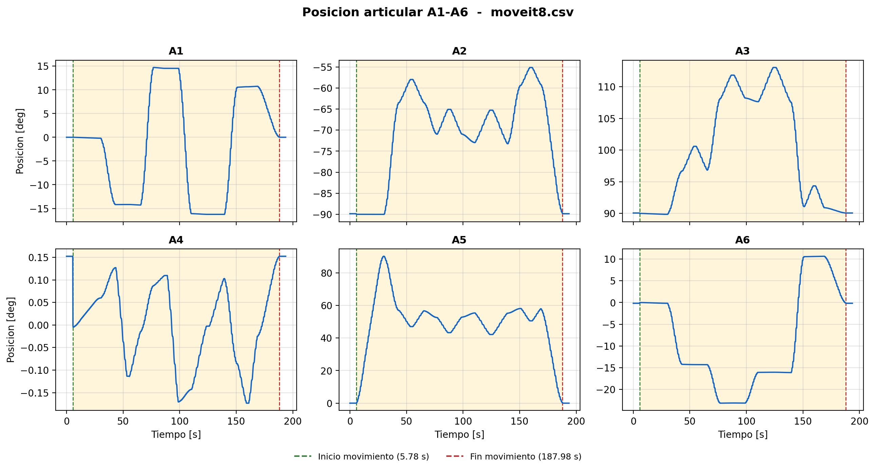
Figura 9.1. Posicion articular del ensayo 8 (moveit8.csv).

9.6 Velocidad articular
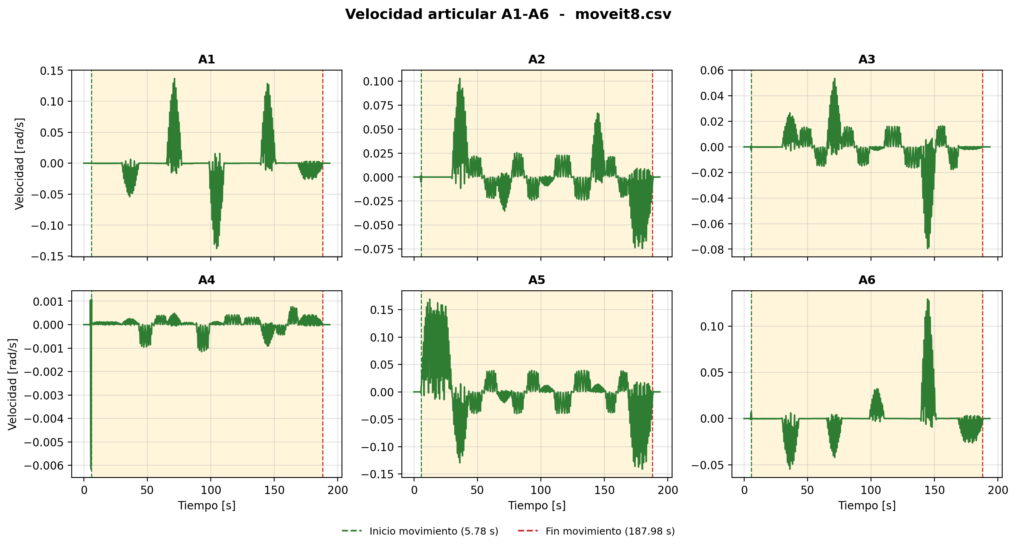
Figura 9.2. Velocidad articular del ensayo 8 (moveit8.csv).

9.7 Aceleracion articular
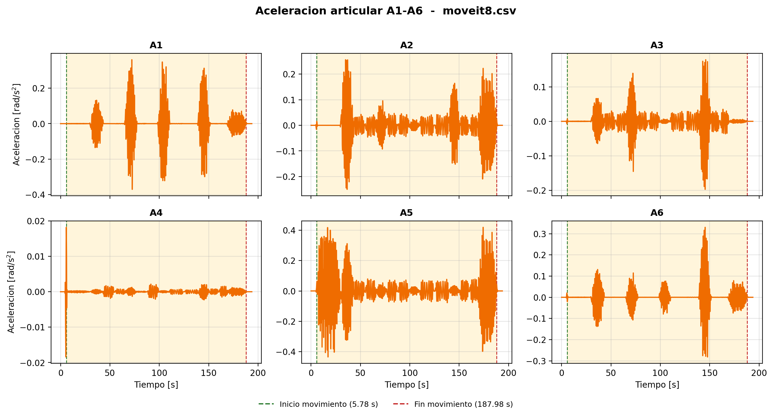
Figura 9.3. Aceleracion articular del ensayo 8 (moveit8.csv).

9.8 Jerk articular
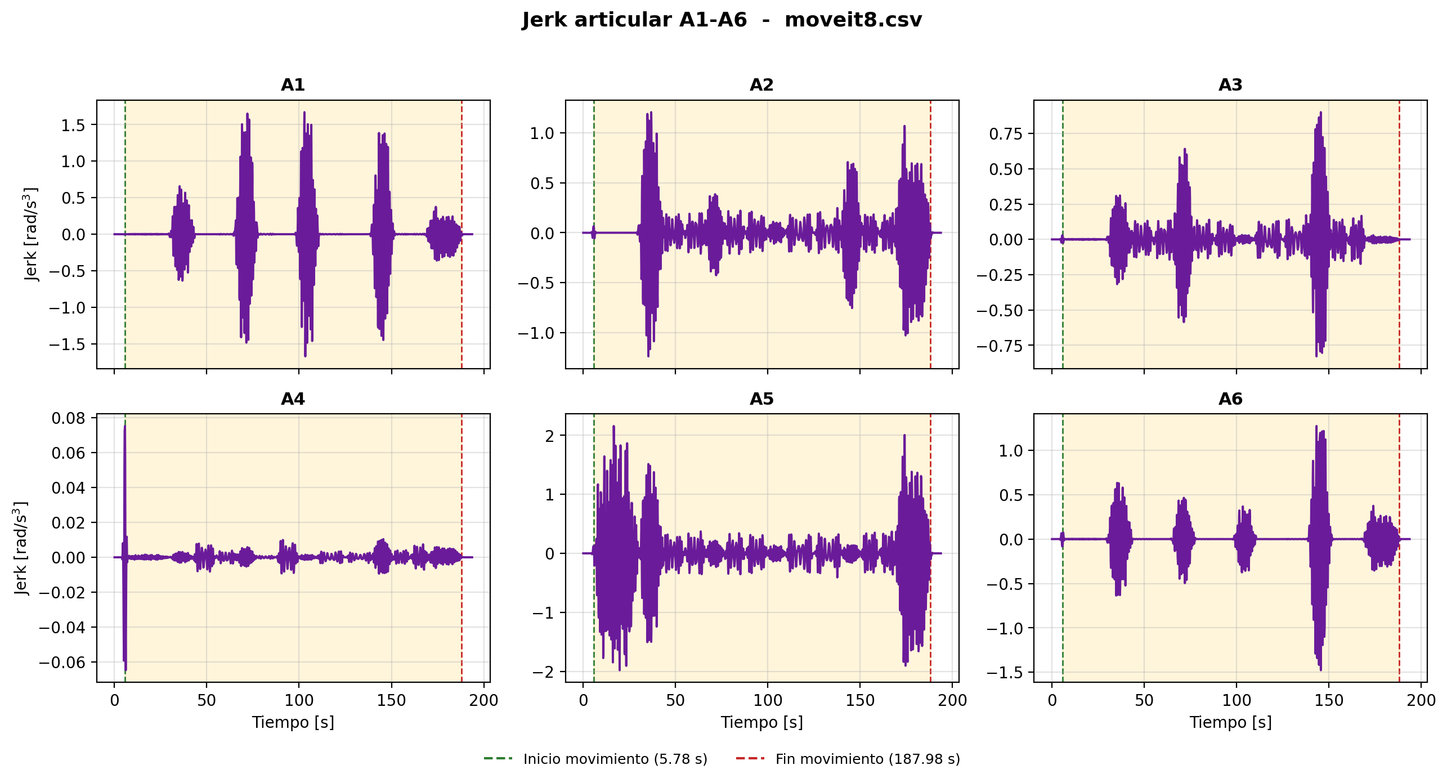
Figura 9.4. Jerk articular del ensayo 8 (moveit8.csv).

9.9 Continuidad articular
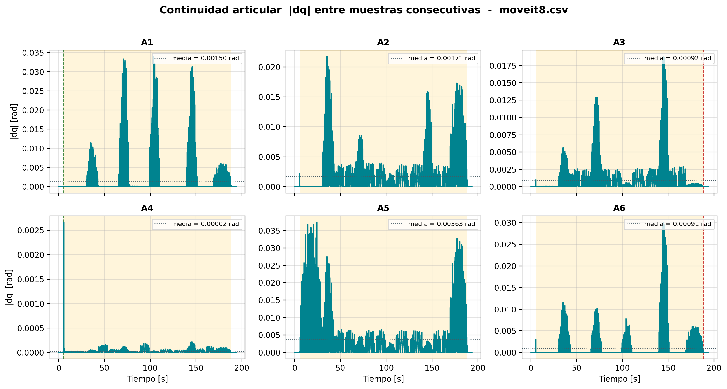
Figura 9.5. Continuidad articular del ensayo 8 (moveit8.csv).

9.10 Muestreo
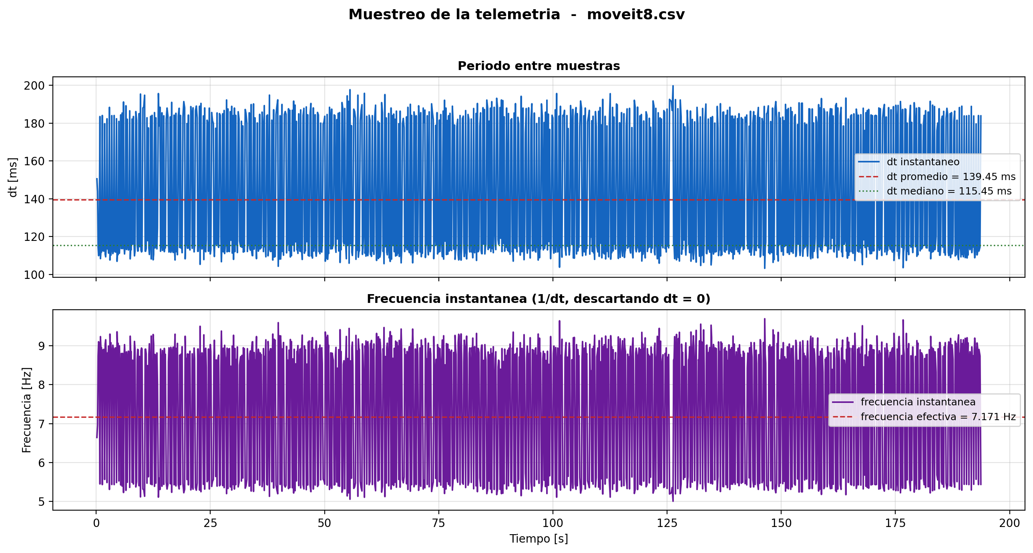
Figura 9.6. Comportamiento del periodo de muestreo del ensayo 8 (moveit8.csv).

9.11 Posicion cartesiana
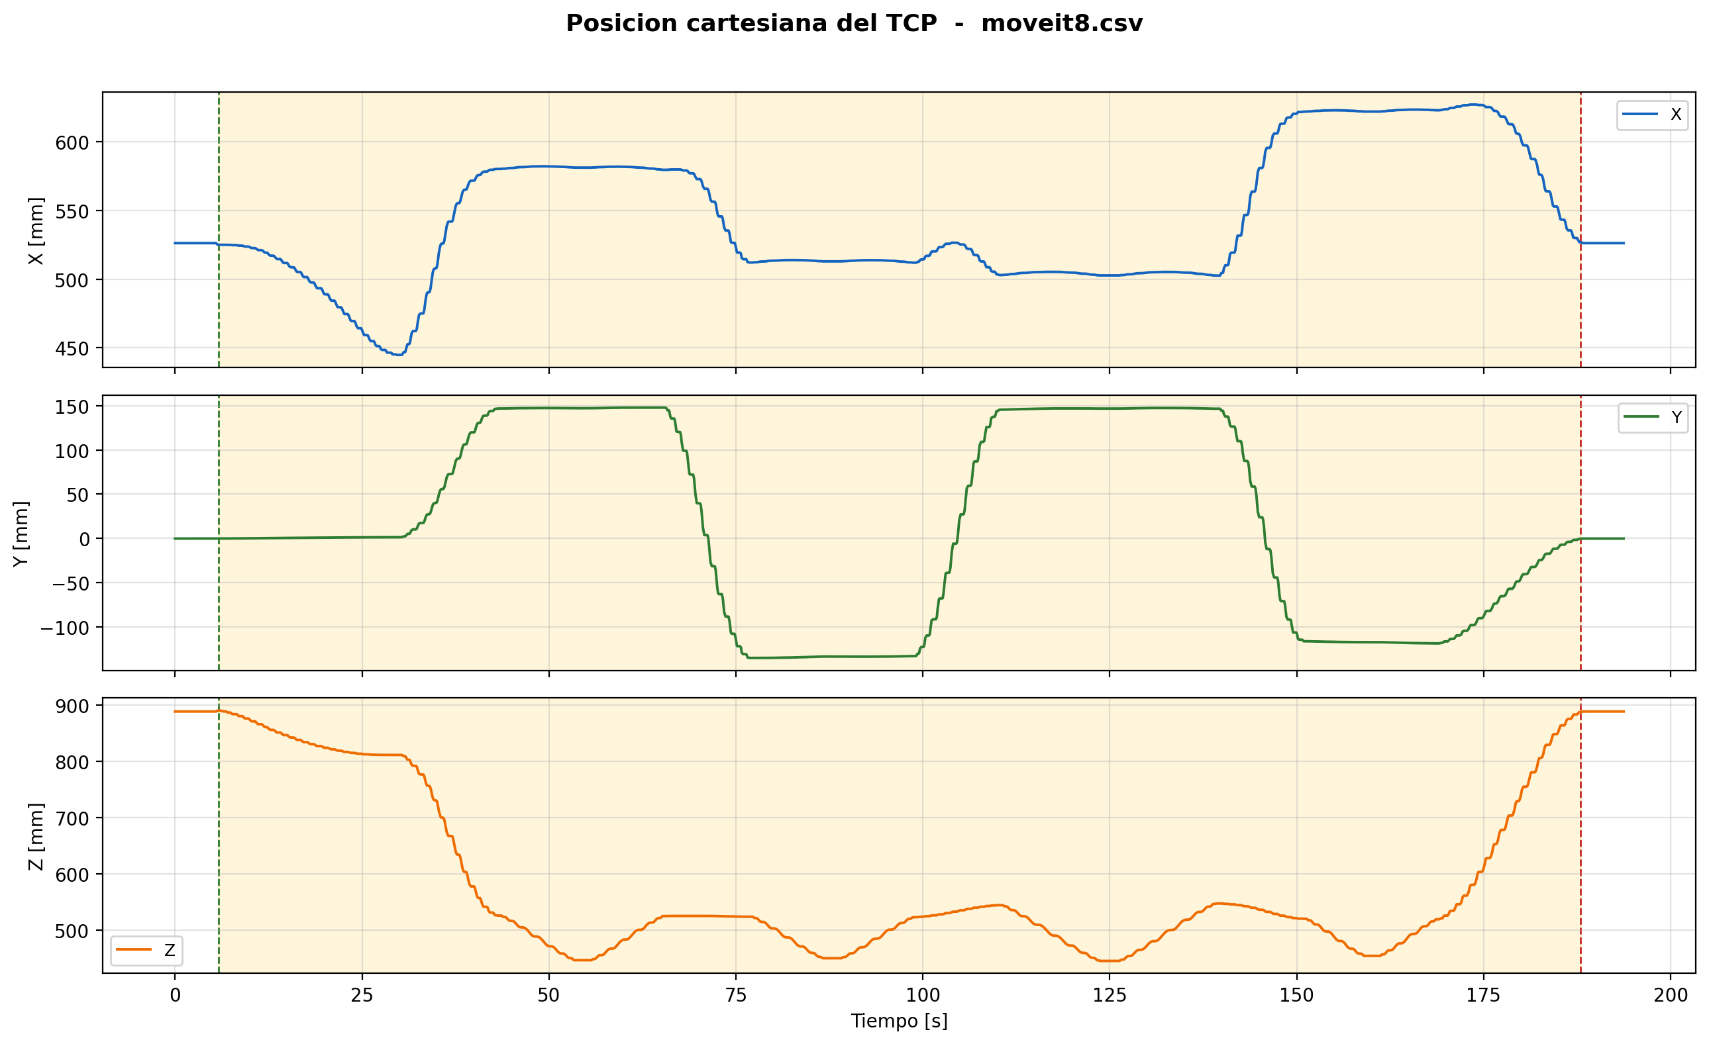
Figura 9.7. Posicion cartesiana del TCP del ensayo 8 (moveit8.csv).

9.12 Orientacion cartesiana
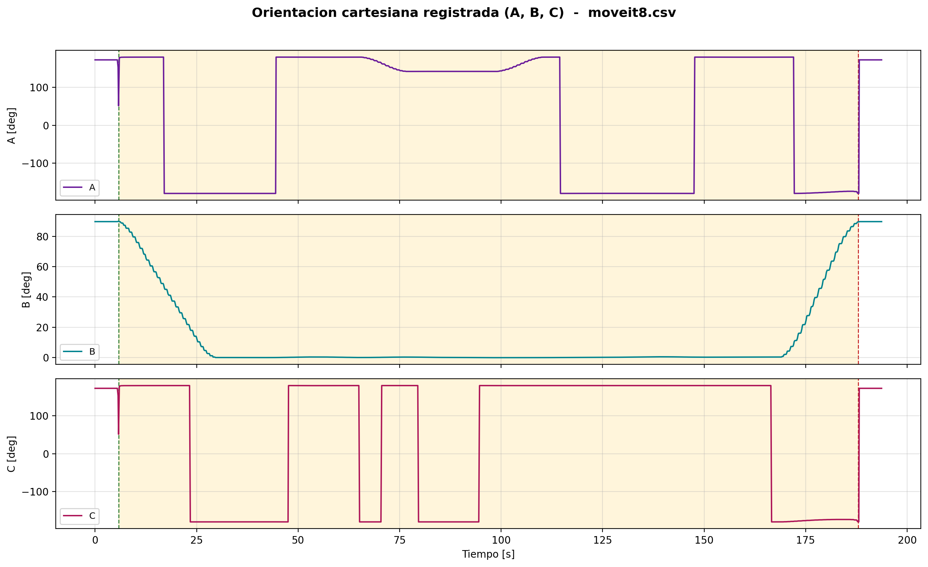
Figura 9.8. Orientacion cartesiana registrada del ensayo 8 (moveit8.csv).

10. ENSAYO 9
Archivo: moveit9.csv
/home/eduardex/Documents/TG2/logs/moveit9.csv

10.1 Informacion de adquisicion
Parametro | Valor | Unidad
Nombre del archivo | moveit9.csv | -
Numero de muestras validas | 1415 | -
Filas del CSV original | 1415 | -
Duracion total registrada | 196.939 | s
Frecuencia efectiva | 7.180 | Hz
Periodo medio | 139.278 | ms
Periodo mediano | 115.273 | ms
Desviacion estandar del periodo | 35.214 | ms
Periodo minimo | 74.444 | ms
Periodo maximo | 259.516 | ms

10.2 Deteccion de movimiento y procesamiento
Parametro | Valor | Unidad
Movimiento detectado | Si | -
Inicio del movimiento | 6.444 | s
Fin del movimiento | 188.607 | s
Duracion del movimiento | 182.163 | s
Umbral de velocidad efectivo | 0.010000 | rad/s
Umbral de recorrido | 0.008730 | rad
Intervalo usado en las metricas | Intervalo de movimiento [6.444 s , 188.607 s] (1302 muestras) | -
Filtrado aplicado | Si | -
Metodo de filtrado | Savitzky-Golay (scipy.signal.savgol_filter, mode='interp') | -
Parametros del filtrado | window_length=7 muestras, polyorder=3 | -
Metodo de derivacion | numpy.gradient sobre tiempo real no uniforme | -

10.3 Metricas articulares
Eje | Vel. max. abs. [rad/s] | Vel. RMS [rad/s] | Acc. max. abs. [rad/s2] | Acc. RMS [rad/s2] | Jerk max. abs. [rad/s3] | Jerk RMS [rad/s3] | dq max. [rad]
A1 | 0.13828 | 0.02791 | 0.40807 | 0.07622 | 1.97877 | 0.34529 | 0.034013
A2 | 0.10300 | 0.02136 | 0.25392 | 0.05766 | 1.24322 | 0.25880 | 0.020785
A3 | 0.07795 | 0.01279 | 0.22607 | 0.03395 | 1.07226 | 0.15027 | 0.019944
A4 | 0.00116 | 0.00028 | 0.01514 | 0.00083 | 0.06323 | 0.00368 | 0.000230
A5 | 0.16676 | 0.04504 | 0.43487 | 0.12079 | 2.30693 | 0.54941 | 0.037397
A6 | 0.12799 | 0.01762 | 0.36718 | 0.04980 | 1.69234 | 0.22063 | 0.032412

10.4 Posicion articular (resumen numerico)
Eje | Inicial [deg] | Final [deg] | Minima [deg] | Maxima [deg] | Recorrido absoluto [deg]
A1 | -0.0001 | 0.0300 | -16.2541 | 14.7238 | 112.0513
A2 | -90.0000 | -89.7961 | -90.0162 | -55.1134 | 127.3487
A3 | 89.9999 | 90.0626 | 89.8487 | 113.0499 | 68.8262
A4 | -0.0049 | 0.1521 | -0.1734 | 0.1521 | 1.7539
A5 | 0.0770 | 0.0955 | 0.0770 | 90.2150 | 270.7338
A6 | -0.0002 | -0.1549 | -23.1799 | 10.6554 | 68.0340

10.5 Posicion articular
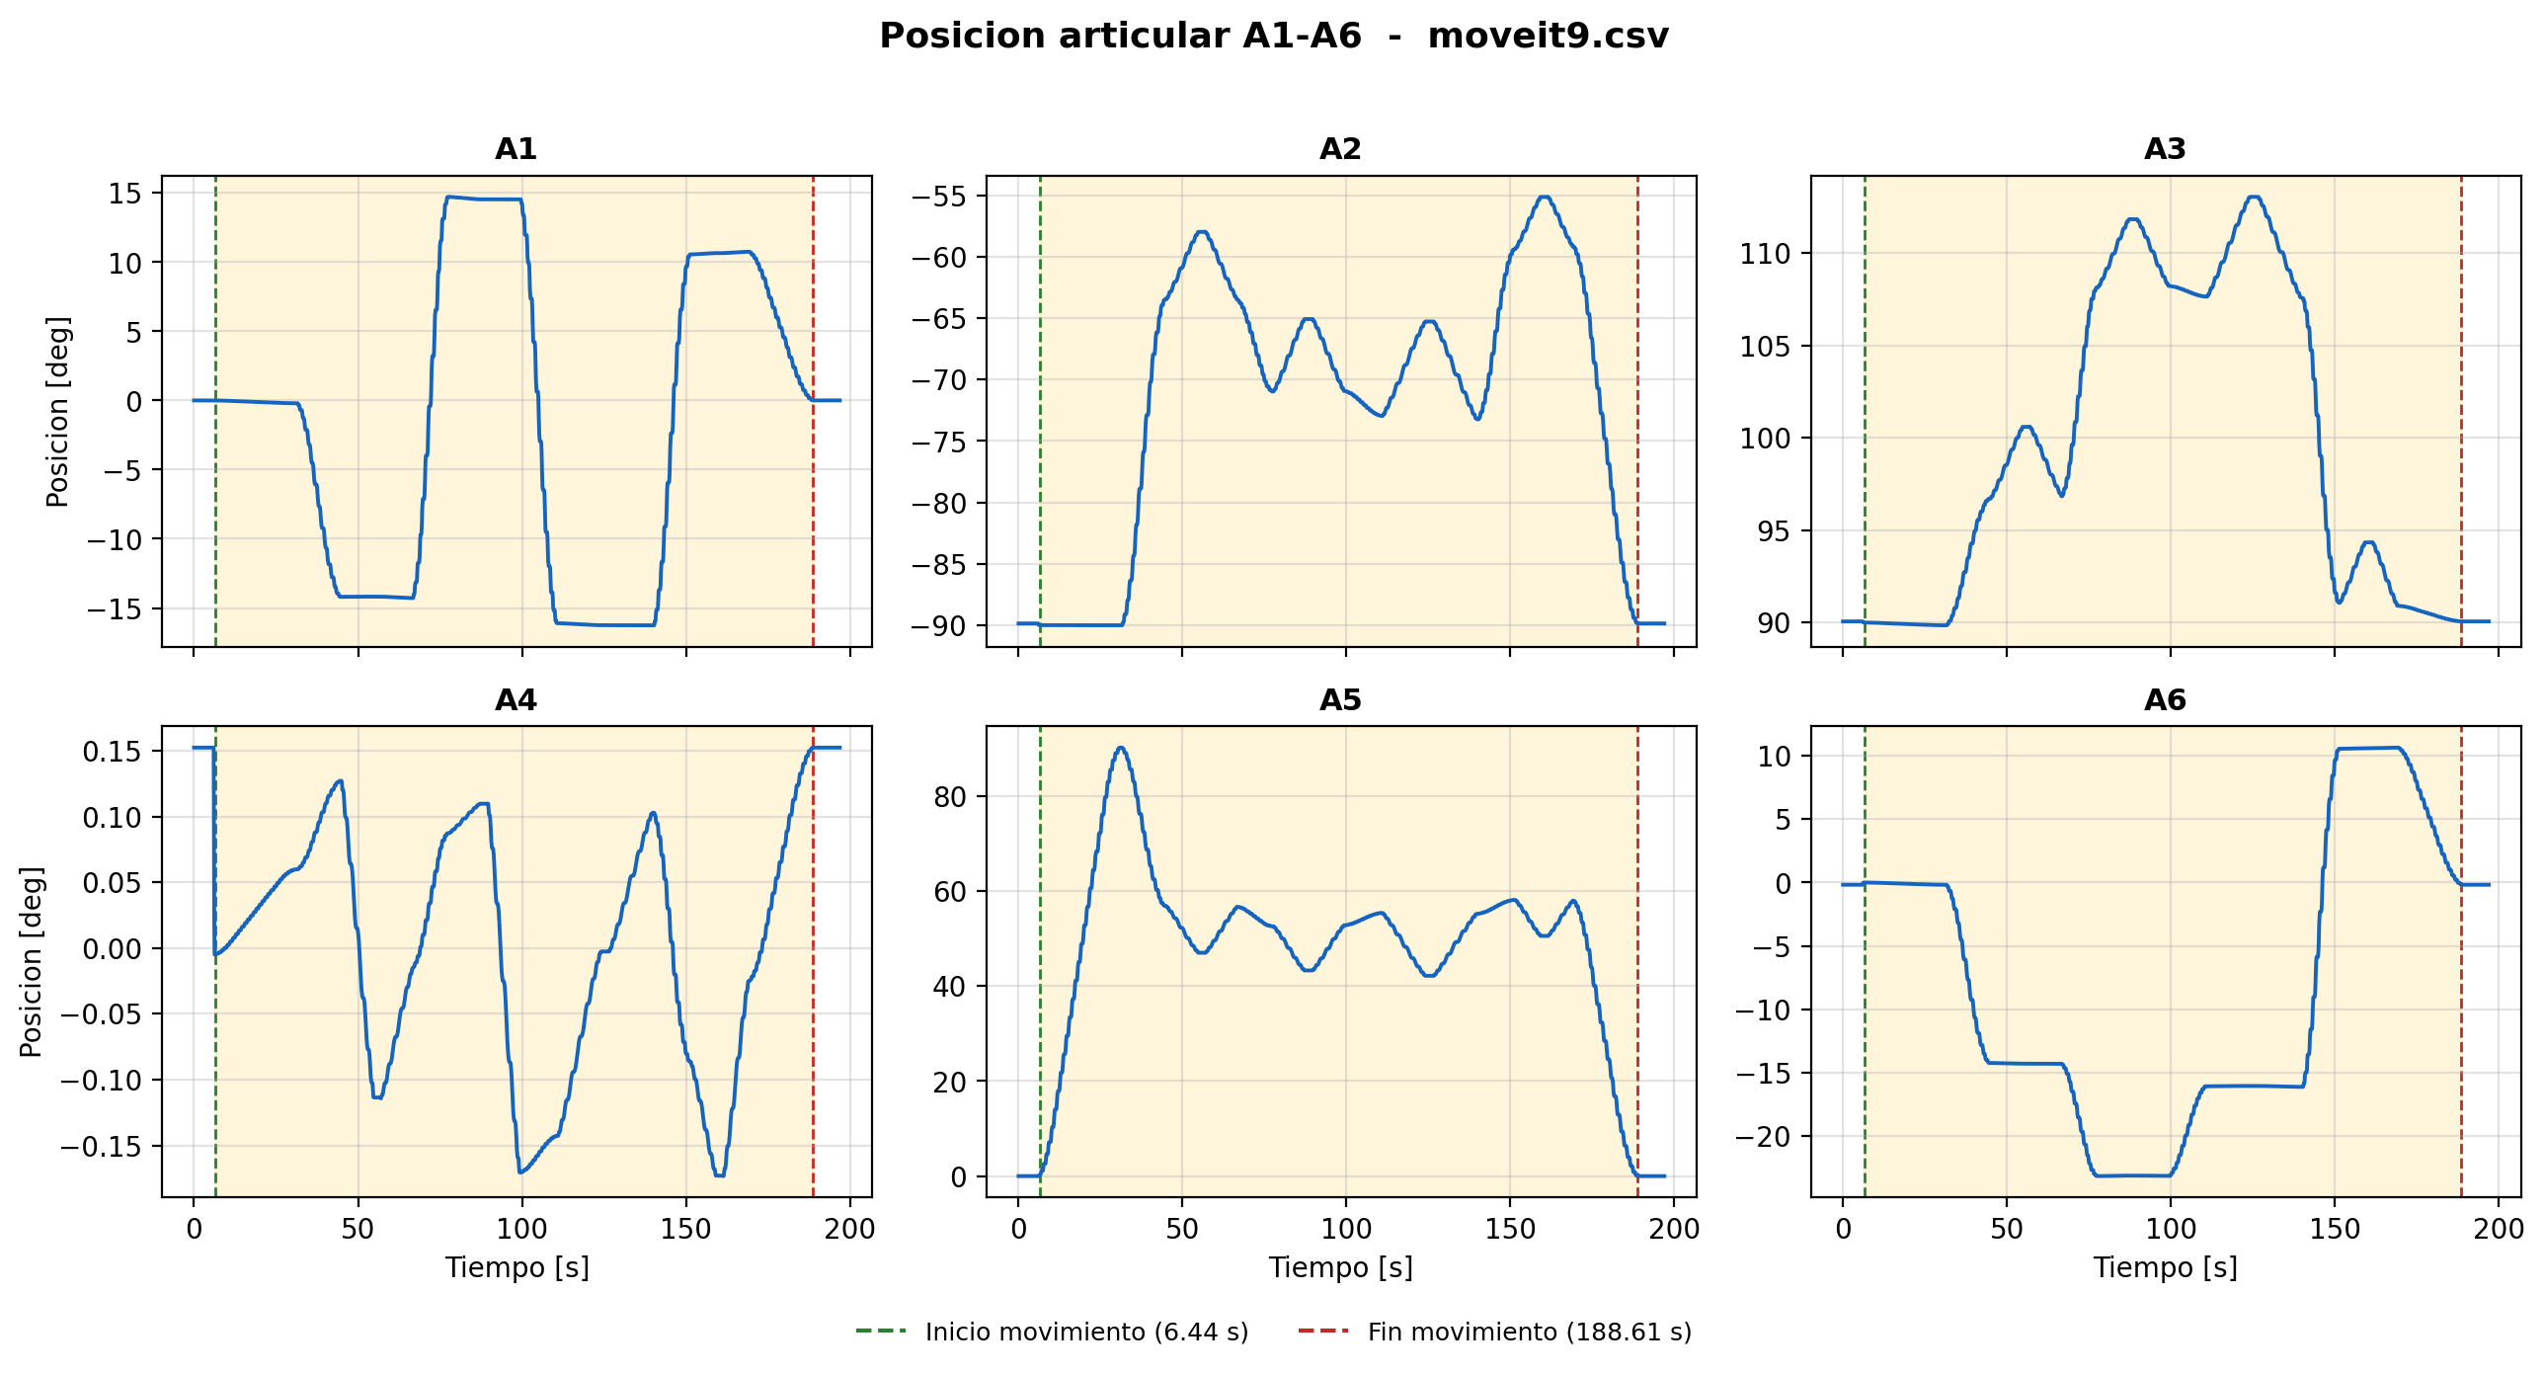
Figura 10.1. Posicion articular del ensayo 9 (moveit9.csv).

10.6 Velocidad articular
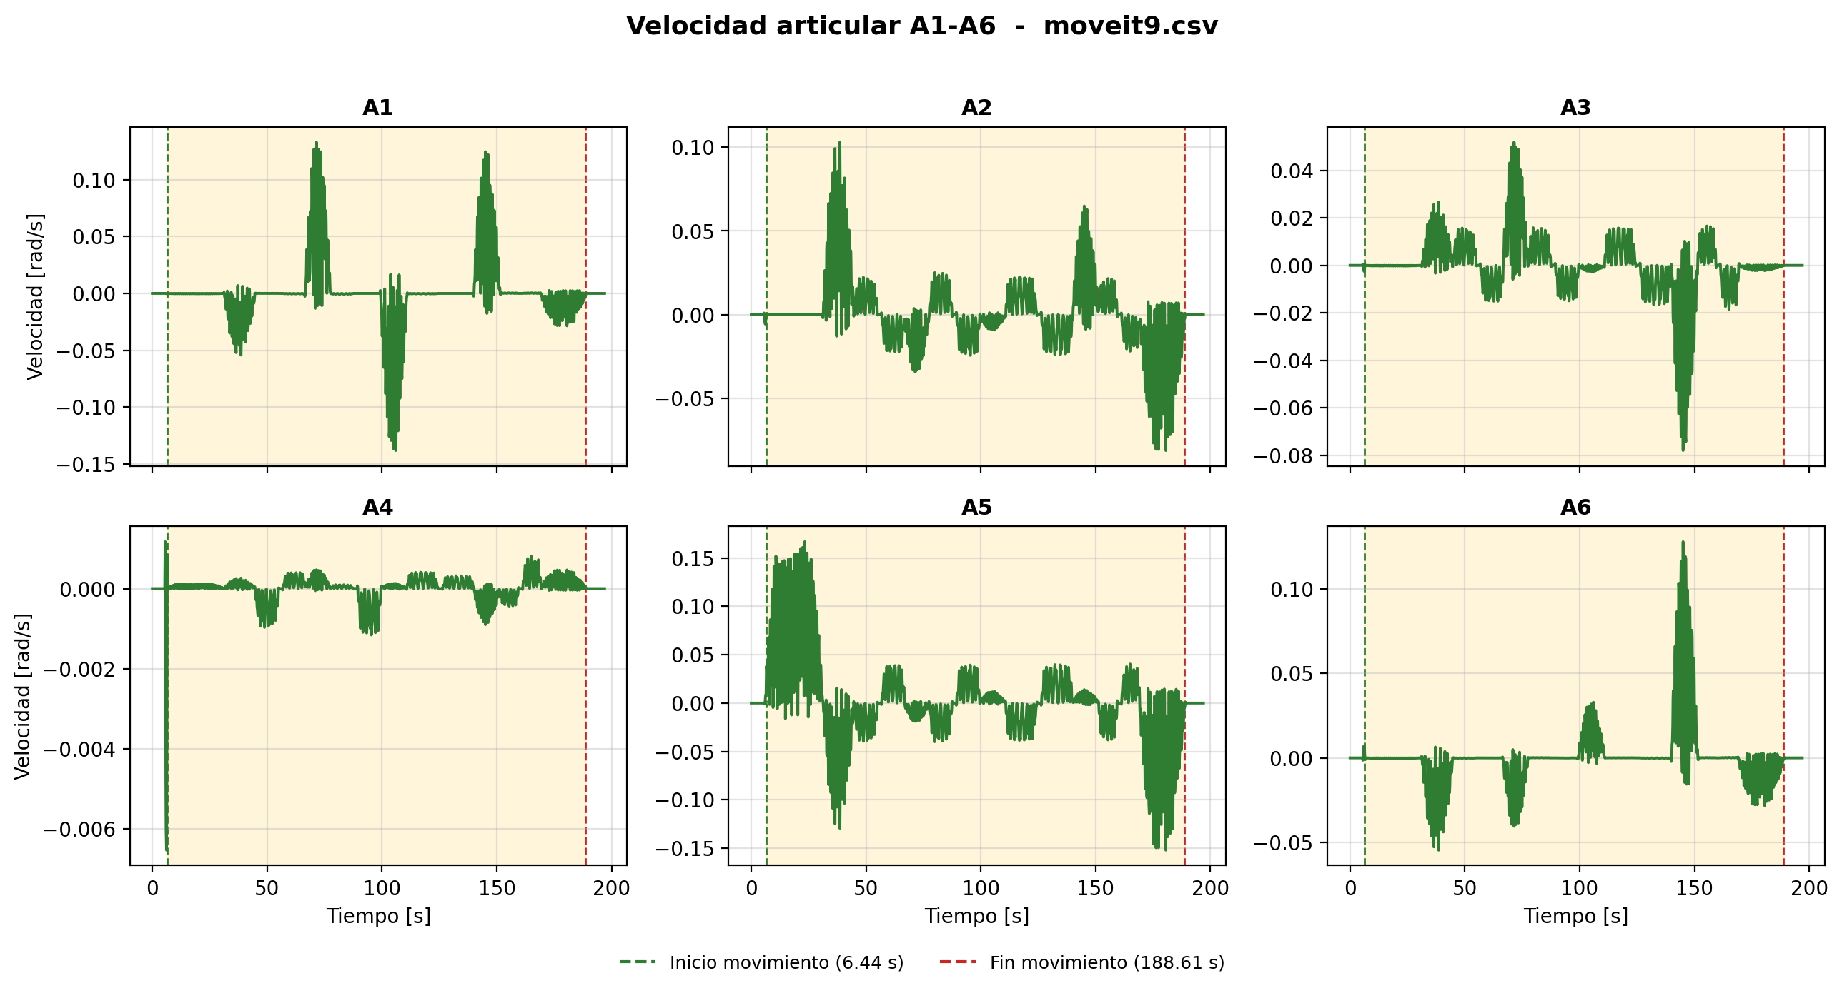
Figura 10.2. Velocidad articular del ensayo 9 (moveit9.csv).

10.7 Aceleracion articular
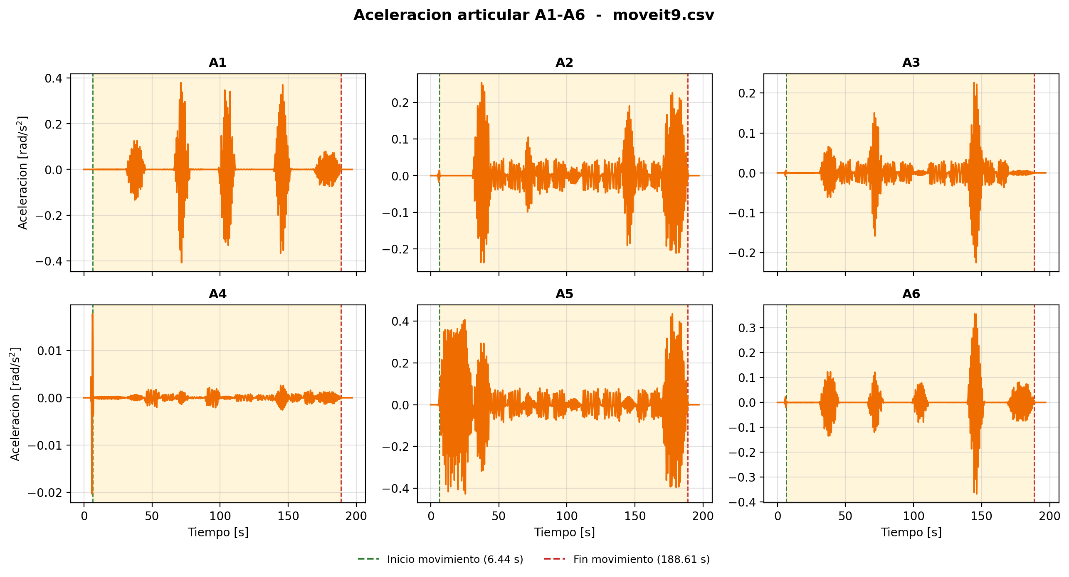
Figura 10.3. Aceleracion articular del ensayo 9 (moveit9.csv).

10.8 Jerk articular
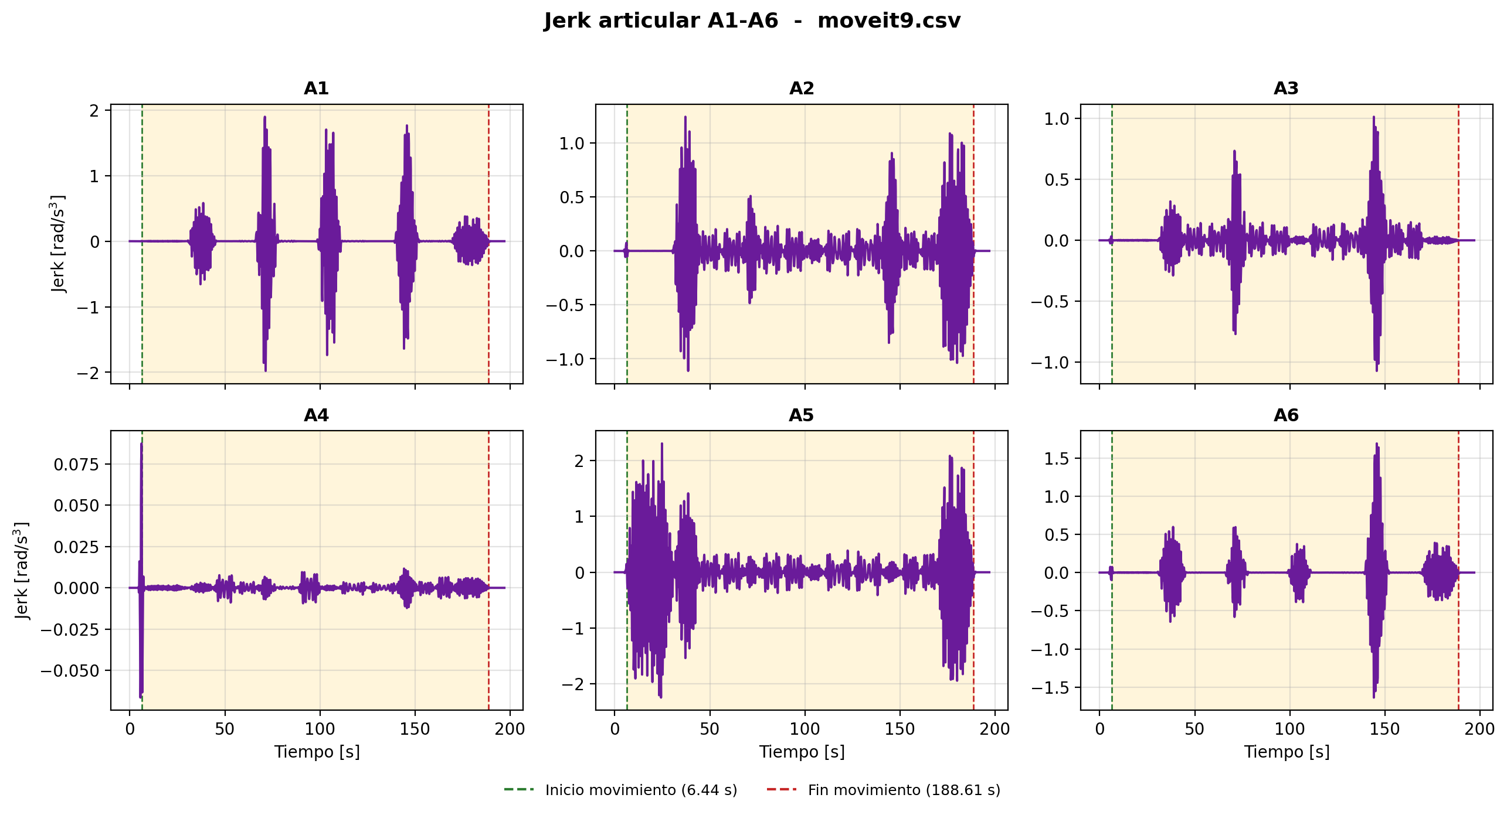
Figura 10.4. Jerk articular del ensayo 9 (moveit9.csv).

10.9 Continuidad articular
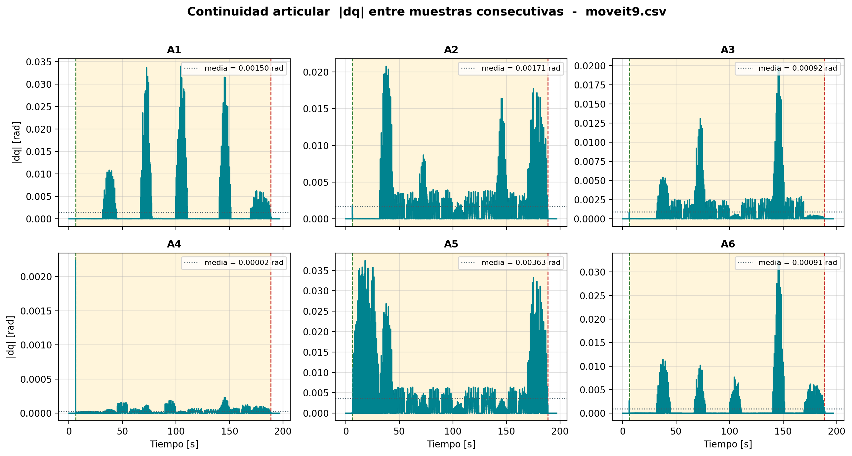
Figura 10.5. Continuidad articular del ensayo 9 (moveit9.csv).

10.10 Muestreo
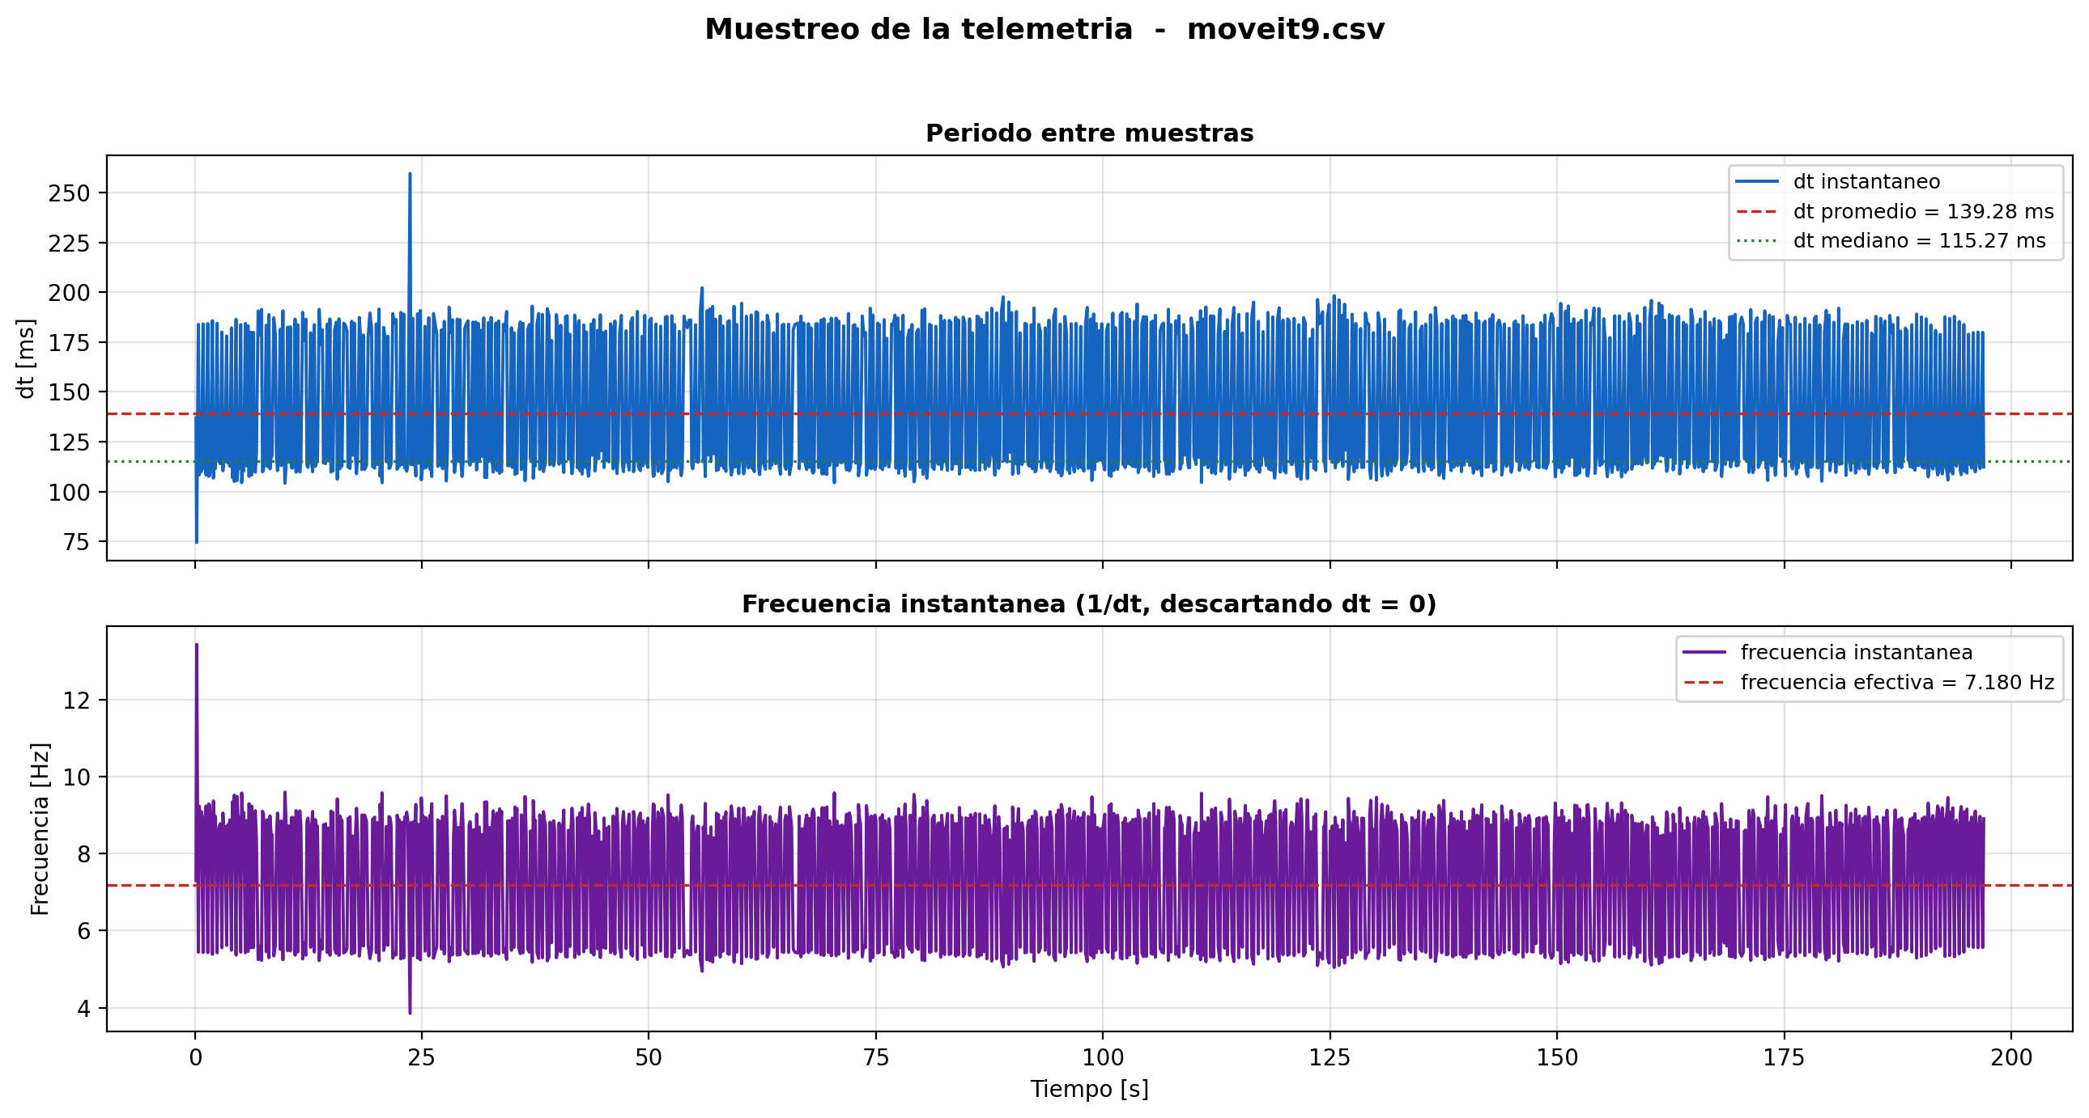
Figura 10.6. Comportamiento del periodo de muestreo del ensayo 9 (moveit9.csv).

10.11 Posicion cartesiana
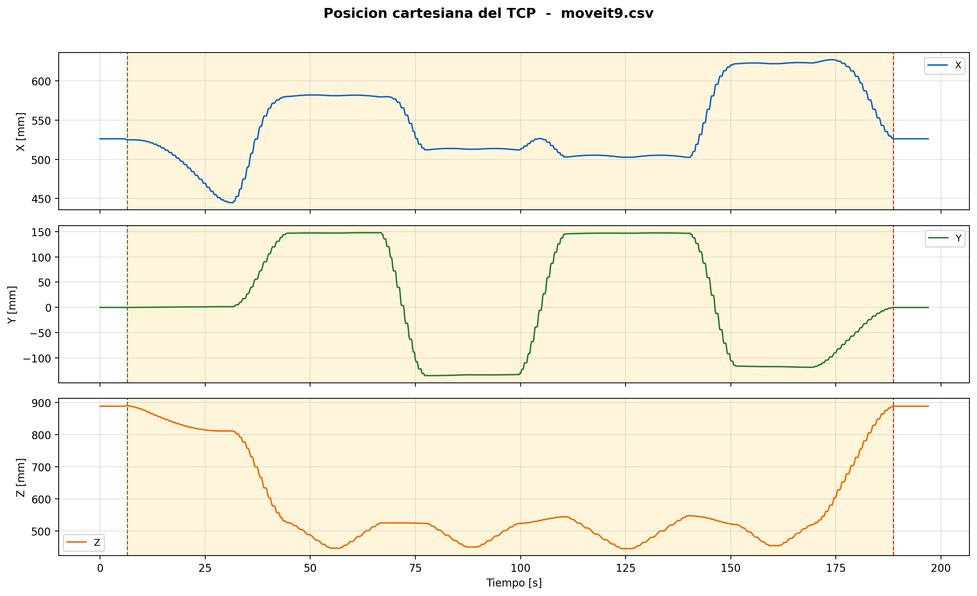
Figura 10.7. Posicion cartesiana del TCP del ensayo 9 (moveit9.csv).

10.12 Orientacion cartesiana
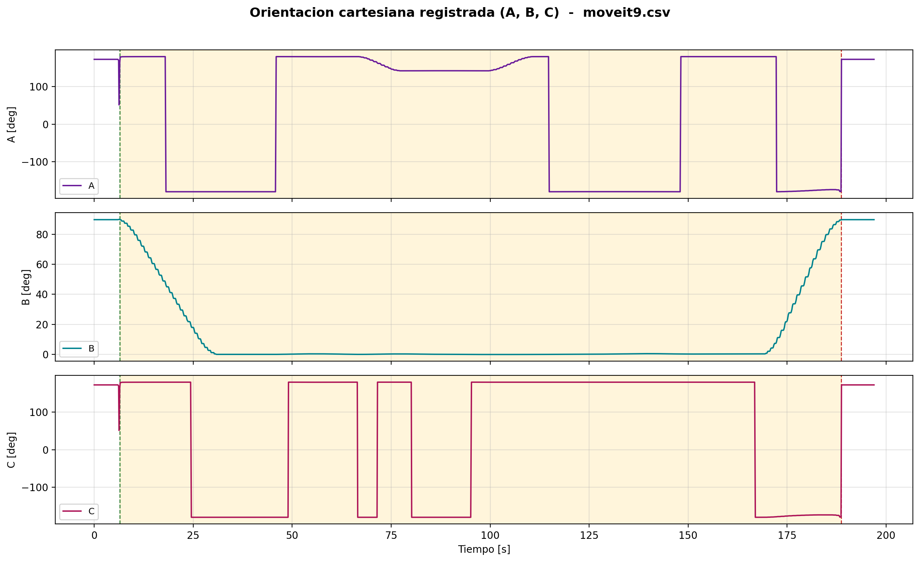
Figura 10.8. Orientacion cartesiana registrada del ensayo 9 (moveit9.csv).

11. ENSAYO 10
Archivo: moveit10.csv
/home/eduardex/Documents/TG2/logs/moveit10.csv

11.1 Informacion de adquisicion
Parametro | Valor | Unidad
Nombre del archivo | moveit10.csv | -
Numero de muestras validas | 1357 | -
Filas del CSV original | 1357 | -
Duracion total registrada | 189.556 | s
Frecuencia efectiva | 7.154 | Hz
Periodo medio | 139.791 | ms
Periodo mediano | 115.598 | ms
Desviacion estandar del periodo | 35.159 | ms
Periodo minimo | 62.362 | ms
Periodo maximo | 205.800 | ms

11.2 Deteccion de movimiento y procesamiento
Parametro | Valor | Unidad
Movimiento detectado | Si | -
Inicio del movimiento | 5.367 | s
Fin del movimiento | 187.270 | s
Duracion del movimiento | 181.903 | s
Umbral de velocidad efectivo | 0.010000 | rad/s
Umbral de recorrido | 0.008730 | rad
Intervalo usado en las metricas | Intervalo de movimiento [5.367 s , 187.270 s] (1298 muestras) | -
Filtrado aplicado | Si | -
Metodo de filtrado | Savitzky-Golay (scipy.signal.savgol_filter, mode='interp') | -
Parametros del filtrado | window_length=7 muestras, polyorder=3 | -
Metodo de derivacion | numpy.gradient sobre tiempo real no uniforme | -

11.3 Metricas articulares
Eje | Vel. max. abs. [rad/s] | Vel. RMS [rad/s] | Acc. max. abs. [rad/s2] | Acc. RMS [rad/s2] | Jerk max. abs. [rad/s3] | Jerk RMS [rad/s3] | dq max. [rad]
A1 | 0.13474 | 0.02783 | 0.40313 | 0.07887 | 1.86201 | 0.35124 | 0.033975
A2 | 0.09607 | 0.02130 | 0.25715 | 0.05637 | 1.24541 | 0.24805 | 0.021787
A3 | 0.08254 | 0.01273 | 0.21712 | 0.03440 | 1.05901 | 0.15401 | 0.017113
A4 | 0.00511 | 0.00031 | 0.01928 | 0.00096 | 0.06900 | 0.00413 | 0.000199
A5 | 0.16127 | 0.04481 | 0.44619 | 0.11799 | 2.24000 | 0.52287 | 0.037314
A6 | 0.13183 | 0.01757 | 0.35979 | 0.05042 | 1.71374 | 0.22534 | 0.028793

11.4 Posicion articular (resumen numerico)
Eje | Inicial [deg] | Final [deg] | Minima [deg] | Maxima [deg] | Recorrido absoluto [deg]
A1 | 0.0000 | 0.0243 | -16.2541 | 14.7238 | 112.0571
A2 | -90.0000 | -89.8120 | -90.0162 | -55.1134 | 127.3647
A3 | 90.0000 | 90.0622 | 89.8487 | 113.0499 | 68.8270
A4 | -0.0049 | 0.1522 | -0.1734 | 0.1522 | 1.7541
A5 | -0.0039 | 0.0594 | -0.0039 | 90.2150 | 270.8517
A6 | 0.0000 | -0.1619 | -23.1799 | 10.6554 | 68.0412

11.5 Posicion articular
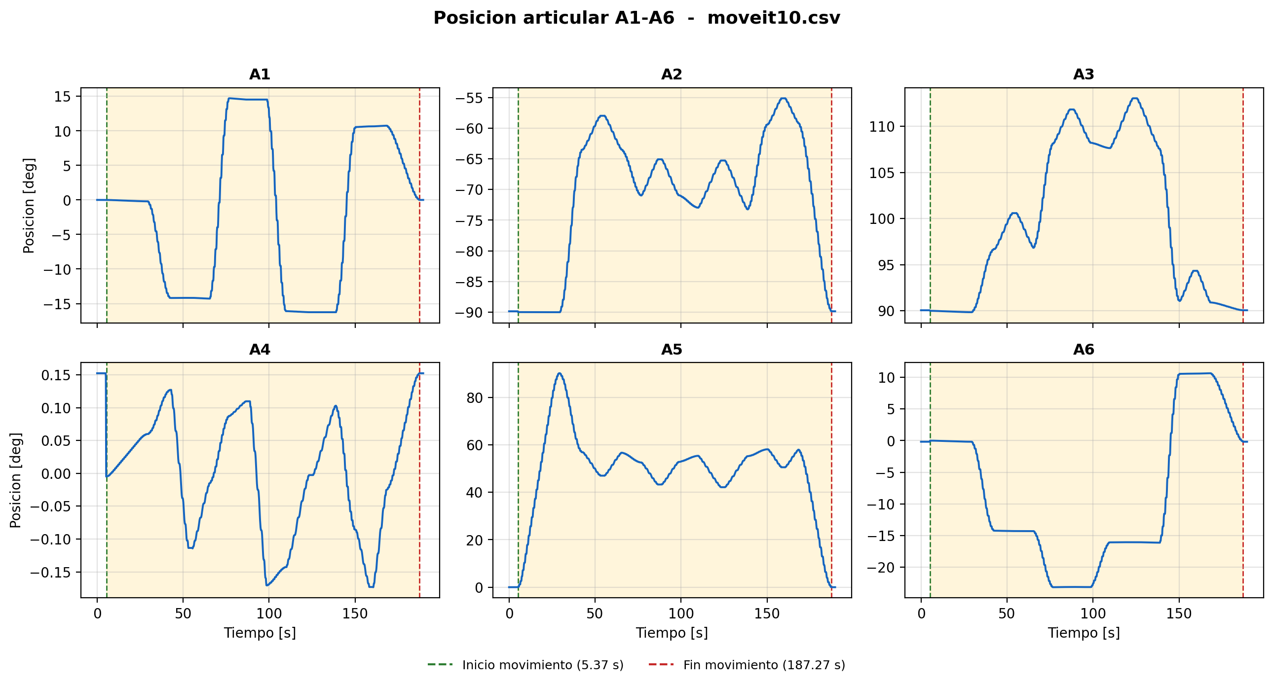
Figura 11.1. Posicion articular del ensayo 10 (moveit10.csv).

11.6 Velocidad articular
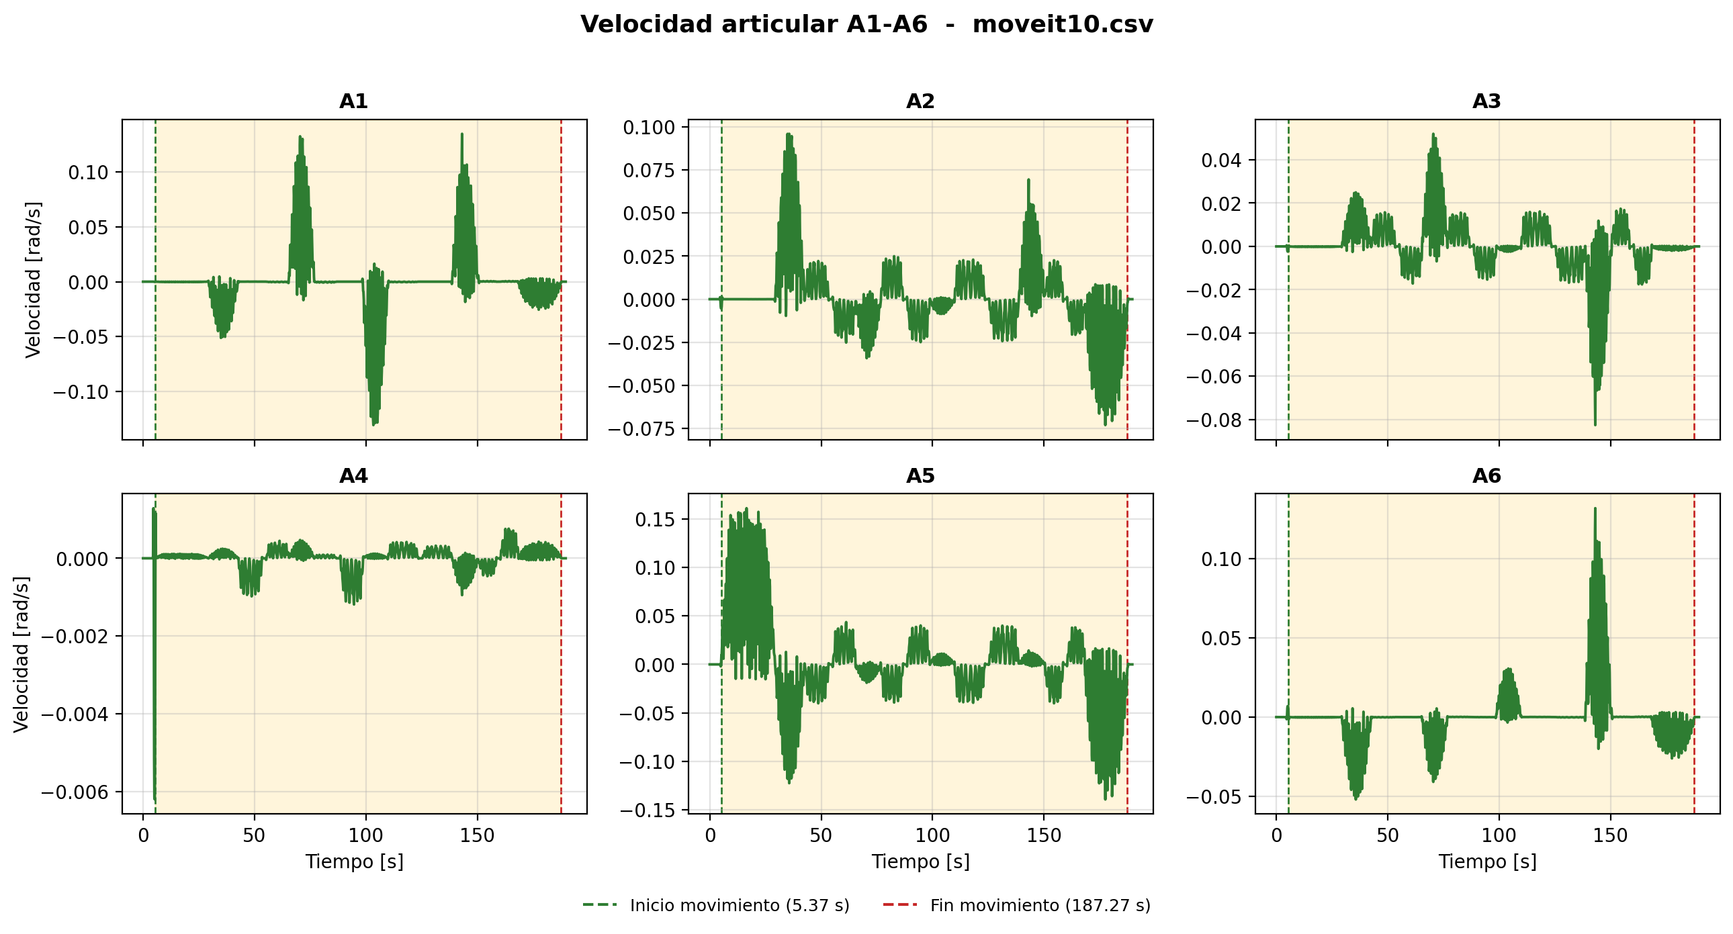
Figura 11.2. Velocidad articular del ensayo 10 (moveit10.csv).

11.7 Aceleracion articular
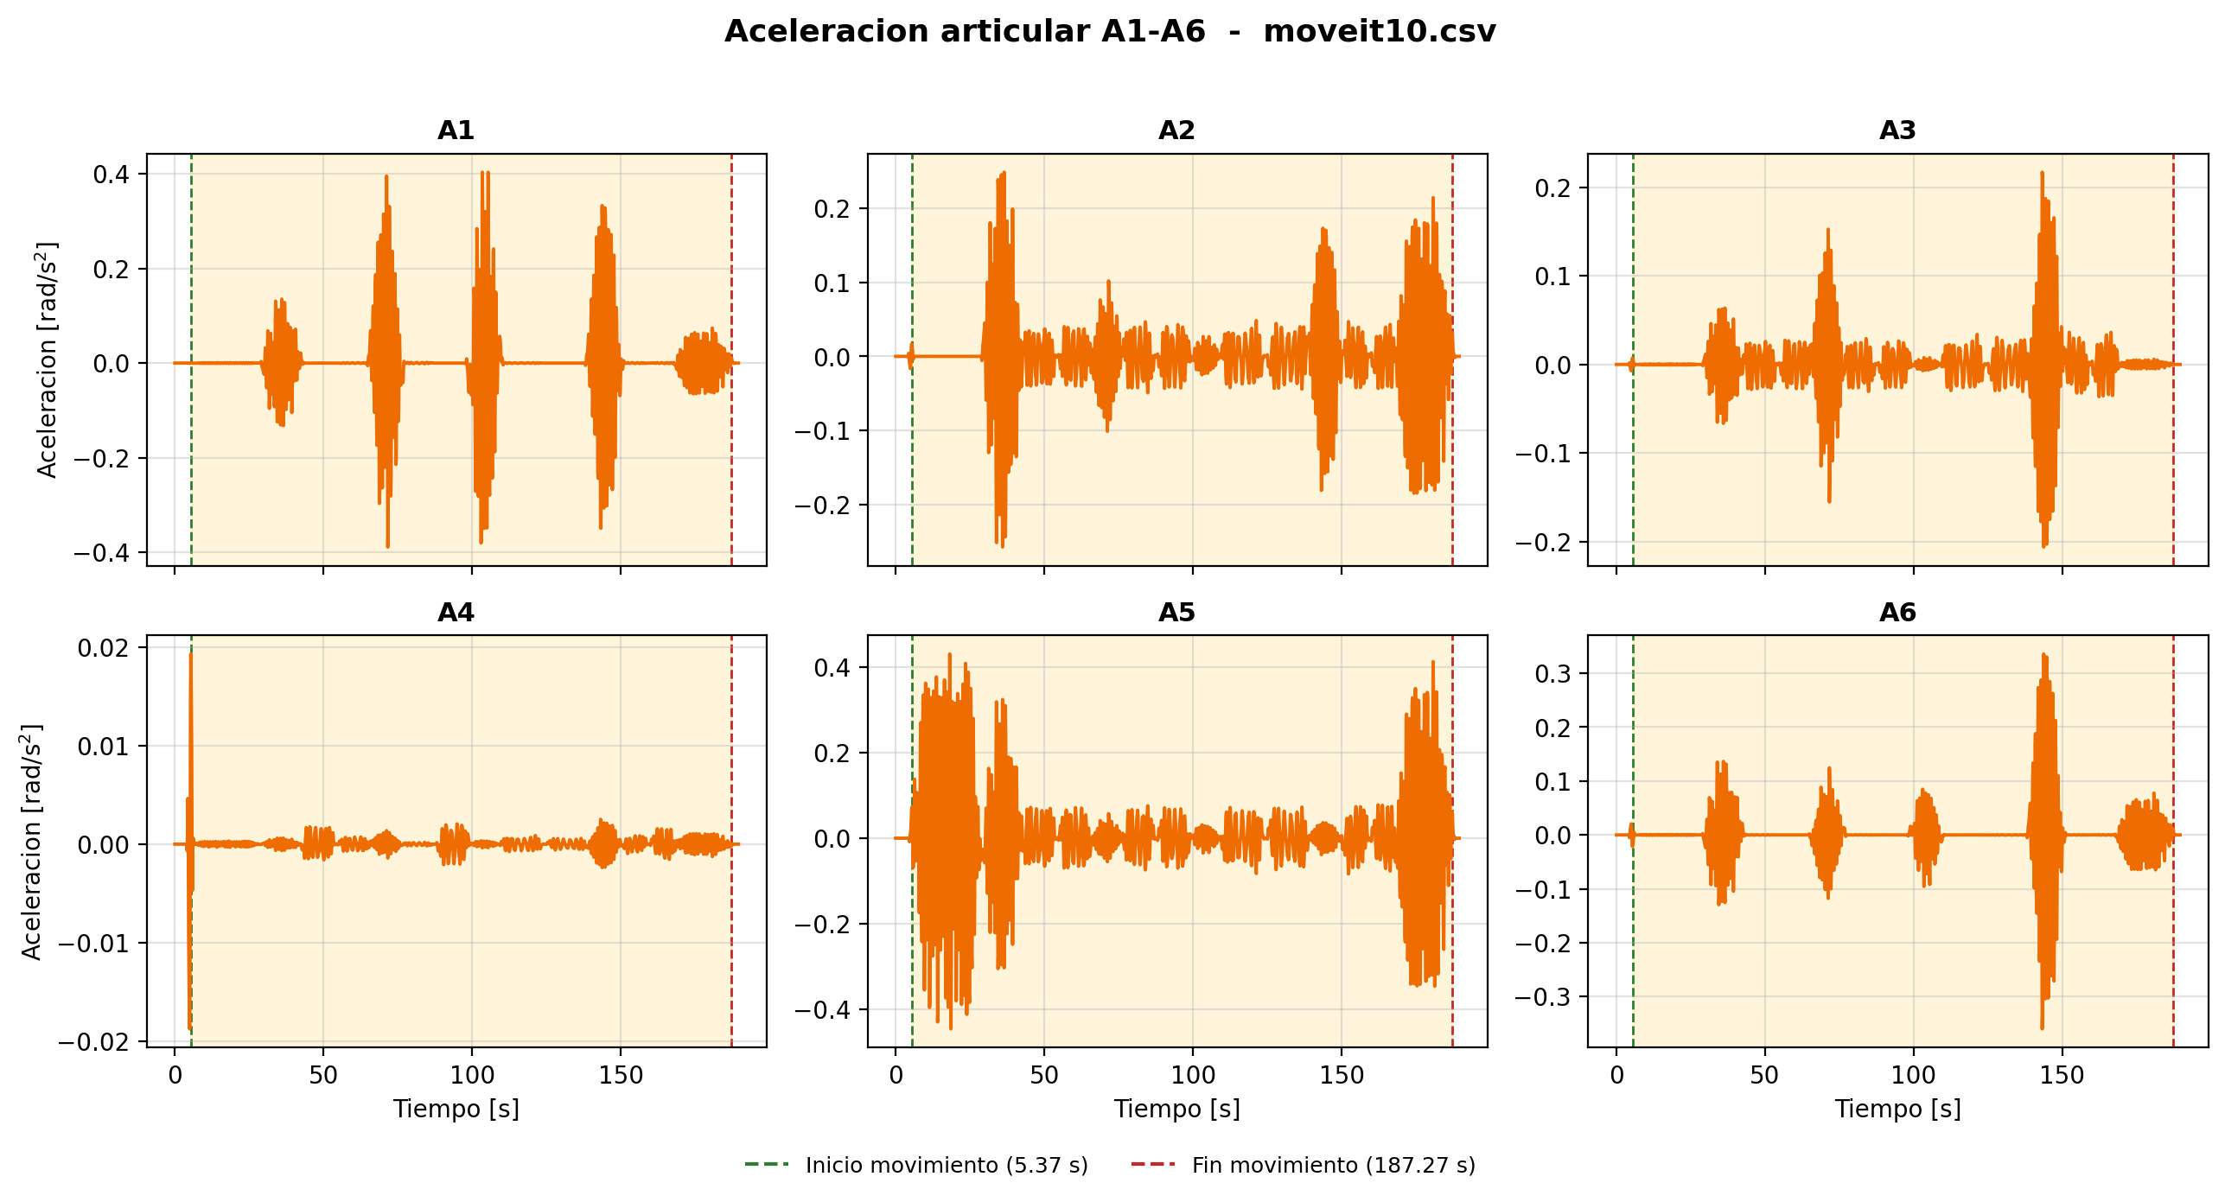
Figura 11.3. Aceleracion articular del ensayo 10 (moveit10.csv).

11.8 Jerk articular
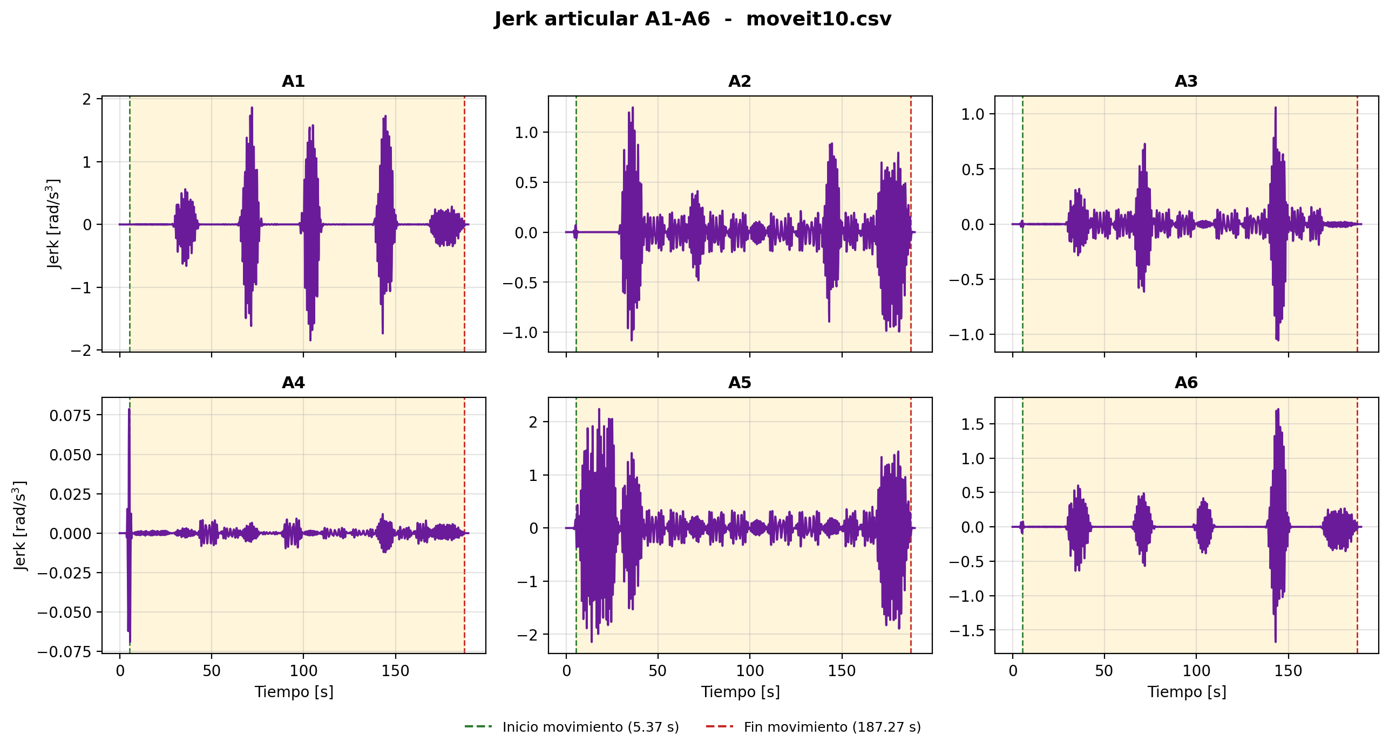
Figura 11.4. Jerk articular del ensayo 10 (moveit10.csv).

11.9 Continuidad articular
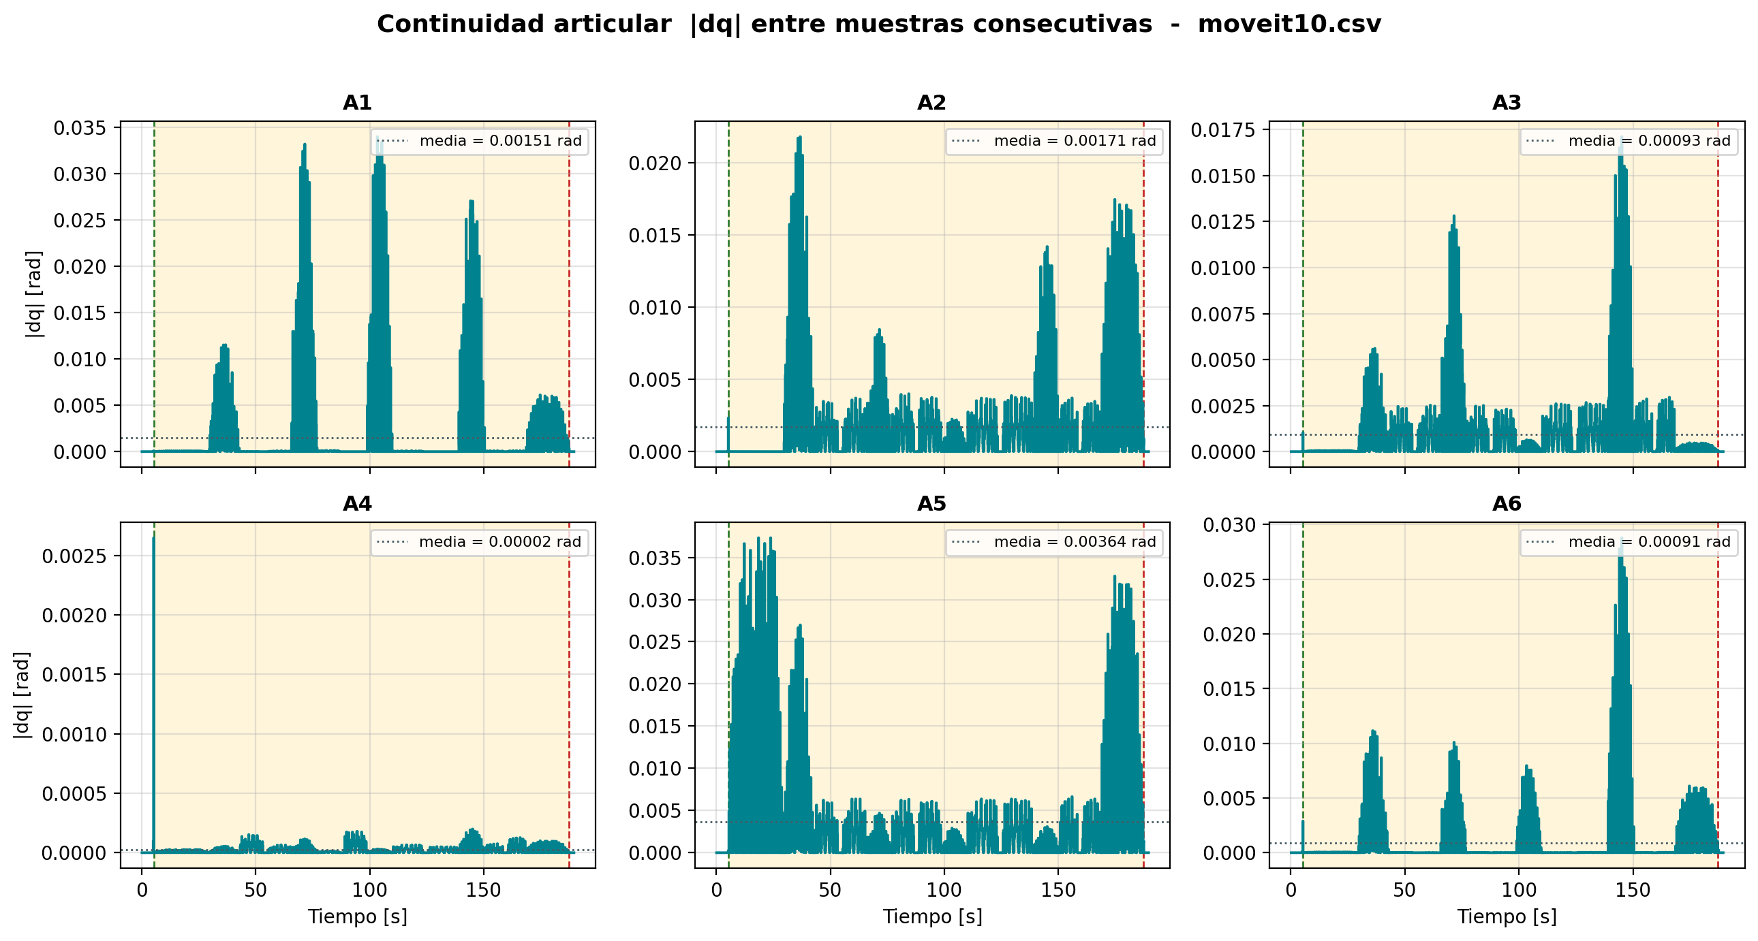
Figura 11.5. Continuidad articular del ensayo 10 (moveit10.csv).

11.10 Muestreo
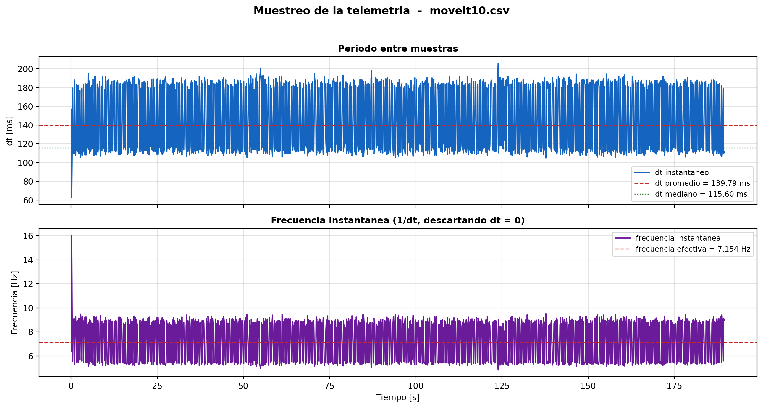
Figura 11.6. Comportamiento del periodo de muestreo del ensayo 10 (moveit10.csv).

11.11 Posicion cartesiana
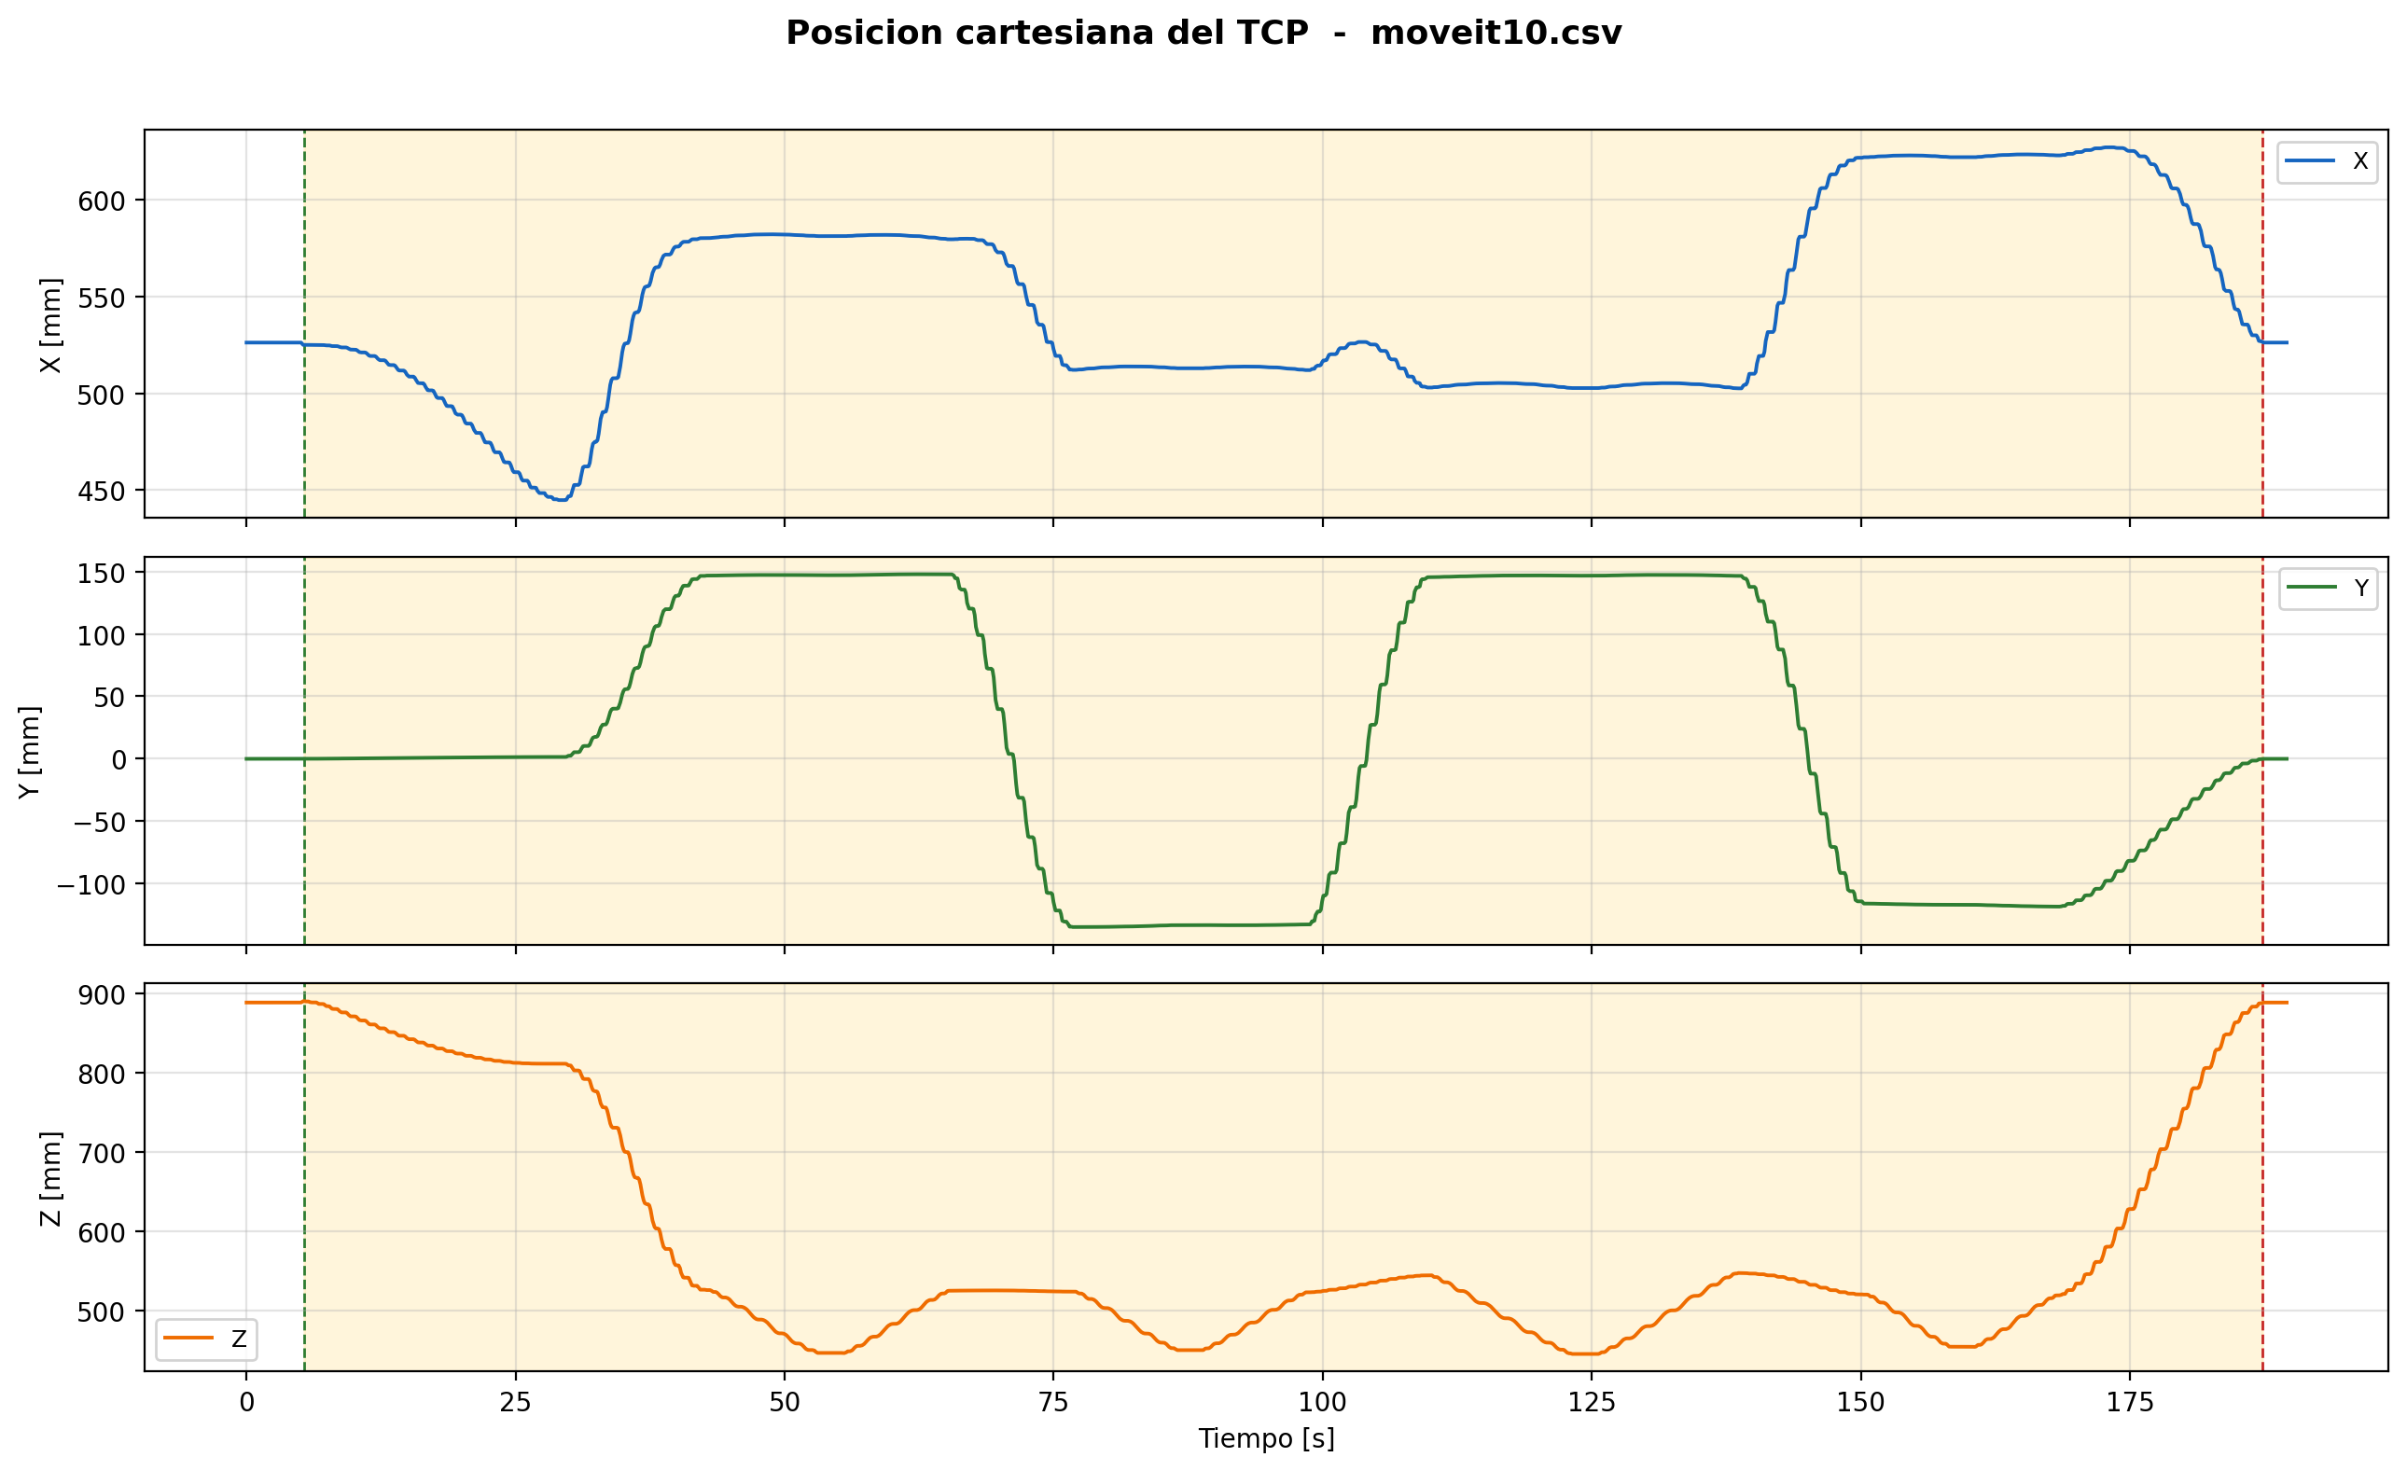
Figura 11.7. Posicion cartesiana del TCP del ensayo 10 (moveit10.csv).

11.12 Orientacion cartesiana
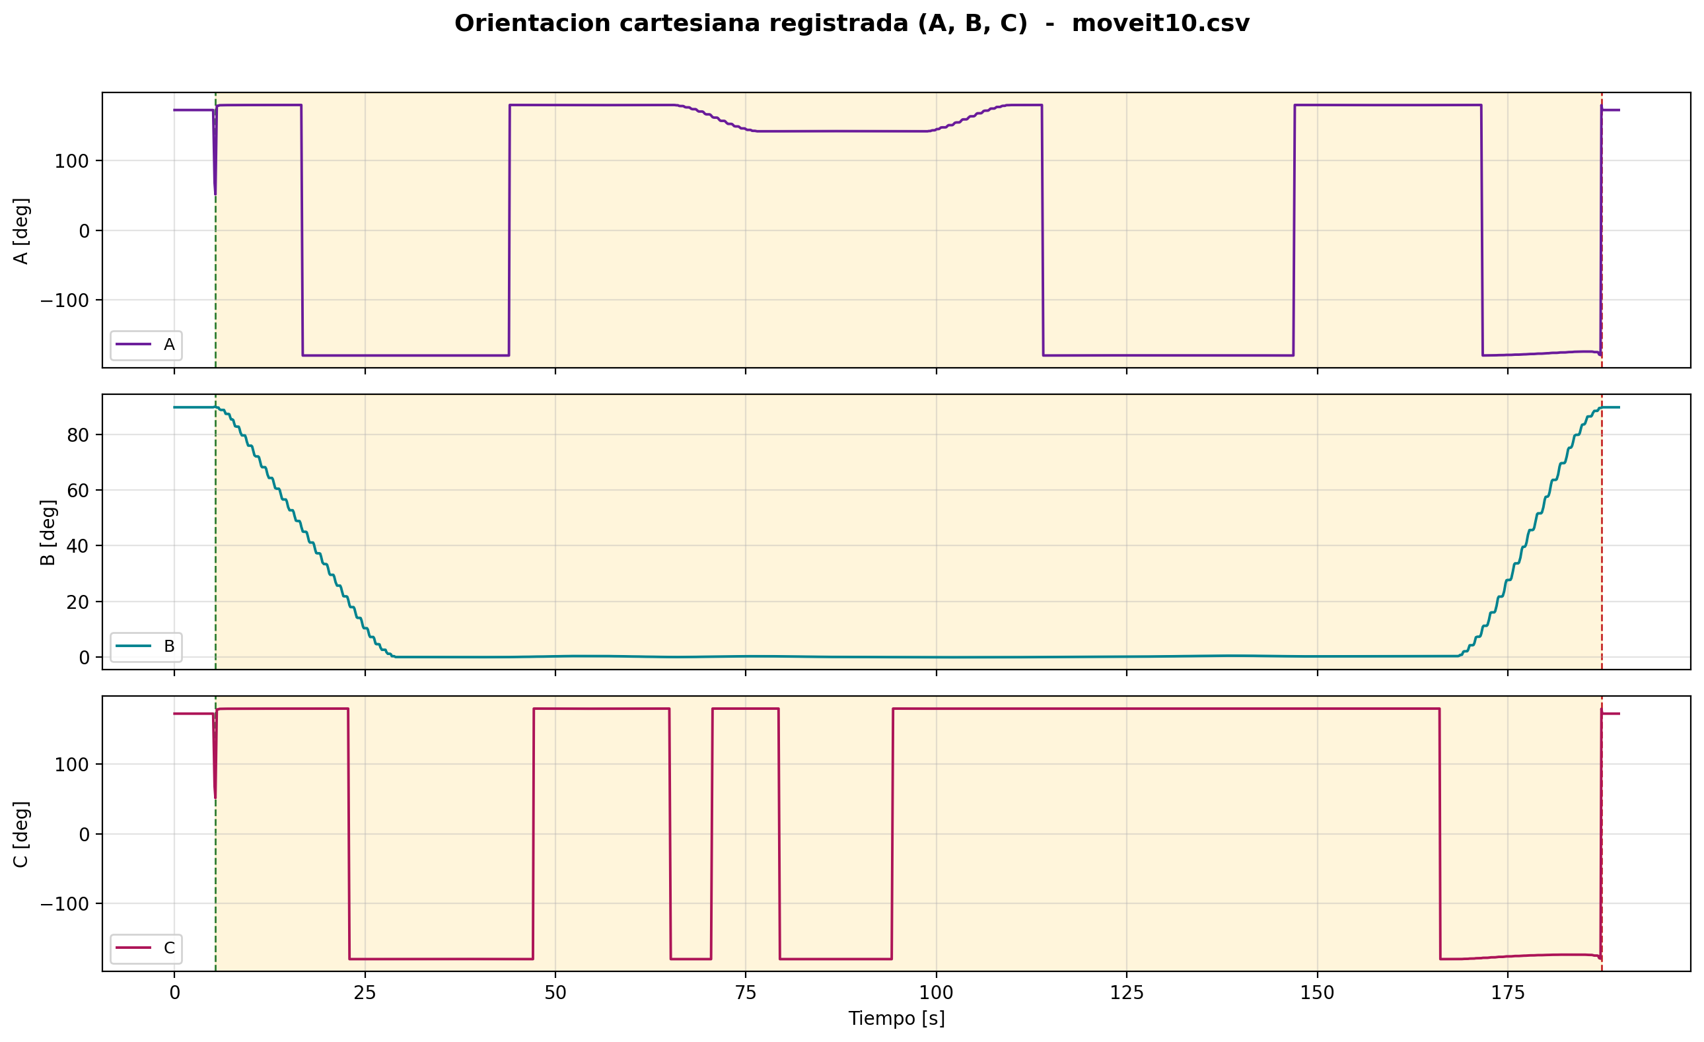
Figura 11.8. Orientacion cartesiana registrada del ensayo 10 (moveit10.csv).

12. RESUMEN DE PROCESAMIENTO
Parametro | Valor
Archivos seleccionados | 10
Procesados correctamente | 10
Con errores | 0
Fecha de generacion | 24/08/2026 08:51:07
Herramienta | analisis_comparativo_gui.py v1.0
Metodo de derivacion | numpy.gradient(y, t), paso no uniforme
SciPy disponible | Si (v1.15.3)
Resolucion de las figuras | 200 dpi

Limitaciones
Indice completo de singularidad: no calculado. Requiere el modelo cinematico / Jacobiano del KUKA KR6 R900 (parametros DH o URDF); con las columnas del CSV no hay informacion suficiente y no se implementa ninguna formula arbitraria.
Metricas que requieren medicion experimental externa y que por tanto no se calculan ni se estiman a partir de la telemetria: error de rectitud, error angular, error de cierre, radio real de curvas, error de colocacion, repetibilidad fisica, precision fisica, tasa de exito experimental.

